建设项目环境影响报告表

（公示稿）

项目名称： | 吐鲁番伊拉湖220千伏输变电工程
建设单位： | 国网新疆电力有限公司吐鲁番供电公司

编制单位：中国电力工程顾问集团中南电力设计院有限公司
编制日期： 二〇二六年五月

一、建设项目基本情况
建设项目  名称 | 吐鲁番伊拉湖220千伏输变电工程
建设项目  行业类别 | 五十五-161输变电工程 | 用地（用海）面积（m²）/长度（km） | 12.82hm²  （其中永久占地1.79hm²，临时占地11.03hm²）/13.67km
建设性质 | √新建（迁建）  改建  扩建  技术改造 | 建设项目  申报情形 | √首次申报项目  不予批准后再次申报项目  超五年重新审核项目  重大变动重新报批项目
是否开工  建设 | 否  是：
专项评价  设置情况 | 本工程为不涉及生态敏感区（不包括饮用水水源保护区，以居住、医疗卫生、文化教育、科研、行政办公为主要功能的区域，以及文物保护单位）的项目，根据《环境影响评价技术导则 输变电》（HJ24-2020）及《建设项目环境影响报告表编制技术指南（生态影响类）（试行）》中专项评价设置原则，本报告设电磁环境影响专题评价。
规划情况 | 无
规划环境影响评价情况 | 无
规划及规划环境影响评价符合性分析 | 无
其他符合性分析 | - 与《新疆维吾尔自治区生态环境分区管控动态更新成果》（新环环评发〔2024〕157号）的符合性分析  ①生态保护红线  本工程位于新疆维吾尔自治区吐鲁番市托克逊县，周围不涉及生态保护红线区域，符合生态红线保护要求，不会导致辖区内生态服务功能明显下降。  ②环境质量底线  工程建设对项目区周边环境影响不大，不会突破当地环境质量底线。  ③资源利用上线相符性  本工程的建设符合资源利用上线要求。  - 与《关于印发〈吐鲁番生态环境分区管控方案〉的通知的符合性分析  本工程建设与《新疆维吾尔自治区生态环境分区管控动态更新成果》（新环环评发〔2024〕157号）相符。  - 与《输变电建设项目环境保护技术要求》（HJ1113-2020）符合性分析  本工程建设满足《输变电建设项目环境保护技术要求》（HJ1113-2020）相关要求。  - 与产业政策符合性分析  本工程符合国家产业政策。  - 与《新疆生态环境保护“十四五”规划》符合性分析  本工程为输变电工程，符合《新疆生态环境保护“十四五”规划》要求。  - 与《新疆维吾尔自治区“十四五”电力发展规划》相符性分析  本工程符合《新疆维吾尔自治区“十四五”电力发展规划》。  - 与《新疆维吾尔自治区七大片区生态环境分区管控要求》符合性分析  本项目建设符合新疆维吾尔自治区七大片区生态环境分区管控要求。  - 与地区规划相符性分析  本工程在选址选线阶段，已充分征求相关部门的意见，工程建设不影响当地土地利用规划和城镇发展等相关地区规划。

二、建设内容
项目组成及规模 | 项目组成  吐鲁番伊拉湖220千伏输变电工程项目组成包括：  （1）伊拉湖220千伏变电站新建工程：变电站采用户内GIS布置，本期新建主变2×240MVA，220千伏出线6回（至阿拉沟变2回、至托克逊220千伏变2回、备用至嘉信变2回），110千伏出线8回（至亿航变2回、至欧普变1回、至泰醇变1回、备用至信诺变2回、备用至众兴变2回）。每台主变低压侧装设3组15MVar并联电容器。  （2）吐鲁番电厂-阿拉沟变Ⅰ、Ⅱ回π入伊拉湖变220千伏线路工程：路径全长约4.67km，全线架设双地线，一根采用JLB35-120型铝包钢绞线，一根采用OPGW复合光缆。分为两部分：  线路部分：  ①吐鲁番电厂-阿拉沟变Ⅰ、Ⅱ回π入伊拉湖变220千伏线路工程（阿拉沟变侧）：新建2×1.1km单回架空线路，导线采用2×JL3/G1A-630/45型钢芯高导电率铝绞线。  ②吐鲁番电厂-阿拉沟变Ⅰ、Ⅱ回π入伊拉湖变220千伏线路工程（托克逊变侧）：新建2×1.2km单回架空线路，导线采用2×JL3/G1A-400/35型钢芯高导电率铝绞线。  电缆部分：新建电缆线路长约0.07km，双回路敷设（本期敷设一回电缆，预留一回通道）。电缆采用ZC-YJLW03-127/220-1×1600型电力电缆，采用电缆沟敷设方式。  本期需拆除原220kV鲁拉Ⅰ、Ⅱ线杆塔6基（鲁拉Ⅰ线85#、86#和87#；鲁拉Ⅱ线94#、95#和96#）。  （3）吐鲁番电厂-阿拉沟变Ⅰ、Ⅱ回改接入托克逊变电站220千伏线路工程：路径全长约9km，单回路架设。全线架设双地线，一根采用OPGW复合光缆，一根采用JLB35-120型铝包钢绞线。分为三部分：  ①吐鲁番电厂-阿拉沟变Ⅰ、Ⅱ回改接入托克逊变电站220千伏线路工程（阿拉沟变侧）：新建8.3km单回架空线路，导线采用JL3/G1A-400/35型钢芯高导电率铝绞线。  ②鲁拉一线-鲁拉二线短接线路工程：新建0.3km单回架空线路，导线采用2×JL3/G1A-400/35型钢芯高导电率铝绞线。  ③鲁托二线-鲁拉二线短接线路工程：新建0.4km单回架空线路，导线采用2×JL3/G1A-400/35型钢芯高导电率铝绞线。  拆除原220kV鲁拉Ⅱ线杆塔4基（2#、3#、4#和5#），拆除原220kV鲁托Ⅰ、Ⅱ线杆塔合计38基（220kV鲁托Ⅰ线1#~34#，其中水泥双杆15基、角钢塔19基，220kV鲁托Ⅱ线01#、02#、03#和04#）。  本工程基本组成情况见表1。  表1项目基本组成  工程概况  伊拉湖220千伏变电站新建工程  主体工程规模  新建伊拉湖220千伏变电站，主变采取户内GIS布置，变电站总征地面积1.31hm²，其中围墙内占地面积0.92hm²。本期新建2台240MVA的主变，220千伏出线6回，110千伏出线8回，每台主变低压侧装设3组15MVar并联电容器及相关配套附属设施。  公用设施及辅助工程  （1）进站道路  变电站进站道路从站址北侧土路引接，引接长度280m，道路宽度4.5m。  （2）生活设施及辅助生产用房  新建1座110千伏配电装置楼、1座220千伏配电装置楼、1座运维班驻地用房、1座消防泵房等。  （3）给排水工程  给水：站址北侧敷设有工业园自来水公司敷设的自来水管网，主管距离本站直线距离为1km，可以满足本站用水需求。  排水：站区排水采用雨污分流制，雨水经雨水泵站排至站址北侧地势较低处或站外水渠；站区内生活污水经地埋式污水处理设施处理后，由环卫部门定期清理。  （4）供暖工程  站内建筑依靠冷暖两用分体式空调机和电暖器相结合的方式采暖。  临时工程  （1）施工生产生活区  为满足施工材料堆放及施工人员办公、居住，本工程设置施工生产生活区1处，占地面积为0.50hm²。  环保工程  （1）事故油池  新建1座有效容积约90m³的防渗主变事故油池。  （2）站内生活垃圾处置设施  站内设置垃圾桶、笤帚等生活垃圾收集设施，生活垃圾经收集后由运维检修人员运送至当地生活垃圾转运点，最终交由环卫部门妥善处置。  （3）站内生活污水处置设施  站区内生活污水经地埋式污水处理设施处理后，由环卫部门定期清理。  吐鲁番电厂-阿拉沟变Ⅰ、Ⅱ回π入伊拉湖变220千伏线路工程  项目概况  路径全长约4.67km，单回路架设。全线架设双地线，一根采用JLB35-120型铝包钢绞线，一根采用OPGW复合光缆。工程分为两部分：  线路部分：  ①吐鲁番电厂-阿拉沟变Ⅰ、Ⅱ回π入伊拉湖变220千伏线路工程（阿拉沟变 侧）：新建2×1.1km单回架空线路，导线采用2×JL3/G1A-630/45型钢芯高导电率铝绞线。  ②吐鲁番电厂-阿拉沟变Ⅰ、Ⅱ回π入伊拉湖变220千伏线路工程（托克逊变侧）：新建2×1.2km单回架空线路，导线采用2×JL3/G1A-400/35型钢芯高导电率铝绞线。  电缆部分：新建电缆线路长约0.07km，双回路敷设（本期敷设一回电缆，预留一回通道）。电缆采用ZC-YJLW03-127/220-1×1600型电力电缆，采用电缆沟敷设方式。  本期需拆除原220kV鲁拉Ⅰ、Ⅱ线杆塔6基（鲁拉Ⅰ线85#、86#和87#；鲁拉Ⅱ线94#、95#和96#）。  导线、杆塔、基础  （1）导线  本期拟建220千伏线路导线选用JL3/G1A-630/45型高导电率钢芯铝绞线和JL3/G1A-400/35型高导电率钢芯铝绞线。架空线路导线基本参数见表2。  表2输电线路工程导线基本参数一览表  （2）杆塔  参照《国家电网公司标准化建设成果（输变电工程通用设计、通用设备）应用目录（2024年版）》中主要设计原则，本工程单回路铁塔均采用自立式铁塔，新建铁塔19基。杆塔型号一览表见表3。  表3杆塔型号一览表  （3）基础  根据本工程线路地形、地质特点、水文情况、施工条件和杆塔型式，经技术经济比较，本工程铁塔基础采用直柱板式基础、挖孔基础。  吐鲁番电厂-阿拉沟变Ⅰ、Ⅱ回改接入托克逊变电站220千伏线路工程  项目概况  路径全长约9km，单回路架设。全线架设双地线，一根采用OPGW复合光缆，一根采用JLB35-120型铝包钢绞线。分为三部分：  ①吐鲁番电厂-阿拉沟变Ⅰ、Ⅱ回改接入托克逊变电站220千伏线路工程（阿拉沟变侧）：新建8.3km单回架空线路，导线采用JL3/G1A-400/35型钢芯高导电率铝绞线。  ②鲁拉一线-鲁拉二线短接线路工程：新建0.3km单回架空线路，导线采用JL3/G1A-400/35型钢芯高导电率铝绞线。  ③鲁托二线-鲁拉二线短接线路工程：新建0.4km单回架空线路，导线采用JL3/G1A-400/35型钢芯高导电率铝绞线。  本期需拆除原220kV鲁拉Ⅱ线杆塔4基（2#、3#、4#和5#），拆除原220kV鲁托Ⅰ、Ⅱ线杆塔合计38基（220kV鲁托Ⅰ线1#~34#，其中水泥双杆15基、角钢塔19基，220kV鲁托Ⅱ线01#、02#、03#和04#）。  导线、杆塔、基础  （1）导线  本期拟建220千伏线路导线选用JL3/G1A-400/35型钢芯高导电率铝绞线。架空线路导线基本参数见表4。  表4输电线路工程导线基本参数一览表  （2）杆塔  参照《国家电网公司标准化建设成果（输变电工程通用设计、通用设备）应用目录（2024年版）》中主要设计原则，本工程单回路铁塔采用自立式铁塔，新建铁塔30基。杆塔型号一览表见表5。  表5杆塔型号一览表  （3）基础  根据本工程线路地形、地质特点、水文情况、施工条件和杆塔型式，经技术经济比较，本工程铁塔基础采用直柱板式基础、挖孔基础。  导线对地距离和交叉跨越  本工程线路根据最低线高标准，居民区导线对地距离为7.5m，非居民区导线对地距离为6.5m，跨越公路等其它设施时，按相应设计规范执行，导线对地最小距离一览表见表6，交叉跨越情况一览表见表7。  表 6 导线对地距离一览表  表7本工程输电线路交叉跨越情况一览表  工程占地及土石方  工程占地  本工程建设区域占地包括永久占地和临时占地，永久占地为伊拉湖220千伏变电站的站区、进站道路区和输电线路工程的塔基及施工场地区；临时占地包括伊拉湖220千伏变电站站外供排水管线区、站用外接电源线电缆以及施工作业带、施工生产生活区以及输电线路工程的塔基施工场地区、牵张场地区、杆塔拆除施工场地区和施工道路区。  根据《土地利用现状分类标准》（GB/T21010-2017），本工程总占地面积12.82hm²，其中永久占地1.79hm²，临时占地11.03hm²，地貌类型为冲洪积平原；占地类型主要包括裸岩石砾地、乔木林地、灌木林地、其他林地和果园。具体工程占地类型见表8。  表8 工程占地类型一览表 单位：hm²  土石方平衡  本工程总挖方1.31万m³（包含表土剥离0.02万m³），总填方2.38万m³（包含表土回覆0.02万m³），借方1.07万m³，购方来自托克逊县伊拉湖砂石料场，已签订购土协议，无弃方。本工程土石方平衡表见表9。  表9 土石方平衡表 单位：万m³
  建设内容 |  | 规模
  伊拉湖220千伏变电站新建工程 | 主体工程 | 布置方式 | 户内GIS
  伊拉湖220千伏变电站新建工程 | 主体工程 | 主变压器 | 2×240MVA
  伊拉湖220千伏变电站新建工程 | 主体工程 | 220千伏出线 | 6回
  伊拉湖220千伏变电站新建工程 | 主体工程 | 110千伏出线 | 8回
  伊拉湖220千伏变电站新建工程 | 主体工程 | 无功补偿装置 | 每台主变安装3×15Mvar并联电容器
  伊拉湖220千伏变电站新建工程 | 公用及辅助工程 | 进站道路 | 新建进站道路长约280m，宽约4.5m。
  伊拉湖220千伏变电站新建工程 | 公用及辅助工程 | 生活设施及辅助生产用房 | 新建1座110千伏配电装置楼、1座220千伏配电装置楼、1座运维班驻地用房、1座消防泵房等。
  伊拉湖220千伏变电站新建工程 | 公用及辅助工程 | 给排水 | 给水：站址北侧敷设有工业园自来水公司敷设的自来水管网，主管距离本站直线距离为1km，可以满足本站用水需求。  排水：站区排水采用雨污分流制，雨水经雨水泵站排至站址北侧地势较低处或站外水渠；站区内生活污水经地埋式污水处理设施处理后，由环卫部门定期清理。
  伊拉湖220千伏变电站新建工程 | 公用及辅助工程 | 供暖 | 站内建筑依靠冷暖两用分体式空调机和电暖器相结合的方式采暖。
  伊拉湖220千伏变电站新建工程 | 环保工程 | 事故油池 | 新建1座有效容积约90m³的防渗主变事故油池。
  伊拉湖220千伏变电站新建工程 | 环保工程 | 站内生活垃圾处置 | 站内设置垃圾桶、笤帚等生活垃圾收集设施，生活垃圾经收集后由运维检修人员运送至当地生活垃圾转运点，最终交由环卫部门妥善处置。
  伊拉湖220千伏变电站新建工程 | 环保工程 | 站内生活污水处置 | 站区内生活污水经地埋式污水处理设施处理后，由环卫部门定期清理。
  伊拉湖220千伏变电站新建工程 | 临时工程 | 施工生产生活区 | 设置施工生产生活区1处，占地面积为0.50hm²。
  伊拉湖220千伏变电站新建工程 | 进站道路 |  | 变电站进站道路从站址北侧土路引接，引接长度280m，道路宽度4.5m。
  建设内容 |  | 规模
  吐鲁番电厂-阿拉沟变Ⅰ、Ⅱ回π入伊拉湖变电站220千伏线路工程 | 电压等级 | 220kV
  吐鲁番电厂-阿拉沟变Ⅰ、Ⅱ回π入伊拉湖变电站220千伏线路工程 | 线路路径长度 | 4.67km
  吐鲁番电厂-阿拉沟变Ⅰ、Ⅱ回π入伊拉湖变电站220千伏线路工程 | 新建铁塔数量 | 19基
  吐鲁番电厂-阿拉沟变Ⅰ、Ⅱ回π入伊拉湖变电站220千伏线路工程 | 铁塔型式 | 220-HG-ZB、220-HG-J、220-HG-DJ、220-CYT、220-TLF-ZB、220-TLF-J、220-HH11S-DJ
  吐鲁番电厂-阿拉沟变Ⅰ、Ⅱ回π入伊拉湖变电站220千伏线路工程 | 基础型式 | 直柱板式基础、挖孔基础
  吐鲁番电厂-阿拉沟变Ⅰ、Ⅱ回π入伊拉湖变电站220千伏线路工程 | 导线型号 | JL3/G1A-630/45型钢芯高导电率铝绞线、JL3/G1A-400/35型钢芯高导电率铝绞线。
  吐鲁番电厂-阿拉沟变Ⅰ、Ⅱ回π入伊拉湖变电站220千伏线路工程 | 地线型号 | 全线架设双地线，一根采用JLB35-120型铝包钢绞线，一根采用OPGW复合光缆。
  吐鲁番电厂-阿拉沟变Ⅰ、Ⅱ回π入伊拉湖变电站220千伏线路工程 | 架设方式 | 单回路架设
  吐鲁番电厂-阿拉沟变Ⅰ、Ⅱ回π入伊拉湖变电站220千伏线路工程 | 拆除工程 | 本期需拆除原220kV鲁拉Ⅰ、Ⅱ线杆塔6基（鲁拉Ⅰ线85#、86#和87#；鲁拉Ⅱ线94#、95#和96#）。
  吐鲁番电厂-阿拉沟变Ⅰ、Ⅱ回π入伊拉湖变电站220千伏线路工程 | 电缆工程 | 新建电缆线路长约0.07km，双回路敷设（本期敷设一回电缆，预留一回通道）。电缆采用ZC-YJLW03-127/220-1×1600型电力电缆，采用电缆沟敷设方式。
  吐鲁番电厂-阿拉沟变Ⅰ、Ⅱ回改接入托克逊变电站220千伏线路工程 | 电压等级 | 220kV
  吐鲁番电厂-阿拉沟变Ⅰ、Ⅱ回改接入托克逊变电站220千伏线路工程 | 线路路径长度 | 9.0km
  吐鲁番电厂-阿拉沟变Ⅰ、Ⅱ回改接入托克逊变电站220千伏线路工程 | 新建铁塔数量 | 30基
  吐鲁番电厂-阿拉沟变Ⅰ、Ⅱ回改接入托克逊变电站220千伏线路工程 | 铁塔型式 | 220-HG-ZB、220-HG-J、220-HG-DJ、220-CYT、220-TLF-ZB、220-TLF-J、220-HH11S-DJ
  吐鲁番电厂-阿拉沟变Ⅰ、Ⅱ回改接入托克逊变电站220千伏线路工程 | 基础型式 | 直柱板式基础、挖孔基础
  吐鲁番电厂-阿拉沟变Ⅰ、Ⅱ回改接入托克逊变电站220千伏线路工程 | 导线型号 | JL3/G1A-400/35型钢芯高导电率铝绞线
  吐鲁番电厂-阿拉沟变Ⅰ、Ⅱ回改接入托克逊变电站220千伏线路工程 | 地线型号 | 全线架设双地线，一根采用OPGW复合光缆，一根采用JLB35-120型铝包钢绞线。
  吐鲁番电厂-阿拉沟变Ⅰ、Ⅱ回改接入托克逊变电站220千伏线路工程 | 架设方式 | 单回路架设
  吐鲁番电厂-阿拉沟变Ⅰ、Ⅱ回改接入托克逊变电站220千伏线路工程 | 拆除工程 | 拆除原220kV鲁拉Ⅱ线杆塔4基（2#、3#、4#和5#），拆除原220kV鲁托Ⅰ、Ⅱ线杆塔合计38基（220kV鲁托Ⅰ线1#~34#，其中水泥双杆15基、角钢塔19基，220kV鲁托Ⅱ线01#、02#、03#和04#）。
  线路辅助工程 | 临时施工道路 | 长约4.0km、宽3.5m，占地面积约1.40hm²。
  线路辅助工程 | 塔基施工场地 | 共设置49处塔基施工场地区，占地面积约3.70hm²。
  线路辅助工程 | 牵张场 | 共设置7处牵张场地区，占地面积约0.84hm²。
  线路辅助工程 | 跨越施工场地 | 共设置16处跨越施工场地区，占地面积约0.64hm²。
  线路辅助工程 | 杆塔拆除施工场地 | 本工程共拆除杆塔48基，占地面积约为3.00hm²。
  线路辅助工程 | 材料站 | 本工程材料堆放在施工场地的空闲区域内，不单独设置材料站场地。
  线路辅助工程 | 施工营地 | 临时施工生活采用租用民房的方式解决，不需单独布设施工营地。
  环保工程 |  | 输电线路工程施工结束后及时清理施工场地，对施工区进行地表恢复或绿化。
  项目 | 架空线路
  导线型号 | JL3/G1A-630/45 | JL3/G1A-400/35
  计算截面（mm²） | 630 | 400
  外径（mm） | 33.8 | 26.8
  分裂间距（mm） | 500 | 400
  分裂数 | 2 | 2
  80℃长期允许载流量（A） | 2364 | 1520
  序号 | 塔型 | 呼称高（m） | 转角度数（°） | 数量（基）
  1 | 220-GH-ZB1 | 18-36 | 0 | 4
  2 | 220-GH-J1 | 21-45 | 0 | 2
  3 | 220-GH-J4 | 21-45 | 0 | 2
  4 | 220-GH-DJ1 | 15-30 | 0-20 | 1
  5 | 220-GH-DJ1 | 15-30 | 20-40 | 1
  6 | 220-TLF-ZB1 | 15-30 | 60-90 | 4
  7 | 220-TLF-J2 | 15-18 | 0-40 | 2
  8 | 220-TLF-J4 | 15-30 | 0-40 | 2
  9 | 220-HH11S-DJ1 | 18-36 | 0 | 1
  合计 |  |  |  | 19
  项目 | 吐鲁番电厂-阿拉沟变Ⅰ、Ⅱ回改接入托克逊变电站220千伏线路工程
  导线型号 | JL3/G1A-400/35
  计算截面（mm²） | 400
  外径（mm） | 33.8
  分裂间距（mm） | 400
  分裂数 | 2
  80℃长期允许载流量（A） | 1520
  序号 | 塔型 | 呼称高（m） | 转角度数（°） | 数量（基）
  1 | 220-GH-ZB1-24 | 18-36 | 0 | 6
  2 | 220-GH-ZB1-27 | 21-45 | 0 | 1
  3 | 220-GH-ZB1-36 | 15-30 | 0-20 | 1
  4 | 220-GH-ZB2-24 | 15-30 | 20-40 | 2
  5 | 220-GH-ZB2-27 | 15-30 | 40-60 | 4
  6 | 220-GH-ZB2-42 | 15-30 | 60-90 | 1
  7 | 220-CYT-15 | 15-18 | 0-40 | 1
  8 | 220-CYT-18 | 15-30 | 0-40 | 3
  9 | 220-GH-J1-21 | 18-36 | 0 | 2
  10 | 220-GH-J1-24 | 21-45 | 0 | 2
  11 | 220-GH-J2-21 | 15-30 | 0-20 | 2
  12 | 220-GH-J3-24 | 15-30 | 20-40 | 1
  13 | 220-GH-J4-21 | 15-30 | 40-60 | 1
  14 | 220-GH-J4-24 | 15-30 | 60-90 | 2
  15 | 220-GH-DJ1-24 | 15-18 | 0-40 | 1
  合计 |  |  |  | 30
  序号 | 被交叉跨越物 | 最小允许垂直距离（m）
  1 | 居民区 | 7.5
  2 | 非居民区 | 6.5
  3 | 交通困难区 | 5.5
  4 | 公路 | 8.0
  5 | 电力线路 | 4.0
  交叉跨越设施 | 交叉跨越次数（次）
  220千伏电力线（跨越） | 2
  110千伏电力线（跨越） | 1
  35千伏电力线（跨越） | 7
  10千伏电力线（跨越） | 7
  一般公路 | 4
  高速公路 | 1
  低压、弱电线 | 6
  河流 | 1
  合计 | 29
  项目 |  | 占地性质 |  | 地形地貌 | 占地类型 |  |  |  |  | 合计
   |  | 永久占地 | 临时占地 | 冲洪积平原区 | 裸岩石砾地 | 乔木林地 | 灌木林地 | 其他林地 | 果园 | 合计
  变电站 | 站区 | 1.20 | 0.00 | 1.20 | 1.20 | 0.00 | 0.00 | 0.00 | 0.00 | 1.20
  变电站 | 进站道路区 | 0.14 | 0.00 | 0.14 | 0.14 | 0.00 | 0.00 | 0.00 | 0.00 | 0.14
  变电站 | 站外供排水管线区 | 0.00 | 0.91 | 0.91 | 0.91 | 0.00 | 0.00 | 0.00 | 0.00 | 0.91
  变电站 | 站外电源线区 | 0.00 | 0.04 | 0.04 | 0.04 | 0.00 | 0.00 | 0.00 | 0.00 | 0.04
  变电站 | 施工生产生活区 | 0.00 | 0.50 | 0.50 | 0.50 | 0.00 | 0.00 | 0.00 | 0.00 | 0.50
  输电线路 | 塔基及施工场地区 | 0.45 | 3.70 | 4015 | 2.40 | 0.17 | 0.42 | 0.42 | 0.74 | 4.15
  输电线路 | 牵张场地区 | 0.00 | 0.84 | 0.84 | 0.48 | 0.00 | 0.12 | 0.00 | 0.24 | 0.84
  输电线路 | 跨越施工场地区 | 0.00 | 0.64 | 0.64 | 0.40 | 0.00 | 0.04 | 0.08 | 0.12 | 0.64
  输电线路 | 施工道路区 | 0.00 | 1.40 | 1.40 | 1.17 | 0.00 | 0.03 | 0.16 | 0.04 | 1.40
  输电线路 | 杆塔拆除施工场地区 | 0.00 | 3.00 | 3.00 | 2.38 | 0.00 | 0.25 | 0.31 | 0.06 | 3.00
  合计 |  | 1.79 | 11.03 | 12.82 | 9.62 | 0.17 | 0.86 | 0.97 | 1.20 | 12.82
  分区 |  | 挖方 |  | 填方 |  |  | 调入 |  | 调出 |  | 外借 |  | 废弃
   |  | 基础开挖 | 表土剥离 | 基坑回填 | 表土回覆 | 塔基垫高回填 | 数量 | 来源 | 数量 | 去向 | 数量 | 来源 | 数量 | 去向
  伊拉湖变电站 | 站区 | 0.56 | 0.00 | 1.50 | 0.00 | 0.00 | 0.00 | 0.00 | 0.00 | 0.00 | 0.94 | 托克逊县伊拉湖砂石料场 | 0.00 | /
  伊拉湖变电站 | 进站道路区 | 0.00 | 0.00 | 0.13 | 0.00 | 0.00 | 0.00 | 0.00 | 0.00 | 0.00 | 0.13 | 托克逊县伊拉湖砂石料场 | 0.00 | /
  伊拉湖变电站 | 站外供排水管线区 | 0.26 | 0.00 | 0.26 | 0.00 | 0.00 | 0.00 | 0.00 | 0.00 | 0.00 | 0.00 | / | 0.00 | /
  伊拉湖变电站 | 站外电源线区 | 0.02 | 0.00 | 0.02 | 0.00 | 0.00 | 0.00 | 0.00 | 0.00 | 0.00 | 0.00 | / | 0.00 | /
  伊拉湖变电站 | 施工生产生活区 | 0.05 | 0.00 | 0.05 | 0.00 | 0.00 | 0.00 | 0.00 | 0.00 | 0.00 | 0.00 | / | 0.00 | /
  220kV输电线路 | 塔基及施工场地区 | 0.4 | 0.02 | 0.  25 | 0.02 | 0.15 | 0.00 | 0.00 | 0.00 | 0.00 | 0.00 | / | 0.00 | /
  合计 |  | 1.29 | 0.02 | 2.21 | 0.02 | 0.15 | 0.00 | 0.00 | 0.00 | 0.00 | 1.07 | 托克逊县伊拉湖砂石料场 | 0.00 | /
总平面及现场布置 | 伊拉湖220千伏变电站总平面布置  伊拉湖220千伏变电站总平面布置以站内南北向主道路为主轴线，其北侧布置110kV配电装置楼，南侧布置220kV配电装置楼，主变压器布置在站区中部。大门设置在变电站西侧，靠近变电站大门一侧设置运维班驻地用房、消防控制室、消防水池等辅助用房。事故油池位于1#主变西侧，化粪池布置在站区西北角。  伊拉湖220千伏变电站总平面布置示意图见图1。  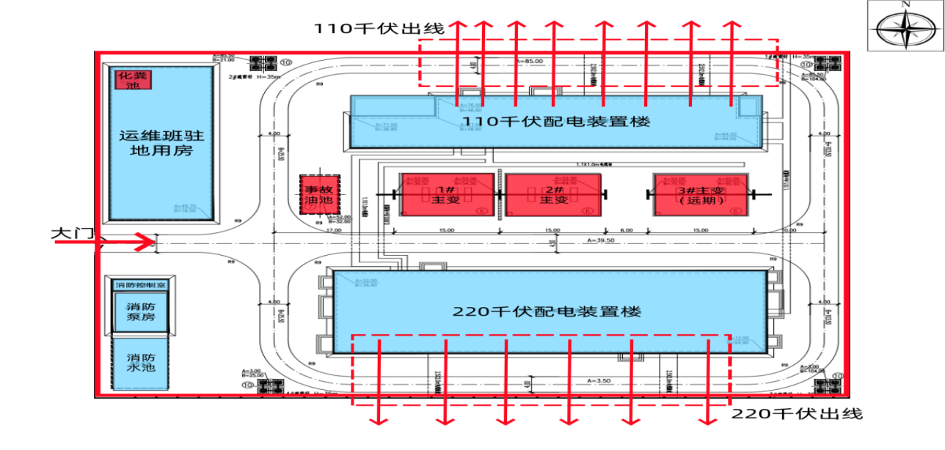  图1伊拉湖220千伏变电站总平面布置示意图  输电线路路径走向  （1）吐鲁番电厂-阿拉沟变Ⅰ、Ⅱ回π入伊拉湖变220千伏线路工程  吐鲁番电厂-阿拉沟变Ⅰ、Ⅱ回π入伊拉湖变电站220千伏线路工程，新建线路起于伊拉湖220kV变电站220kV构架，向南跨越规划托克逊变35kV站用电源线路后分别接至220kV鲁拉一线94#-96#π接处、220kV鲁拉二线85#-87#π接处，线路分为四条单回路架设，其中一回采用电缆出线。路径全长约4.67km。  ②吐鲁番电厂-阿拉沟变Ⅰ、Ⅱ回改接入托克逊变220千伏线路工程  220kV鲁拉二线10#（大号侧）至220kV托克逊变新建部分：新建线路起于220kV鲁拉二线10#（大号侧），新建线路向北走线避让基本农田、跨越白杨河后向东跨越G3012吐和高速，线路向北避让民房、跨越35kV托博线、110kV托区线后平行于原220kV鲁托一线至托克逊变外，跨越35kV托博线后向东经终端塔接入托克逊变。线路路径长约8.3km。  鲁拉一线与鲁拉二线短接部分：新建由220kV鲁拉一线10#（大号侧）至鲁拉二线9#(小号侧）的单回220kV线路，路径全长约0.3km；  鲁拉二线与鲁托二线短接部分：新建由220kV鲁拉二线4#（大号侧）至220kV鲁托二线4#(大号侧）的单回220kV线路，路径全长约0.4km。  现场布置  （1）变电站新建工程：  1）施工生产生活区  为满足施工材料堆放及施工人员办公、居住，本工程在新建变电站进站道路一侧设置施工生产生活区1处，占地面积为0.50hm²。  2）进站道路  变电站进站道路从站址北侧土路引接，引接长度280m，道路宽度4.5m。  （2）输电线路工程：  1）塔基施工场地区  本工程共设置49处塔基施工场地，塔基施工场地占地面积共计3.70hm²。  2）牵张场地区  本工程共设置7处牵张场地，牵张场地占地共计0.84hm²。  3）跨越施工场地  本工程共设置16处跨越施工场地，占地面积0.64hm²。  4）施工道路区  本工程全线修建临时施工道路长度约4.0km，宽3.5m，临时占地共计1.40hm²。  5）杆塔拆除施工场地区  在拆除过程中每处塔基附近需设置一处施工临时占地作为施工场地，靠近塔基的场地为施工作业区，其余场地用来临时堆置拆除工具、拆除的直线串、耐张串、导线等。本工程共拆除杆塔48基，输电线路杆塔拆除施工场地占地面积约为3.00hm²。  6）材料站  根据沿线的交通情况，一般租用已有库房或场地作为材料站，具体地点由施工单位选定，便于塔材、钢材、线材、水泥、金具和绝缘子的集散。根据主体资料，本工程材料堆放在施工场地的空闲区域内，不单独设置材料站场地。  7）施工营地  线路塔基及牵张场较分散，且单个塔基施工周期短，经查阅资料及现场踏勘，沿线距离城镇较近的区域，临时施工生活采用租用民房的方式解决。根据主体设计资料，线路工程不需单独布设施工营地。
施工方案 | 变电站工程施工工艺流程及方法  变电站新建工程施工工艺流程及方法  变电站新建工程施工工艺流程主要包括六个阶段，包括施工场地“四通一平”、地基处理、建构筑物土石方工程、土建施工、设备进场运输、设备及网架安装等。变电站工程施工工艺流程详见图2。  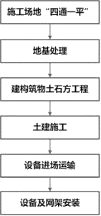  图2变电站工程施工工艺流程  施工组织  新建伊拉湖220千伏变电站施工区内的规划布置由施工单位自行决定，一般应按先地下、后地上，先深后浅，先干线、后支线的原则安排施工。  输电线路工程施工工艺及施工组织  施工工艺流程及方法  架空输电线路施工的工艺流程主要包括两个阶段，即准备阶段和施工阶段，其中，施工阶段通常又划分为基础施工、材料运输、杆塔施工、架线施工及接地安装五道工序。架空输电线路施工工艺流程详见图3。  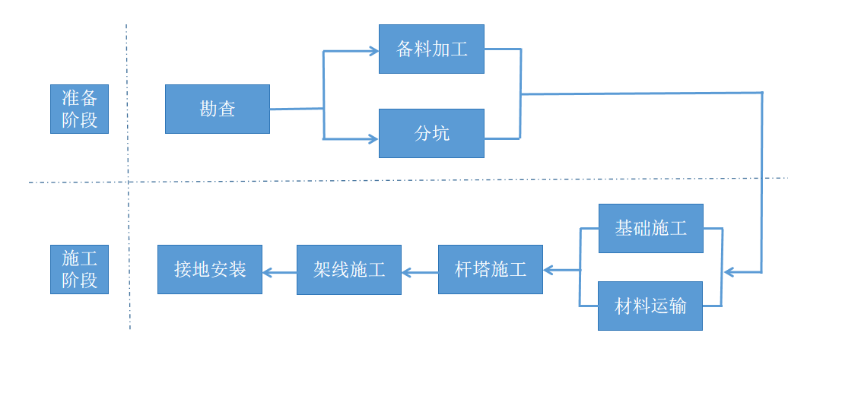  图3输电线路工程施工工艺流程  （1）基础施工。在完成复测分坑准备后，可按地质条件及杆塔明细表确定基础开挖方式和拟定基础施工方法，如人力开挖、爆扩成坑、现浇杆塔基础、预制基础等。  （2）物料运输。线路施工运输主要包括砂、石、水泥、钢筋、地螺等基础材料、塔料和绝缘子、金具等架线材料，以及抱杆、绞磨、钢丝绳等基础、立塔、架线工器具。  （3）杆塔施工。杆塔施工是输电线路中的一道重要工序，其任务是将杆塔组立于基础之上，并牢固地用基础连接，用来支撑架空导（地）线。对于地形条件及道路条件较好的塔位，拟采用轮式起重机分段组立。组塔时，预先将塔身组装成塔片，按吊装的顺序按秩序叠放，横担部分组装成整体，以提高吊装的使用效率。对于施工场地不能满足吊车施工要求的塔位采用内悬浮抱杆进行组立。悬浮抱杆吊装时，根据抱杆的自身结构和拉线的设置位置，确定安全的起吊重量和起吊方式，分主材或塔片或塔段进行吊装。  （4）架线施工。架线施工的任务是将架空导（地）线按设计要求的架线应力（驰度）架设于已组立好的杆塔上。按照施工流程可分为：障碍的消除；搭设越线架；挂悬垂绝缘子串和放线滑车；放线；紧线与观测驰度；附件安装；导（地）线的连接。  （5）接地安装。接地装置（包括接地体和接地引下线）大部分为地下隐蔽工程，故在施工中应严格按照规定操作安装，并需测量接地电阻值，使其符合要求后，才能投入运行。  施工组织  施工区内的规划布置由施工单位自行决定，施工单位需结合本工程施工特点，按施工流程划分施工区域，合理安排施工场地，减少各专业和工种的相互施工干扰，为文明施工和安装创造有利条件，本工程公路运输量大，必须合理组织交通运输，使施工的各个阶段均达到交通方便，运输通畅，减少设备及材料的二次倒运。  电缆线路工程施工工艺及方法  电缆线路施工的工艺流程主要包括三个阶段，即准备工作、施工安装和启动验收。其中，施工安装阶段，本工程涉及新建电缆沟敷设及利用已建综合管廊、电缆隧道、电缆排管敷设两种安装工艺。  本工程电缆线路施工工艺流程详见图4。  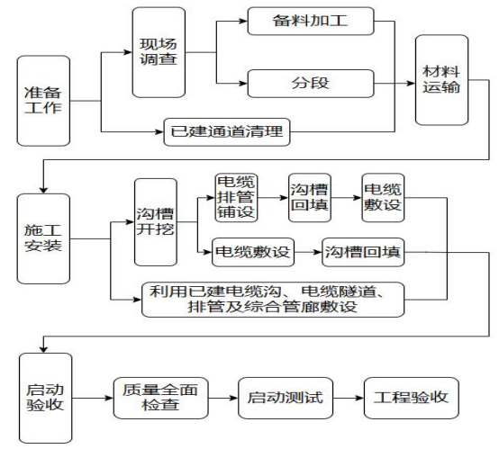  图 4 电缆线路施工工艺流程图  （1）准备工作  为了做好施工准备工作，应对施工现场进行全面调查，了解工程整体情况，拟定切实可行的施工方案。施工准备工作包括技术准备、物资准备、施工现场准备等，其中技术准备包括运输道路、物料供应（钢筋、混凝土、水、砂石等）、沿线食宿生活、重要交叉跨越等现场调查，以及编写施工组织设计和施工说明等工作；物资准备包括设备订货、材料加工、材料运输计划、工器具准备等；施工现场准备包括建设必要的临时施工道路或设施，采购钢筋、混凝土、砂石等材料，按施工段进行更细致的运输道路调查，对线路进行复测和分坑，以及材料的工地运输。利用已建电缆通道进行敷设时，还应清理电缆通道内的杂物，确保通道干净无障碍物。  （2）施工安装  1）新建电缆沟敷设  ①沟槽开挖：根据设计图纸标记出排管线路，以机械为主、人工为辅的方式开挖沟槽。  ②电缆敷设：通过卷扬机等机械设备将电缆敷设入电缆沟内，使用电缆夹或其他固定装置将电缆固定在电缆沟支架上。  ③沟槽回填：电缆敷设完工后，进行沟槽回填，以机械为 主、人工为辅，分层回填，每层厚度为15cm并进行夯实。回填的高度与主体道路路面高程吻合。  线路拆除工艺及流程  旧线路拆除工作分为拆除前准备工作，导、地线拆除，铁塔拆除三个步骤。  （1）拆除前准备工作  ①施工负责人组织进场的相关人员认真查看施工现场，熟悉现场工作环境，了解每基铁塔的型号和呼高、重量等。  ②组织施工班组进行安全、技术交底，熟悉拆旧具体施工方法，交代拆旧线旧塔的安全操作方法和要求、需采取的安全防范及危险点预控措施。  ③准备施工器具（绞磨、滑车、钢绳、紧线夹、断线钳、防盗搬手套、对讲机），对工器具型号、性能进行细致检查；对个人安全工器具检查是否良好。  ④拆旧采用的气割必须配置足够氧气瓶和乙炔及防火设备。  ⑤拆除施工前必须先对导线加挂接地线进行放电，将线路上的感应电全部放完后才能开始施工。  （2）导、地线拆除  ①拆除导、地线上的所有防震锤，在分段内铁塔的导、地线上将附件拆除，导线换成单轮滑车，地线换成地线滑车。  ②检查该段线路内是否有跨越的电力线、通讯线等障碍物，若有电力线、通讯线等在拆线之前做好跨越架设搭设。  ③在铁塔一侧准备好打过轮临锚的准备工作，过轮临锚由导线卡线器、钢丝绳、滑车、钢丝套子、手扳葫芦及地锚等构成。  ④开始落线，安排人员观测驰度，看到驰度下降接近地面时，打好过线塔的过轮临锚并收紧手扳葫芦。  ⑤将导线落到地面上，拆除所有的耐张金具。  ⑥按照运输方便的原则将导线分段剪断后运到材料场，妥善存放。  （3）铁塔拆除  本工程需要拆除的杆塔均为铁塔，拟采用小抱杆拆除的施工方法。  ①拆除导、地线上的所有防震锤，在分段内杆塔的导、地线上将附件拆除，导线换成单轮滑车，地线换成地线滑车。  ②检查拟拆除的线路段内是否有跨越的电力线、通讯线等障碍物，若有电力线、通讯线等在拆线之前做好跨越架搭设。  ③在杆塔一侧准备好打过轮临锚的准备工作，过轮临锚由导线卡线器、钢丝绳、滑车、钢丝套子、手扳葫芦及地锚等构成。  ④开始落线，安排人员观测驰度，看到驰度下降接近地面时，打好过线塔的过轮临锚并收紧手扳葫芦。  ⑤将导线落到地面上，拆除所有的耐张金具。  ⑥按照运输方便的原则将导线分段剪断后运到材料场，妥善存放。  ⑦拆除塔基构架及附件，并对裸露在地面的塔基及其地面下1m以上区域均进行破碎处理。拆除线路产生的塔材、导线、金具等物料统一交由电力公司物资部门集中处置。  施工时序  本工程施工时序包括施工准备、基础施工、主体施工和设备安装调试，建设周期约为12个月。  建设周期  本工程预计2026年6月开工，建设周期12个月。
其他 | 无

三、生态环境现状、保护目标及评价标准
生态环境现状 | 主体功能区规划和生态功能区划情况  - 主体功能区规划  根据《新疆维吾尔自治区主体功能区规划》，新疆国土空间划分为重点开发、限制开发和禁止开发区域；按开发内容，分为城市化地区、农产品主产区和重点生态功能区；按层级，分为国家级和自治区两个层面。本工程位于吐鲁番市托克逊县，所在区域不属于国家级、自治区级禁止开发区域，属于《新疆维吾尔自治区主体功能区规划》中划定的国家级农产品主产区，为限制开发区域。  本工程与主体功能区规划相对位置关系见附图3，本工程与主体功能区规划相符性分析见表10。  表10本工程与新疆维吾尔自治区主体功能区规划相符性分析一览表  综上所述，本工程建设与《新疆维吾尔自治区主体功能区规划》相符。  - 生态功能区划  根据《新疆生态功能区划》，全区生态功能分区共分为一级区划（5个生态区）、二级区划（18个生态亚区）、三级区划（76个生态功能区）。  本工程与新疆生态功能区划相对位置关系见附图4，项目区域属于一级区划的Ⅳ塔里木盆地暖温荒漠及绿洲农业生态区，二级区划的Ⅳ₁塔里木盆地西部、北部荒漠及绿洲农业生态亚区，三级区属于56.吐鲁番冲积平原绿洲农业生态功能区。  该生态功能区主要生态服务功能为农产品生产、荒漠化控制、塔里木河水源补给。主要生态环境问题为水资源浪费、土壤盐渍化严重、盲目开荒、土壤环境质量下降、向塔河输水减少、输出农排水增多。主要生态敏感因子、敏感程度为生物多样性及其生境中度敏感，土壤沙漠化、土壤盐渍化高度敏感。主要保护目标为保护农田、保护河流水质、保护荒漠植被、保护土壤环境质量。保护措施为降低灌溉定额、大力开发地下水、完善防护林体系、减少向塔里木河的农排水、防治农药地膜污染、防治城市工业污染。  本工程为输变电工程，主要为站址和塔基占地，为点式占地，单塔基占地面积小且分散，变电站给水系统采用接引市政自来水，工程建设不会造成该生态功能区主要生态环境问题，符合《新疆生态功能区划》要求。  自然环境概况  地形、地貌  拟建站址地貌单元较单一，地貌单元主要为山前冲洪积倾斜平原，呈戈壁滩景观，地形较平坦，地面海拔高程约在293.32m-295.22m，地面坡度约在1.43%左右，地势开阔，交通条件一般。  输电线路沿线地貌主要为山前冲洪积倾斜平原，呈戈壁滩景观，地形较平坦，地势开阔，交通条件较好。  水文  根据现场踏勘，吐鲁番电厂-阿拉沟变Ⅰ、Ⅱ回π入伊拉湖变电站220千伏线路工程J6-J7段一档跨越白杨河，跨越河道宽约180m。  白杨河发源于天山博格达峰南麓，由黑沟、阿克苏沟、高崖子沟等多条山沟在乌鲁木齐达坂城地区汇集而成，经峡口、后沟，穿越天山支脉进入托克逊县境内，在巴依托海峡谷又有柯尔碱沟汇入其中。河道全长约150km，集水面积2423km²，流域总面积5173.4km²。主要补给来源为冰川融水、降水及泉水，年径流变差系数0.15，年际变化较小，连续最大4个月径流量占全年38.7%。  气候特征  本工程所在区域属于大陆荒漠性气候区，该区海拔在海平面左右，主要气候特征是：冬季寒冷少雪期短；夏季炎热酷暑，昼夜温差大，降雨稀少，干旱少雨，蒸发强烈；春季升温较快而多大风和沙暴天气；秋季降温迅速且秋高气爽。  本工程最近的气象站为托克逊县气象站，直线距离约2km。托克逊县气象站位于托克逊县西北侧。气候特征详见表11。  表11气候特征一览表  植被  工程沿线地貌主要为山前冲洪积倾斜平原及低山丘陵，主要呈戈壁滩景观，地表植被不发育。  对照《国家重点保护野生植物名录》（国家林业和草原局农业农村部公告，2021年第15号）和《新疆维吾尔自治区重点保护野生植物名录》（新政发〔2023〕63号），工程生态影响评价区内未发现国家及自治区重点保护野生植物。  本工程区域自然环境现状见图5。  图5本工程区域自然环境现状  动物  对照《国家重点保护野生动物名录》（国家林业和草原局农业农村部公告2021年第3号）和《新疆国家重点保护野生动物名录》（自治区林业和草原局自治区农业农村厅，2021年7月28日），本工程评价区内未发现国家及自治区重点保护野生动物分布。  土地沙化现状  根据现场踏勘，本工程所在区域地貌主要为冲洪积平原、低山丘陵，呈现戈壁荒滩景观。根据《新疆第六次沙化土地监测报告》，本工程所在区域为非沙化土地。  声环境质量现状  监测布点  监测布点原则  依据《环境影响评价技术导则 声环境》（HJ2.4-2021）现状监测布点原则，布点应覆盖整个评价范围，包括厂界（场界、边界）和声环境保护目标。当声环境保护目标高于（含）三层建筑时，还应选取有代表性的声环境保护目标的代表性楼层设置布点。  评价范围内没有明显的声源（如工业噪声、交通运输噪声、建设施工噪声、社会生活噪声）等，且声级较低时，可选择有代表性的区域布设测点。  评价范围内有明显的声源，并对声环境保护目标的声环境质量有影响，或建设项目为改、扩建工程，应根据声源种类采取不同的监测布点原则（当声源为固定声源时，现状测点应重点布设在可能即受到现有声源影响，又受到建设项目声源影响的敏感目标处，以及有代表性的敏感目标处；为满足预测需要，也可在距离现有声源不同距离处设置衰减测点）。  监测点位  1）变电站新建工程：伊拉湖220千伏变电站现状监测点位于拟建站址中心及站区四周边界处，测点位于地面1.2m高度处。共布设9个监测点位。变电站声环境评价范围内无声环境保护目标。  2）线路工程：线路声环境保护目标的监测点布设在靠近线路侧最近的声环境敏感建筑物户外1m处，测点高度为距离地面1.2m高度处。背景环境监测点布设在拟建线路下方，距离地面1.2m高度处。共布设10个监测点位。输电线路声环境评价范围内有5处声环境保护目标，声环境保护目标处的监测点布设在声环境保护目标外1m，测点高度为距离地面1.2m高度，共布设5个监测点位。  本工程声环境监测具体点位见表12。  表12声环境质量现状监测点位表  监测项目  等效连续A声级  监测单位  武汉中电工程检测有限公司  监测时间、监测频率、监测环境  监测时间：2025年12月3日~12月4日  监测频率：每个监测点昼、夜各监测一次；  监测环境详见表13。  表13检测时间及气象条件  监测方法及测量仪器  （1）监测方法  按《声环境质量标准》（GB3096-2008）执行。  （2）测量仪器  本工程所用测量仪器情况见表14。  表14声环境现状监测仪器及型号  监测结果及分析  （1）监测结果  本工程声环境监测结果见表15。本环评对声环境现状监测结果按《数值修约规则与极限数值的表示和判定》（GB/T8170-2008）修约到个位数进行评价。  表15声环境现状监测结果 单位：dB(A)  （2）监测结果分析  1）伊拉湖220千伏变电站新建工程  拟建伊拉湖220千伏变电站站址及四侧的昼间噪声监测值范围为40dB(A)，夜间噪声监测值范围为38dB(A)，满足《声环境质量标准》（GB3096-2008）2类标准限值要求。  2）吐鲁番电厂-阿拉沟变Ⅰ、Ⅱ回π入伊拉湖变220千伏线路工程  输电线路线下现状点的昼间噪声监测值为37dB(A)~38dB(A)，夜间噪声监测值为36dB(A)~37dB(A)，满足《声环境质量标准》（GB3096-2008）2类标准限值要求。声环境评价范围内无声环境保护目标。  3）吐鲁番电厂-阿拉沟变Ⅰ、Ⅱ回改接入托克逊变220千伏线路工程  输电线路线下现状点的昼间噪声监测值为38dB(A)，夜间噪声监测值为36dB(A)；输电线路沿线声环境保护目标处的昼间噪声监测值范围为37dB(A)~38dB(A)，夜间噪声监测值范围为36dB(A)~37dB(A)，满足《声环境质量标准》（GB3096-2008）2类标准限值要求。  电磁环境质量现状  根据电磁环境影响专题评价，本工程区域电磁环境质量现状如下：  （1）伊拉湖220千伏变电站新建工程  拟建伊拉湖220千伏变电站站址中心及站址四周工频电场强度监测值范围为0.07V/m~0.16V/m，工频磁感应强度监测值为0.014μT，工频电场强度、工频磁感应强度分别满足《电磁环境控制限值》（GB8702-2014）中4000V/m、100μT的限值要求。  （2）吐鲁番电厂-阿拉沟变Ⅰ、Ⅱ回π入伊拉湖变220千伏线路工程  拟建输电线路沿线电磁环境现状监测点的电场强度监测值范围为0.13V/m~2.48V/m，工频磁感应强度监测值为0.014μT，电缆背景值监测点处工频电场强度监测值为0.21V/m、工频磁场强度监测值为0.014μT电场强度、磁感应强度均分别满足《电磁环境控制限值》（GB8702-2014）中的4000V/m、100μT的控制限值要求。电磁环境评价范围内无电磁环境敏感目标。  （3）吐鲁番电厂-阿拉沟变Ⅰ、Ⅱ回改接入托克逊变220千伏线路工程  本工程拟建线路沿线电磁环境敏感目标处的工频电场强度监测值为0.07V/m~12.49V/m、工频磁感应强度监测值为0.021μT~0.068μT，工频电场强度、磁感应强度均分别满足4000V/m、100μT的限值要求。拟建线路电磁环境现状监测点的电场强度监测范围值为17.35V/m~960.60V/m，工频磁感应强度监测值范围为0.032µT~0.999µT，电场强度、磁感应强度均分别满足《电磁环境控制限值》（GB8702-2014）中的4000V/m、100μT的控制限值要求。
  限制开发区域（农产品主产区）开发原则 | 本工程建设情况 | 相符性分析
  加强土地整治，搞好规划，统筹安排、连片推进，加快中低产田改造，鼓励农民开展土壤改良。 | 不涉及 | 相符
  加强水利设施建设，加快水源工程、大中型灌区配套和节水改造工程建设。 | 不涉及 | 相符
  加强人工影响天气能力建设。 | 不涉及 | 相符
  优化农牧业生产布局和品种结构，搞好农牧业布局规划，科学确定各区域农牧业发展重点，形成优势突出和特色鲜明的农牧业产业带和生产区。 | 不涉及 | 相符
  支持优势农产品主产区农产品加工、流通、储运设施的建设，引导农牧产品加工、流通、储运企业向优势产区聚集。 | 不涉及 | 相符
  粮食主产区要进一步提高粮食生产能力，在保护生态前提下，集中力量在基础条件好的地区加大标准化粮田建设力度，形成稳定的粮食生产供应能力，建设国家粮食安全后备基地。 | 不涉及 | 相符
  大力发展棉花、油料和糖类生产，鼓励发挥优势，着力提高品质和单产，积极开展高标准节水灌溉、全机械化等工程建设。 | 不涉及 | 相符
  加强草原保护与建设，建立和完善草原保护制度，提高草原生产能力，转变草原畜牧业经营方式，强化草原监督管理和监测预警工作。 | 电力线路塔基无法避让草地，建设单位会按照法律法规办理征占用手续。 | 相符
  优化开发方式，发展循环农业，促进农业资源的永续利用，鼓励和支持农牧产品加工副产物的综合利用，加强农业面源污染防治。 | 不涉及 | 相符
  加强农业基础设施建设，改善农业生产条件。 | 不涉及 | 相符
  积极推进农业的规模化、产业化经营，发展农产品深加工，拓展农村就业和增收领域。 | 不涉及 | 相符
  以县域为重点推进城镇建设和非农产业发展，加强县城和乡镇公共服务设施建设，完善小城镇公共服务和居住功能。 | 本工程为输变电工程，为基础设施项目，项目实施后可以提高区域电网供应能力，保障供电可靠性和稳定性，提高公共服务供给能力。 | 相符
  农村居民点以及农村基础设施和公共服务设施的建设，要统筹考虑人口迁移等因素，适度集中、集约布局。 | 不涉及。 | 相符
  重视农产品主产区土壤环境的保护，避免在农产品主产区内以及周边布局易造成农产品污染的产业。 | 不涉及。 | 相符
  位于农产品主产区的点状能源和矿产资源基地建设，必须进行生态环境影响评估，并尽可能减少对生态空间与农业空间的占用，同步修复生态环境。 | 本工程将按照法律法规要求开展环境影响评价工作。 | 相符
  项目 | 单位 | 托克逊县气象站数值
  累年平均气温 | ℃ | 14.5
  累年极端最高气温 | ℃ | 48
  累年极端最低气温 | ℃ | -21.8
  累年最热月平均最高气温 | mm | 39.5
  全年主导风向 | / | W
  冬春季主导风向 | / | W
  累年最大积雪深度 | cm | 5
  累年最大冻土深度 | cm | 80
  累年平均雷暴日数 | d | 9.8
  累年平均大风日数 | d | 69
  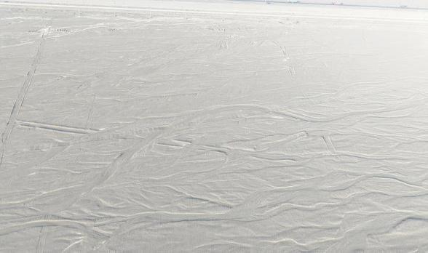 | 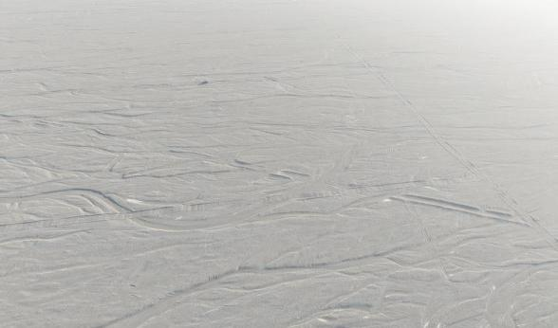
  新建伊拉湖220千伏变电站站址现状
  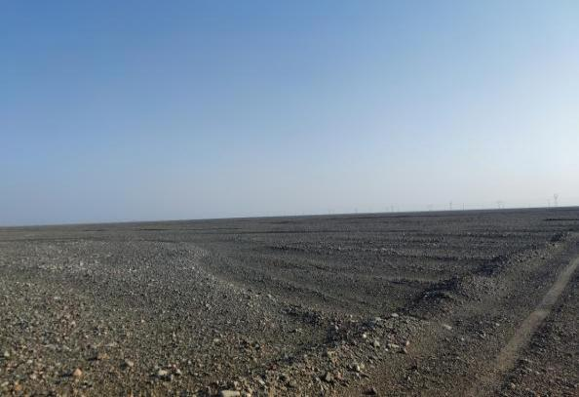 | 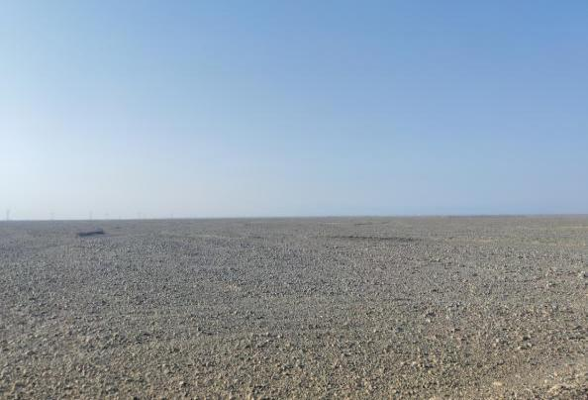
  吐鲁番电厂-阿拉沟变Ⅰ、Ⅱ回π入伊拉湖变电站220千伏线路工程沿线现状
  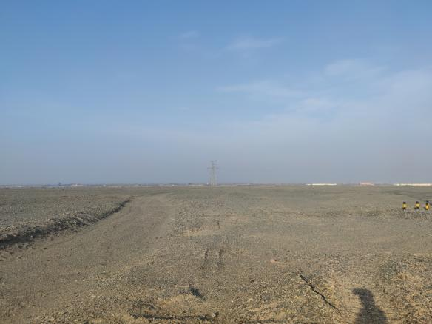 | 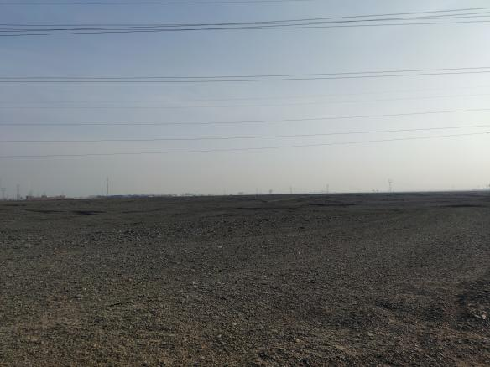
  吐鲁番电厂-阿拉沟变Ⅰ、Ⅱ回改接入托克逊变电站220千伏线路工程沿线现状
  序号 | 检测点位
  一、伊拉湖220kV变电站新建工程
  1 | 伊拉湖220kV变电站厂界 | 站址东侧1#
  2 | 伊拉湖220kV变电站厂界 | 站址东侧2#
  3 | 伊拉湖220kV变电站厂界 | 站址南侧3#
  4 | 伊拉湖220kV变电站厂界 | 站址南侧4#
  5 | 伊拉湖220kV变电站厂界 | 站址西侧5#
  6 | 伊拉湖220kV变电站厂界 | 站址西侧6#
  7 | 伊拉湖220kV变电站厂界 | 站址北侧7#
  8 | 伊拉湖220kV变电站厂界 | 站址北侧8#
  9 | 伊拉湖220kV变电站厂界 | 站址中心9#
  二、吐鲁番电厂-阿拉沟变Ⅰ、Ⅱ回π入伊拉湖变电站220千伏线路工程
  1 | 线路背景值测点1#
  2 | 线路背景值测点2#
  3 | 线路背景值测点3#
  4 | 线路背景值测点4#
  5 | 线路背景值测点5#
  6 | 线路背景值测点6#
  7 | 线路背景值测点7#
  8 | 线路背景值测点8#
  三、吐鲁番电厂-阿拉沟变Ⅰ、Ⅱ回改接入托克逊变电站220千伏线路工程
  1 | 新疆维吾尔自治区吐鲁番市托克逊县郭勒布依乡河东村六组 | 阿某家北侧
  2 | 新疆维吾尔自治区吐鲁番市托克逊县郭勒布依乡巴格万村二组 | 238户北侧
  3 | 新疆维吾尔自治区吐鲁番市托克逊县夏镇 | 闲置厂房西侧
  4 | 新疆维吾尔自治区吐鲁番市托克逊县夏镇 | 海柱资源有限公司宿舍南侧
  5 | 新疆维吾尔自治区吐鲁番市托克逊县夏镇 | 海柱资源有限公司宿舍南侧
  6 | 新疆维吾尔自治区吐鲁番市托克逊县夏镇 | 恒氿庄园生活区东侧
  7 | 线路背景值测点1#
  8 | 线路背景值测点2#
  序号 | 检测点位 | 检测时间 | 天气 | 气象参数
   |  |  |  | 湿度（RH%） | 温度（℃） |  | 风向 | 风速（m/s）
   |  |  |  |  | 昼间 | 夜间 | 风向 | 昼间 | 夜间
  一、伊拉湖220千伏变电站新建工程
  1 | 伊拉湖220kV变电站站址东侧1# | 2025.12.2 | 晴 | 20.3 | 3.2 | / | 东南 | 0.6 | /
  1 | 伊拉湖220kV变电站站址东侧1# | 2025.12.3 | 晴 | / | / | -5.6 | 东南 | / | 0.4
  2 | 伊拉湖220kV变电站站址东侧2# | 2025.12.2 | 晴 | 20.2 | 3.2 | / | 东南 | 0.5 | /
  2 | 伊拉湖220kV变电站站址东侧2# | 2025.12.3 | / | / | / | -5.6 | 东南 | / | 0.5
  3 | 伊拉湖220kV变电站站址南侧3# | 2025.12.2 | 晴 | 20.4 | 3.3 | / | 东南 | 0.6 | /
  3 | 伊拉湖220kV变电站站址南侧3# | 2025.12.3 | / | / | / | -5.7 | 东南 | / | 0.5
  4 | 伊拉湖220kV变电站站址南侧4# | 2025.12.2 | 晴 | 20.3 | 3.4 | / | 东南 | 0.5 | /
  4 | 伊拉湖220kV变电站站址南侧4# | 2025.12.3 | / | / | / | -5.6 | 东南 | / | 0.5
  5 | 伊拉湖220kV变电站站址西侧5# | 2025.12.2 | 晴 | 20.3 | 3.6 | / | 东南 | 0.4 | /
  5 | 伊拉湖220kV变电站站址西侧5# | 2025.12.3 | / | / | / | -5.7 | 东南 | / | 0.4
  6 | 伊拉湖220kV变电站站址西侧6# | 2025.12.2 | 晴 | 20.1 | 3.6 | / | 东南 | 0.6 | /
  6 | 伊拉湖220kV变电站站址西侧6# | 2025.12.3 | / | / | / | -5.7 | 东南 | / | 0.6
  7 | 伊拉湖220kV变电站站址北侧7# | 2025.12.2 | 晴 | 20.1 | 3.6 | / | 东南 | 0.5 | /
  7 | 伊拉湖220kV变电站站址北侧7# | 2025.12.3 | / | / | / | -5.8 | 东南 | / | 0.4
  8 | 伊拉湖220kV变电站站址北侧8# | 2025.12.2 | 晴 | 20.2 | 3.7 | / | 东南 | 0.7 | /
  8 | 伊拉湖220kV变电站站址北侧8# | 2025.12.3 | / | / | / | -5.9 | 东南 | / | 0.5
  9 | 伊拉湖220kV变电站站址中心9# | 2025.12.2 | 晴 | 19.9 | 3.9 | / | 东南 | 0.5 | /
  9 | 伊拉湖220kV变电站站址中心9# | 2025.12.3 | / | / | / | -5.9 | 东南 | / | 0.4
  二、吐鲁番电厂～阿拉沟变Ⅰ、Ⅱ回π入伊拉湖变220千伏线路工程
  1 | 线路背景值测点1# | 2025.12.2 | 晴 | 19.7 | 4.1 | / | 东南 | 0.6 | /
  1 | 线路背景值测点1# | 2025.12.3 | / | / | / | -6.2 | 东南 | / | 0.5
  2 | 线路背景值测点2# | 2025.12.2 | 晴 | 19.8 | 4.3 | / | 东南 | 0.4 | /
  2 | 线路背景值测点2# | 2025.12.3 | / | / | / | -6.4 | 东南 | / | 0.5
  3 | 线路背景值测点3# | 2025.12.2 | 晴 | 19.8 | 4.3 | / | 东南 | 0.5 | /
  3 | 线路背景值测点3# | 2025.12.3 | / | / | / | -6.4 | 东南 | / | 0.4
  4 | 线路背景值测点4# | 2025.12.2 | 晴 | 19.6 | 4.5 | / | 东南 | 0.4 | /
  4 | 线路背景值测点4# | 2025.12.3 | / | / | / | -6.5 | 东南 | / | 0.4
  5 | 线路背景值测点5# | 2025.12.2 | 晴 | 19.5 | 4.6 | / | 东南 | 0.4 | /
  5 | 线路背景值测点5# | 2025.12.3 | / | / | / | -6.7 | 东南 | / | 0.4
  6 | 线路背景值测点6# | 2025.12.2 | 晴 | 19.6 | 4.8 | / | 东南 | 0.6 | /
  6 | 线路背景值测点6# | 2025.12.3 | / | / | / | -6.6 | 东南 | / | 0.5
  7 | 线路背景值测点7# | 2025.12.2 | 晴 | 19.5 | 4.9 | / | 东南 | 0.5 | /
  7 | 线路背景值测点7# | 2025.12.3 | / | / | / | -6.7 | 东南 | / | 0.5
  8 | 线路背景值测点8# | 2025.12.2 | 晴 | 19.4 | 4.8 | / | 东南 | 0.4 | /
  8 | 线路背景值测点8# | 2025.12.3 | / | / | / | -6.9 | 东南 | / | 0.4
  9 | 电缆段背景值测点9# | 2025.12.2 | 晴 | 19.4 | 4.9 | / | 东南 | 0.6 | /
  9 | 电缆段背景值测点9# | 2025.12.3 | / | / | / | -6.9 | 东南 | / | 0.6
  三、吐鲁番电厂～阿拉沟变Ⅰ、Ⅱ回改接入托克逊变220千伏线路工程
  1 | 新疆维吾尔自治区吐鲁番市托克逊县郭勒布依乡河东村六组阿布来克木宅东侧 | 2025.12.3 | 晴 | 24.7 | 2.6 | / | 东南 | 0.5 | /
  1 | 新疆维吾尔自治区吐鲁番市托克逊县郭勒布依乡河东村六组阿布来克木宅东侧 | 2025.12.4 | / | / | / | -6.2 | 东南 | / | 0.4
  2 | 新疆维吾尔自治区吐鲁番市托克逊县郭勒布依乡河东村六组阿布来肯宅北侧 | 2025.12.3 | 晴 | 24.6 | 2.8 | / | 东南 | 0.4 | /
  2 | 新疆维吾尔自治区吐鲁番市托克逊县郭勒布依乡河东村六组阿布来肯宅北侧 | 2025.12.4 | / | / | / | -6.3 | 东南 | / | 0.4
  3 | 新疆维吾尔自治区吐鲁番市托克逊县郭勒布依乡巴格万村二组223户西侧 | 2025.12.3 | 晴 | 23.9 | 3.7 | / | 东南 | 0.4 | /
  3 | 新疆维吾尔自治区吐鲁番市托克逊县郭勒布依乡巴格万村二组223户西侧 | 2025.12.4 | / | / | / | -6.5 | 东南 | / | 0.4
  4 | 新疆维吾尔自治区吐鲁番市托克逊县郭勒布依乡巴格万村二组238户北侧 | 2025.12.3 | 晴 | 24.1 | 3.8 | / | 东南 | 0.6 | /
  4 | 新疆维吾尔自治区吐鲁番市托克逊县郭勒布依乡巴格万村二组238户北侧 | 2025.12.4 | / | / | / | -6.5 | 东南 | / | 0.5
  5 | 新疆维吾尔自治区吐鲁番市托克逊县夏镇闲置厂房西侧 | 2025.12.3 | 晴 | 23.3 | 4.1 | / | 东南 | 0.4 | /
  5 | 新疆维吾尔自治区吐鲁番市托克逊县夏镇闲置厂房西侧 | 2025.12.4 | / | / | / | -6.5 | 东南 | / | 0.5
  6 | 新疆维吾尔自治区吐鲁番市托克逊县夏镇乐渔垂钓园看护房西侧 | 2025.12.3 | 晴 | 22.4 | 4.2 | / | 东南 | 0.5 | /
  6 | 新疆维吾尔自治区吐鲁番市托克逊县夏镇乐渔垂钓园看护房西侧 | 2025.12.4 | / | / | / | -6.7 | 东南 | / | 0.4
  7 | 新疆维吾尔自治区吐鲁番市托克逊县夏镇海柱资源有限公司宿舍南侧 | 2025.12.3 | 晴 | 22.2 | 4.4 | / | 东南 | 0.4 | /
  7 | 新疆维吾尔自治区吐鲁番市托克逊县夏镇海柱资源有限公司宿舍南侧 | 2025.12.4 | / | / | / | -6.6 | 东南 | / | 0.4
  8 | 新疆维吾尔自治区吐鲁番市托克逊县夏镇恒氿庄园生活区东侧 | 2025.12.3 | 晴 | 21.5 | 4.7 | / | 东南 | 0.5 | /
  8 | 新疆维吾尔自治区吐鲁番市托克逊县夏镇恒氿庄园生活区东侧 | 2025.12.4 | / | / | / | -6.8 | 东南 | / | 0.5
  9 | 线路背景值测点1# | 2025.12.3 | 晴 | 20.9 | 4.8 | / | 东南 | 0.6 | /
  9 | 线路背景值测点1# | 2025.12.4 | / | / | / | -6.9 | 东南 | / | 0.6
  10 | 线路背景值测点2# | 2025.12.3 | 晴 | 20.3 | 5.5 | / | 东南 | 0.7 | /
  10 | 线路背景值测点2# | 2025.12.4 | / | / | / | -7.1 | 东南 | / | 0.5
  仪器名称型号及出厂编号 | 技术指标 | 校准/检定证书编号及有效期 | 仪器状态
  噪声  仪器名称：声级计  仪器型号：AWA6228+  出厂编号：10348858  仪器名称：声校准器  仪器型号：AWA6021A  出厂编号：1010860 | 测量范围：  低量程（20～132）dB(A)  高量程（30～142）dB(A)  频率范围：10Hz-20kHz  声压级：  （94.0/114.0）dB  频率范围：1000.0Hz±1Hz | 检定单位：湖北省计量测试技术研究院  证书编号：2025SZ041400623  有效期：2025.06.27-2026.06.26  检定单位：湖北省计量测试技术研究院  证书编号：2025SZ060400279  有效期：2025.05.06-2026.05.05 | 合格
  温湿度风速仪  仪器名称：多功能风速计  仪器型号：Testo410-2  出厂编号：38580621/909 | 温度  测量范围：-10℃~+50℃  湿度  测量范围：0% ~100%（无结露）  风速  测量范围：0.4m/s~20m/s | 校准单位：湖北省计量测试技术研究院  证书编号：2025RG011802703  有效期：2025.11.20-2026.11.19  检定单位：湖北省气象计量检定站  证书编号：鄂气检42511096  有效期：2025.11.25-2026.11.24 | 合格
  序号 | 检测点位 | 等效连续A声级  （L_{eq}，dB(A)）
  序号 | 检测点位 | 测量值 |  | 修约值
  序号 | 检测点位 | 昼间 | 夜间 | 昼间 | 夜间
  一、伊拉湖220千伏变电站新建工程
  1 | 伊拉湖220kV变电站站址东侧1# | 39.9 | 37.8 | 40 | 38
  2 | 伊拉湖220kV变电站站址东侧2# | 39.8 | 38.0 | 40 | 38
  3 | 伊拉湖220kV变电站站址南侧3# | 39.5 | 37.6 | 40 | 38
  4 | 伊拉湖220kV变电站站址南侧4# | 39.6 | 37.5 | 40 | 38
  5 | 伊拉湖220kV变电站站址西侧5# | 39.6 | 37.6 | 40 | 38
  6 | 伊拉湖220kV变电站站址西侧6# | 40.1 | 37.8 | 40 | 38
  7 | 伊拉湖220kV变电站站址北侧7# | 39.7 | 37.9 | 40 | 38
  8 | 伊拉湖220kV变电站站址北侧8# | 40.4 | 37.7 | 40 | 38
  9 | 伊拉湖220kV变电站站址中心9# | 39.8 | 37.5 | 40 | 38
  二、吐鲁番电厂-阿拉沟变Ⅰ、Ⅱ回π入伊拉湖变220千伏线路工程
  1 | 线路背景值测点1# | 38.3 | 36.9 | 38 | 37
  2 | 线路背景值测点2# | 37.5 | 36.4 | 38 | 36
  3 | 线路背景值测点3# | 37.6 | 36.2 | 38 | 36
  4 | 线路背景值测点4# | 38.4 | 36.6 | 38 | 37
  5 | 线路背景值测点5# | 37.9 | 36.5 | 38 | 36
  6 | 线路背景值测点6# | 37.0 | 36.1 | 37 | 36
  7 | 线路背景值测点7# | 37.2 | 35.8 | 37 | 36
  8 | 线路背景值测点8# | 38.0 | 36.6 | 38 | 37
  三、吐鲁番电厂-阿拉沟变Ⅰ、Ⅱ回改接入托克逊变220千伏线路工程
  1 | 新疆维吾尔自治区吐鲁番市托克逊县郭勒布依乡河东村六组阿某肯宅北侧 | 37.4 | 36.2 | 37 | 36
  2 | 新疆维吾尔自治区吐鲁番市托克逊县郭勒布依乡巴格万村二组238户北侧 | 38.2 | 36.6 | 38 | 37
  3 | 新疆维吾尔自治区吐鲁番市托克逊县夏镇闲置厂房西侧 | 37.6 | 36.7 | 38 | 37
  4 | 新疆维吾尔自治区吐鲁番市托克逊县夏镇海柱资源有限公司宿舍南侧 | 37.8 | 36.5 | 38 | 36
  5 | 新疆维吾尔自治区吐鲁番市托克逊县夏镇恒氿庄园生活区东侧 | 37.3 | 36.3 | 37 | 36
  6 | 线路背景值测点1# | 37.6 | 36.5 | 38 | 36
  7 | 线路背景值测点2# | 37.9 | 36.4 | 38 | 36
与项目有关的原有环境污染和生态破坏问题 | 无
生态环境保护目标 | 根据现场踏勘、资料收集和调研工作，本工程不涉及《建设项目环境影响评价分类管理名录（2021年版）》第（一）类中的饮用水水源保护区，不涉及国家公园、自然保护区、风景名胜区、世界文化和自然遗产地、海洋特别保护区等环境敏感区。  1生态环境敏感区  本工程不涉及《环境影响评价技术导则 生态影响》（HJ19-2022）中规定的依据法律法规、政策等规范性文件划定或确认的国家公园、自然保护区、自然公园等自然保护地、世界自然遗产、生态保护红线等区域以及重要生境；不涉及重要物种的天然集中分布区、栖息地，重要水生生物的产卵场、索饵场、越冬场和洄游通道迁徙鸟类的重要繁殖地、停歇地、越冬地以及野生动物迁徙通道等生态敏感区。  2水环境保护目标  本工程不涉及《环境影响评价技术导则 地表水环境》（HJ2.3-2018）中水环境保护目标，即不涉及饮用水水源保护区、饮用水取水口，涉水的自然保护区、风景名胜区，重要湿地、重点保护与珍稀水生生物的栖息地、重要水生生物的自然产卵场及索饵场、越冬场和洄游通道，天然渔场等渔业水体，以及水产种质资源保护区等。  3电磁环境、声环境保护目标  根据《环境影响评价技术导则 输变电》（HJ24-2020）及现场踏勘，本工程拟建伊拉湖220千伏变电站声环境评价范围内无声环境保护目标，电磁环境评价范围内无电磁环境敏感目标；吐鲁番电厂-阿拉沟变Ⅰ、Ⅱ回π入伊拉湖变电站220千伏线路工程声环境评价范围内无声环境保护目标，电磁环境评价范围内无电磁环境敏感目标；吐鲁番电厂-阿拉沟变Ⅰ、Ⅱ回改接入托克逊变电站220千伏线路工程声环境评价范围内有5处声环境保护目标，电磁环境评价范围内有5处电磁环境敏感目标。概况详见表20。
评价  标准 | 评价范围  （1）声环境  变电站：本工程变电站声环境影响评价范围为变电站厂界外200m范围。  输电线路：声环境影响评价范围为边导线地面垂直投影外两侧各40m范围内。  电缆线路：可不进行声环境影响评价。  （2）工频电场、工频磁场  变电站：伊拉湖220千伏变电站工频电场、工频磁场环境影响评价范围为变电站厂界外40m范围。  输电线路：电磁环境影响评价范围为边导线地面垂直投影外两侧各40m范围内。  电缆线路：电缆管廊两侧边缘各外延5m范围内（水平距离）。  （3）生态环境  变电站：变电站生态环境影响评价范围为变电站厂界外500m。  输电线路：本工程不涉及生态敏感区，生态影响评价范围为输电线路边导线地面投影外两侧各300m形成的带状区域。  环境质量标准  根据建设项目区域的环境现状、国家相关环境保护标准，本工程执行如下标准：  （1）声环境  本工程所在区域暂无声环境功能区划。  拟建伊拉湖220千伏变电站站址区域声环境执行《声环境质量标准》（GB3096-2008）中2类标准。  根据《声环境功能区划分技术规范》（GB/T15190-2014），输电线路跨越G314国道、G580国道、S208省道等，跨越处执行《声环境质量标准》（GB3096-2008）中4a类标准。综合工程拟建线路沿线地形地貌及用地功能，沿线其余地方及声环境保护目标处声环境执行《声环境质量标准》（GB3096-2008）中2类标准。  （2）工频电场、工频磁场  执行《电磁环境控制限值》（GB8702-2014）的规定，即电磁环境目标处工频电场为4000V/m、工频磁场为100μT；架空线路线下耕地、园地、牧草地、畜禽饲养地、养殖水面、道路等场所，其频率50Hz的电场强度控制限值为10kV/m，并应给出警示标志。  污染物排放标准  （1）施工期施工场界：执行《建筑施工噪声排放标准》（GB12523-2025）。  （2）运行期变电站厂界噪声：伊拉湖220千伏变电站运行期厂界噪声执行《工业企业厂界环境噪声排放标准》（GB12348-2008）2类标准。  （3）固体废物及危险废物  一般固体废物执行《一般工业固体废物贮存和填埋污染控制标准》（GB18599-2020）。  危险废物执行《危险废物贮存污染控制标准》（GB18597-2023）。
其他 | 总量控制指标无具体要求。

四、生态环境影响分析
施工期生态环境影响分析 | - 产污环节分析  输变电工程建设期材料运输、土建施工、设备安装等过程中会产生一定的扬尘、施工噪声、废污水以及固体废物等影响因子。  变电站工程施工期的产污节点图参见图6，新建架空输电线路工程施工期的产污节点图参见图7。  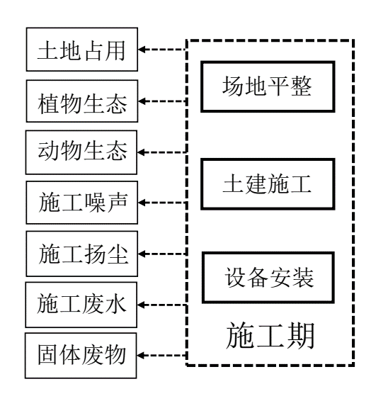  图6变电站工程施工期的产污节点图  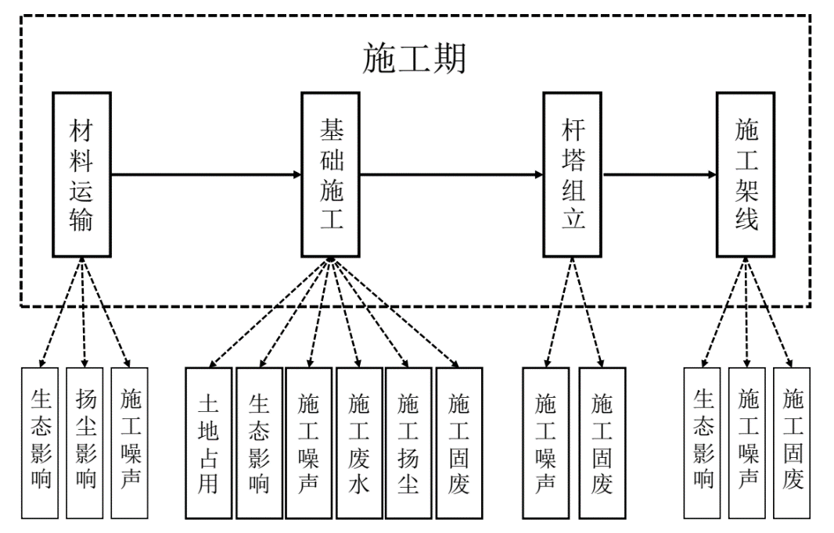  图7架空输电线路工程施工期的产污节点图  - 污染源分析  本工程施工期对环境产生的影响如下：  （1）生态环境：工程永久占地及施工场地、牵张场、临时施工道路等临时占地会损坏原地表植被。同时随着工程的开工，施工机械、施工人员陆续进场，将破坏和改变局部原有野生动物的生存、栖息环境，施工机械噪声会驱赶野生动物，使施工区域的动物被迫暂时迁移到适宜的环境中去栖息和繁衍。  （2）施工噪声：施工机械产生。  （3）施工扬尘：基础开挖、土方调运以及设备运输过程中产生。  （4）施工废污水：施工废水及施工人员的生活污水。  （5）固体废物：施工过程中可能产生的建筑垃圾、弃土弃渣、生活垃圾等。  - 工程环保特点  本工程为220千伏输变电工程，施工期可能产生一定的生态环境、声环境、环境空气、水环境、固体废物等影响，但施工期的环境影响是短暂的、可逆的，并可在一定时间内得到恢复。  - 施工期各环境要素影响分析  - 施工期生态环境影响分析  施工期对生态环境的影响主要表现在施工开挖、占地和施工活动对土地的扰动、地表植被破坏和区域内野生动物活动的影响。  - 土地占用影响分析  本工程变电站永久占地主要为站区占地和进站道路，永久占地会改变土地原有利用性质，造成生物量损失，工程建设完成后对永久占地区域采取地面硬化和碎石覆盖措施，降低变电站建设对土地占用的影响。变电站临时占地主要为供水管线区和施工场地区，临时占地会对周边生态植被造成破坏，通过严格控制占地范围，并在施工结束后采取土地整治和植被恢复的措施，降低临时占地对生态环境的影响。  本工程的建设占地面积很小且很分散，工程建设虽然会局部破坏原有植被，但是因为其占地面积很小，且可通过积极有效的植被恢复措施可将其影响程度降到最低，因此该项目的实施不会导致施工区的生物群落类型发生改变。  输电线路临时占地主要包括塔基施工区域、牵张场区、施工临时道路区等临时施工占地等。临时占地占用草地，施工结束后可进行植被恢复，基本不影响其原有的土地用途。线路施工时会破坏部分自然植被，通过采用先进施工工艺，基本不会对线下植被产生较大影响。  - 植被影响分析  伊拉湖220千伏变电站建设造成的植被破坏仅限于征地范围内。  输电线路新建工程永久占地破坏的植被仅限塔基范围之内，占地面积很小，对区域植被及植物资源的影响很小。临时施工占地影响主要为牵张场、施工道路、塔基施工用地对区域地表植被的破坏，由于架空线路工程为点状作业，单个塔基施工时间短，临时占地对植被的破坏是短暂的，并随施工期的结束而逐步恢复。  施工期及施工后应采取相应的修复及补偿措施，对于耕地，应在施工前进行表土剥离并妥善保存，施工结束后将表土回填，恢复土壤肥力，同时根据耕地原有植被类型选择适宜的农作物或草种进行播种，恢复植被覆盖，并对施工扰动的土地进行平整，恢复耕种条件。针对林地，应结合原始地貌，选取乡土树种和草种，采用撒播草籽、铺植草皮、乔灌草结合等方式进行植被恢复，同时将剥离的表土回填，促进植被生长。对于园地，根据其原有植被类型选择适宜的果树进行种植，恢复园地植被，并对施工扰动的土壤进行改良，如添加有机肥料、土壤改良剂等，提高土壤肥力。这些修复措施能够有效减少工程施工对各类土地植被造成的损失，促进生态环境的恢复。  - 动物影响分析  根据本工程的特点，对野生动物的影响主要发生在施工期。随着工程的开工，施工机械、施工人员的进场，土、石料堆积场及其它施工场地的布置，施工中产生的噪声可能干扰现有野生动物的生存环境，导致野生动物栖息环境的改变。  本工程塔基占地为空间线性方式，施工方法为间断性的，施工通道则利用天然的小路，土建施工局部工作量较小。且施工人员的生活区一般安置在人类活动相对集中处，如村庄、集镇。因此本工程施工对野生动物的影响为间断性、暂时性的。施工完成后，部分野生动物仍可以到原栖息地附近区域栖息。  - 施工期环境空气影响分析  - 环境空气污染源  空气污染源主要是施工扬尘，施工扬尘主要来自变电站基础开挖、塔基土建施工的场地平整、基础开挖等土石方工程、设备材料的运输装卸、施工现场内车辆行驶产生道路扬尘等。由于扬尘源多且分散，源高一般在1.5m以下，属无组织排放。受施工方式、设备、气候等因素制约，产生的随机性和波动性较大。  施工阶段，尤其是施工初期，输电线路的基础开挖和土石方运输都会产生扬尘污染，特别是若遇久旱无雨的大风天气，扬尘污染更为突出。施工开挖、车辆运输等产生的粉尘短期内将使局部区域内空气中的总悬浮颗粒物（TSP）明显增加。  - 施工期扬尘影响分析  （1）变电站工程  新建变电站及变电站间隔扩建工程施工时，由于土石方的开挖造成土地裸露，产生局部二次扬尘，可能对周围50m以内的局部地区产生暂时影响，但施工扬尘的影响是短时间的，在土建工程结束后即可恢复。此外，在建设期间，大件设备及其他设备材料的运输，可能会使所经道路产生扬尘问题，但该扬尘问题只是暂时的和流动的，当建设期结束，此问题亦会消失。  （2）输电线路工程  220千伏线路塔基开挖面和土石方开挖量较小，单个塔基施工周期短，施工扬尘的影响范围和影响程度小，通过采取场地周围设置硬质拦挡、避开大风天气施工、开挖临时堆土及时采取表面苫盖等有效措施，可进一步降低施工扬尘污染风险。  - 施工期废污水环境影响分析  - 废污水污染源  本工程施工污水主要来自施工人员的生活污水和少量施工废水。本工程施工期平均施工人员约40人，施工人员人均用水量约70L/（人·d），生活污水产生量按总用水量的80%计，则生活污水的产生量约2.24m³/d。  - 废污水影响分析  本工程变电站新建工程采取修筑临时污水处理设施对施工期生活污水进行处理；输电线路施工人员就近租用民房，生活污水依托农村已有的污水处理设施处理，施工现场可设置移动式环保厕所，用于收集处理施工现场的生活污水，生活污水不会对周围水环境产生影响。  本工程施工期产生的少量施工废水经处理后回用于施工场地喷洒抑尘等，不外排，施工废水不会对周围水环境产生不良影响。  - 施工期固体废物环境影响分析  - 施工固废污染源  新建变电站施工期固体废弃物主要为建筑垃圾以及施工人员的生活垃圾。施工人员人均生活垃圾产生量约0.2kg/（人·d），则生活垃圾产生量约8kg/d。  输电线路工程施工期产生的固体废物主要为输电线路杆塔基础回填余土、建筑垃圾、弃土弃渣、生活垃圾等。  - 施工期固体废物环境影响分析  施工产生的弃土弃渣、建筑垃圾若不妥善处置则会产生水土流失等环境影响，产生的生活垃圾若不妥善处置则不仅污染环境而且破坏景观。  本工程施工期产生的固体废物较少，对周围环境影响较小。  - 施工期声环境影响分析  - 噪声源  变电站施工期在挖填方、基础施工、设备安装等阶段中，可能产生施工噪声对环境的影响。噪声源主要来源于各类施工机械的运转噪声，如挖掘机、混凝土搅拌机、汽车等，噪声水平为70dB(A)-85dB(A)。  输电线路工程塔基基础施工、铁塔组立和架线活动过程中，挖掘机、牵张机、绞磨机等机械施工噪声亦可能会对线路附近的敏感点产生影响。另外，在架线过程中，各牵张场内的牵张机、绞磨机等设备也产生一定的机械噪声，线路施工噪声源声级值一般为70dB(A)-80dB(A)。  - 施工期声环境影响分析  （1）变电站工程声环境影响分析  施工期噪声预测计算公式如下：  式中，L₁、L₂－为与声源相距r₁、r₂处的施工噪声级，dB(A)。  由此公式计算各类建筑施工机械在不同距离处的噪声预测值见表16。  表16距离噪声源不同距离所产生的噪声值  取最大施工噪声源值81.1dB(A)对变电站施工场界噪声环境贡献值进行预测，预测结果参见表17。  表17施工噪声源对变电站施工场界噪声贡献值  由表17可知，施工区设置围墙后，施工活动对场界噪声贡献值可降至64dB(A)，满足《建筑施工噪声排放标准》（GB12523-2025）中建筑施工场界环境噪声排放限值昼间70dB(A)排放限值的要求，但夜间均不能满足55dB(A)排放限值的要求。根据《中华人民共和国噪声污染防治法》第四十条：“施工单位应当按照规定制定噪声污染防治实施方案，采取有效措施，减少振动、降低噪声。建设单位应当监督施工单位落实噪声污染防治实施方案。”施工过程中应采取必要的噪声防护措施，如合理安排施工时间，尽量避免夜间施工等，减少对外环境的影响。一旦施工活动结束，施工噪声影响也就随之消除，变电站施工对站址周围的声环境影响是短暂的、可逆的，随着施工期的结束，其对环境的影响也将随之消失。  （2）输电线路声环境影响分析  输电线路工程塔基基础施工、铁塔组立和架线活动过程中，挖掘机、牵张机、绞磨机等机械施工噪声亦可能会对线路附近的敏感点产生影响。但由于本工程塔基占地分散、单塔面积小、开挖量小，施工时间短，单位塔基施工周期一般在2个月以内，且夜间一般不进行施工作业，对环境的影响是小范围的、短暂的，并随着施工期的结束，其对环境的影响也将随之消失，故对声环境影响较小。  - 生态环境影响分析  施工过程中，塔基建设、线路架设等会使地表植被遭到破坏，减少植被覆盖面积，影响植物的生长和繁殖，降低水源保护区的水土保持能力和生态服务功能。同时，施工活动的噪声、人员和机械的活动会干扰动物的正常栖息、觅食和繁殖，使动物的栖息地范围缩小或质量下降，甚至可能导致一些珍稀动物的迁徙或死亡。  施工期间应采取一系列措施：合理规划施工方案，如分段施工、优化施工时间和顺序，尽量减少植被破坏；在施工结束后，采用适合当地条件的植被恢复方式，并优先选择原生植物种类进行恢复；同时，划定施工范围，设置植被保护标识，避免施工人员和机械设备对周边植被的踩踏和破坏。在动物栖息地保护方面，开展前期调查，了解动物分布和活动规律，合理规划施工路线和时间，避免干扰关键栖息地；控制施工噪音和灯光干扰，设置防护围栏防止动物误入施工区域，并建立生态监测体系，及时掌握生态环境变化，必要时采取生态修复措施。此外，还应加强生物多样性保护，开展全面调查与评估，制定保护管理计划，通过这些综合性的保护措施，将输电线路工程施工对周边生态环境的影响降到最低。  - 废污水影响分析  输电线路施工过程中，砂石料加工将产生施工废水，施工人员会产生少量生活污水，雨水冲刷运输车辆、开挖土方及裸露场地可能会产生泥沙水，若废水未经处理直接排放，可能会携带大量泥沙、悬浮物，导致水体浑浊度增加，影响水质。  施工阶段应严格管理，落实各项环保措施，工程施工场地内的冲洗废水集中收集，定期清运。施工完成后及时进行植被恢复等措施进行控制，可将对饮用水源保护区影响控制在轻微的程度。  在采取相关环保措施后，本工程的施工对该区域的水环境影响可控。  - 固体废物影响分析  施工过程中会产生建筑垃圾，如废弃的建筑材料、包装材料等，以及施工人员的生活垃圾。如果这些固体废物随意丢弃或堆放，可能会对保护区内的土壤、植被造成污染，还可能通过雨水冲刷进入水体，影响水质。另外，塔基开挖等施工活动会产生弃土弃渣。若弃土弃渣堆放不当，可能会造成水土流失，增加水体中的泥沙含量，同时其中含有的重金属等有害物质也可能渗入水体，对水质产生不良影响。  施工过程中的生活垃圾与建筑垃圾应分开堆放，及时清理。建筑垃圾能回收的尽量回收，不能回收的及时运送至指定的弃渣场处理。  - 环境空气影响分析  输电线路施工过程中，塔基开挖、物料运输等活动会产生扬尘。扬尘会增加空气中的颗粒物浓度，降低空气质量，还可能通过沉降等方式对周边的土壤、植被和水体造成污染。施工过程中使用的各类机械会排放一定量的废气。这些废气中含有氮氧化物、颗粒物等污染物，会对空气质量产生一定的影响。  施工过程中对施工场地进行洒水降尘，减少扬尘的产生。合理安排施工时间和施工方式，避免在大风天气进行大规模的土方作业。同时加强施工机械的维护和管理，确保其尾气达标排放。  - 施工期环境影响分析小结  综上所述，本工程在施工期的环境影响是短暂的、可逆的，随着施工期的结束而消失，工程施工期对周围环境的影响可以接受。
  机械类型 | 噪声预测值（dB（A））
  机械类型 | 10m | 20m | 40m | 50m | 100m | 150m | 200m
  混凝土搅拌车 | 71.2 | 61.5 | 54.1 | 51.9 | 45.4 | 41.5 | 38.9
  铲料机 | 71.2 | 61.5 | 54.1 | 51.9 | 45.4 | 41.5 | 38.9
  挖掘机 | 71.2 | 61.5 | 54.1 | 51.9 | 45.4 | 41.5 | 38.9
  起重机 | 76.1 | 66.5 | 59.1 | 56.8 | 50.4 | 46.8 | 44.2
  推土机 | 71.2 | 61.5 | 54.1 | 51.9 | 45.4 | 41.5 | 38.9
  切割机 | 81.1 | 67.2 | 64.1 | 61.8 | 55.4 | 51.8 | 49.2
  距变电站场界外距离(m) | 1 | 10 | 15 | 30 | 80 | 100 | 150
  设置拦挡设施噪声贡献值dB(A) | 61 | 53 | 51 | 46 | 40 | 39 | 33
  施工场界噪声标准 | 昼间70dB(A)，夜间55dB(A)
运行期生态环境影响分析 | - 产污环节分析  输变电工程运行期只是进行电能电压的转变和电能的输送，其产生的污染影响因子主要为工频电场、工频磁场以及噪声；同时变电站主变事故、检修产生的废油可能造成漏油环境风险。变电站运行期产污环节参见图8，架空输电线路运行期产污环节参见图9。  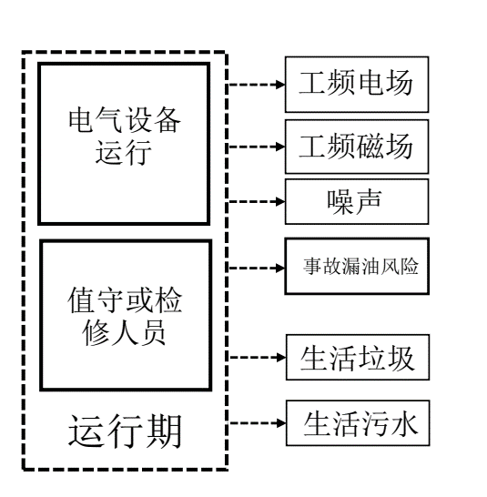  图8本工程变电站运行期产污节点图  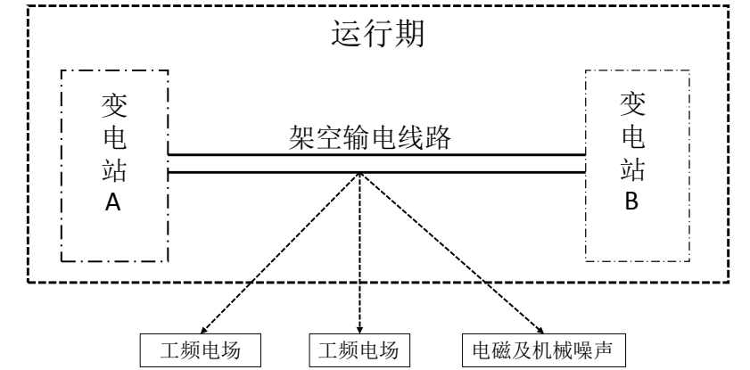  图9本工程架空输电线路运行期产污节点图  - 污染源分析  （1）工频电场、工频磁场  工频是指交流电力系统的发电、输电、变电与配电设备以及工业与民用交流电气设备采用的额定频率，单位Hz，我国采用50Hz。本报告工频电场、工频磁场即指50Hz频率下产生的电场和磁场。  变电站主要设备及母线线路和输电线路在运行时，电压产生工频电场，电流产生工频磁场，对环境的影响主要为工频电场、工频磁场。  （2）噪声  变电站内的变压器及其冷却风扇运行会产生连续电磁性和机械性噪声，断路器、火花及电晕放电等会产生暂态的电磁性噪声。  输电线路发生电晕时产生的噪声，可能对声环境及附近居民生活产生影响。  （3）废污水  变电站为无人值守的智能化变电站，正常工况下，站内无工业废水产生，变电站内的废污水主要为巡检人员产生的少量生活污水。伊拉湖220千伏变电站站区内生活污水经地埋式污水处理设施处理后，由环卫部门定期清理。  输电线路运行期不产生废污水，不会对线路沿线水环境造成污染影响。  （4）固体废物  本工程变电站运行固体废物主要为变电站检修人员产生的少量生活垃圾以及废旧铅酸蓄电池。  根据设计提资，伊拉湖220千伏变电站将采用蓄电池组作为变电站二次系统的备用电源。伊拉湖220千伏变电站站内蓄电池达到寿命周期后，废旧蓄电池交由有资质单位处置，不在站内存放。  输电线路在运行期无固体废物产生。  （5）事故漏油风险  变电站主变压器等电气设备为了绝缘和冷却的需要，其外壳内装有变压器油，正常情况下变压器油不外排，在事故和检修过程中的失控状态下可能造成变压器油的泄漏。  - 工程环保特点  本工程为220千伏输变电工程，运行期环境影响因子主要为工频电场、工频磁场及噪声。同时，还存在少量生活污水、固体废物、变压器漏油可能造成的环境影响。  - 运行期各环境要素影响分析  - 运行期生态环境影响分析  新建伊拉湖220千伏变电站在进入运行期后，其日常的运行维护活动主要集中在变电站内部区域。这些活动包括设备的定期检查、维护保养、故障排除以及必要的技术改造等，均在站内划定的专门区域内有序开展。变电站的运行维护过程遵循严格的环保标准和操作规范，不会产生对周边生态环境造成负面影响的污染物排放，如废水、废气、废渣等。同时，变电站的运行维护活动也不会对周边的植被、土壤、水体等自然要素产生干扰或破坏，因此不会对变电站周边的生态环境造成影响。  在对输电线路进行巡检工作时，工作人员主要沿着预先规划好的、已经存在的道路行进，不会对周边的植被、土壤结构、野生动物栖息地等生态环境要素造成破坏或干扰。这种巡检方式避免了对周边生态环境的直接接触和影响，对周边生态环境的影响相对较小。  根据新疆维吾尔自治区目前已投入运行的输变电工程附近生态环境现状调查结果，未发现输变电工程的投运对周围生态产生明显影响。因此可以预测，本工程运行期不会对周围的生态环境造成不良影响。  - 运行期电磁环境影响分析及评价  - 电磁环境影响评价方法  （1）变电站新建工程：采用类比监测分析方式进行电磁环境影响评价。  （2）线路工程：架空线路采用模式预测的方式进行预测评价。  （3）电缆线路工程：采用类比监测分析方式进行电磁环境影响评价。  本工程电磁环境影响分析内容详见电磁环境影响专题评价，相关结论如下：  - 伊拉湖220千伏变电站新建工程  类比分析结果表明，水磨沟220千伏变电站运行期的电磁环境水平能够反映本工程伊拉湖220千伏变电站建成投运后的电磁环境影响状况；类比监测结果表明，类比对象水磨沟220千伏变电站四周厂界的工频电场、工频磁场均分别满足4000V/m、100μT的标准限值要求。因此，可以预测伊拉湖220千伏变电站建成投运后产生的工频电场、工频磁场分别能够分别满足4000V/m、100μT的标准限值要求。变电站电磁影响评价范围内无电磁环境敏感目标。  - 新建电缆线路工程  由类比可行性分析可知，郑州220kV洞翰Ⅰ线、洞翰Ⅱ线、洞徐Ⅰ线、洞徐Ⅱ线电缆线路监测断面的工频电场、工频磁场均满足工频电场4000V/m、工频磁场100μT的评价标准限值要求。因此可以预测，本工程电缆线路建成投运后工频电场、工频磁场可以满足《电磁环境控制限值》（GB8702-2014）相关标准要求。  - 220千伏线路工程  ①吐鲁番电厂-阿拉沟变Ⅰ、Ⅱ回π入伊拉湖变电站220千伏线路工程（导线型号：2×JL3/G1A-630/45）  （1）单回线路（2×JL3/G1A-630/45型导线）电磁环境预测结果：  1）非居民区  本工程单回线路（2×JL3/G1A-630/45型导线）经过非居民区，导线弧垂最小对地距离6.5m，线路下方距离地面1.5m高度处的工频电场强度最大值为7.46kV/m，工频磁感应强度最大值为95.65μT，满足《电磁环境控制限值》（GB8702-2014）10kV/m、100μT的控制限值。  2）居民区  本工程单回线路（2×JL3/G1A-630/45型导线）经过居民区，导线弧垂最小对地距离7.5m，线路下方距离地面1.5m、4.5m高度处的工频电场强度最大值分别为5.93kV/m、10.37kV/m，均不满足《电磁环境控制限值》（GB8702-2014）中4000V/m的控制限值；工频磁感应强度最大值分别为78.34μT、157.53μT，不满足《电磁环境控制限值》（GB8702-2014）中100μT的控制限值。  3）单回线路电磁环境影响控制措施  由预测结果可知，本工程拟建单回线路（2×JL3/G1A-630/45型导线）经过居民区时，本项目新建220kV单回线路段经过居民区，导线对地距离为11.5m时，距离地面1.5m、4.5m高度处的工频电场强度最大值分别为2.95kV/m、3.85kV/m，均满足《电磁环境控制限值》（GB8702-2014）中4000V/m控制限值要求；距离地面1.5m、4.5m高度处的工频磁感应强度最大值分别为44.63μT、69.87μT，均满足《电磁环境控制限值》（GB8702-2014）100μT的控制限值要求。  （2）单回线路（2×JL3/G1A-400/35型导线）电磁环境预测结果：  1）非居民区  本工程单回线路（2×JL3/G1A-400/35型导线）经过非居民区，导线弧垂最小对地距离6.5m，线路下方距离地面1.5m高度处的工频电场强度最大值为7.02kV/m，工频磁感应强度最大值为60.97μT，满足《电磁环境控制限值》（GB8702-2014）10kV/m、100μT的控制限值。  2）居民区  本工程单回线路（2×JL3/G1A-400/35型导线）经过居民区，导线弧垂最小对地距离7.5m，线路下方距离地面1.5m、4.5m高度处的工频电场强度最大值分别为5.58kV/m、9.84kV/m，均不满足《电磁环境控制限值》（GB8702-2014）中4000V/m的控制限值；工频磁感应强度最大值分别为49.56μT、101.85μT，不满足《电磁环境控制限值》（GB8702-2014）中100μT的控制限值。  3）单回线路电磁环境影响控制措施  由预测结果可知，本工程拟建单回线路（2×JL3/G1A-400/35型导线）经过居民区时，本项目新建220kV单回线路段经过居民区，导线对地距离为11.5m时，距离地面1.5m、4.5m高度处的工频电场强度最大值分别为2.82kV/m、3.67kV/m，均满足《电磁环境控制限值》（GB8702-2014）中4000V/m控制限值要求；距离地面1.5m、4.5m高度处的工频磁感应强度最大值分别为28.69μT、44.93μT，均满足《电磁环境控制限值》（GB8702-2014）100μT的控制限值要求。  ②吐鲁番电厂-阿拉沟变Ⅰ、Ⅱ线改接入托克逊220千伏变220千伏线路工程（导线型号：2×JL3/G1A-400/35）  （1）单回线路（2×JL3/G1A-400/35型导线）电磁环境预测结果：  1）非居民区  本工程单回线路（2×JL3/G1A-400/35型导线）经过非居民区，导线弧垂最小对地距离6.5m，线路下方距离地面1.5m高度处的工频电场强度最大值为7.02kV/m，工频磁感应强度最大值为60.97μT，满足《电磁环境控制限值》（GB8702-2014）10kV/m、100μT的控制限值。  2）居民区  本工程单回线路（2×JL3/G1A-400/35型导线）经过居民区，导线弧垂最小对地距离7.5m，线路下方距离地面1.5m、4.5m高度处的工频电场强度最大值分别为5.58kV/m、9.84kV/m，均不满足《电磁环境控制限值》（GB8702-2014）中4000V/m的控制限值；工频磁感应强度最大值分别为49.56μT、101.85μT，不满足《电磁环境控制限值》（GB8702-2014）中100μT的控制限值。  3）单回线路电磁环境影响控制措施  由预测结果可知，本工程拟建单回线路（2×JL3/G1A-400/35型导线）经过居民区时，本项目新建220kV单回线路段经过居民区，导线对地距离为11.5m时，距离地面1.5m、4.5m高度处的工频电场强度最大值分别为2.82kV/m、3.67kV/m，均满足《电磁环境控制限值》（GB8702-2014）中4000V/m控制限值要求；距离地面1.5m、4.5m高度处的工频磁感应强度最大值分别为28.69μT、44.93μT，均满足《电磁环境控制限值》（GB8702-2014）100μT的控制限值要求。  - 输电线路电磁环境敏感目标预测结论  本环评针对输电线路评价范围内的电磁环境敏感目标按照相应导线对地距离进行了相应环境影响预测，本工程沿线电磁环境敏感建筑物均为一层平顶建筑，因此预测距离地面1.5m、4.5m高度处的工频电场强度、工频磁感应强度。预测结果显示本工程拟建输电线路评价范围内的工频电场强度、工频磁感应强度均满足《电磁环境控制限值》（GB8702-2014）中4000V/m、100μT的标准限值要求。  - 运行期声环境影响分析  - 声环境影响评价方法  （1）变电站新建工程：采用模式预测的方式评价。  （2）线路工程：220千伏架空线路声环境影响采用类比监测分析方式评价。  （3）电缆线路：电缆线路可不进行声环境影响评价。  - 伊拉湖220千伏变电站声环境影响分析  - 预测模式  采用《环境影响评价技术导则 声环境》（HJ2.4-2021）中的室外工业噪声预测模式。  - 参数选取  （1）噪声源  本工程伊拉湖220千伏变电站本期拟建#1和#2主变压器户内布置。变电站运行期间的噪声源主要为主变压器。根据《变电站噪声控制技术导则》（DL/T1518-2016），220千伏变压器外1m处声压级一般不超过67.9dB(A)，按面声源进行预测。  以变电站西南角地面为坐标原点进行建系，本工程声源详细参数见表18。  表18工业企业噪声源强调查清单（室外声源）  （2）站内建筑物衰减因素及高度  噪声预测考虑建筑物的隔声等衰减因素，建筑物墙面吸声系数0.21，围墙、防火墙吸声系数取0.21，地面吸声系数取1。  变电站站内主要建（构）筑高度见表19。  表19拟建伊拉湖220千伏变电站站内主要建（构）筑物高度一览表  - 预测点位  （1）厂界噪声  以变电站围墙为厂界，预测点位于围墙外1m、地面1.2m高度处的厂界排放噪声。  （2）声环境保护目标  变电站声环境评价范围内无声环境保护目标。  - 预测方案  （1）厂界噪声  伊拉湖220千伏变电站本期工程主变采用户内布置，变电站运行期间的主要声源是主变压器。主变压器声源按距离主变压器1m处声压级67.9dB(A)取值。本次噪声预测按照变电站本期建设规模进行预测，以变电站本期规模建成后产生的厂界噪声贡献值作为厂界噪声的评价量。  （2）声环境保护目标  伊拉湖220千伏变电站声环境评价范围内无声环境保护目标。  - 预测结果及分析  根据伊拉湖220千伏变电站总平面布置情况，按前述计算模式和预测参数条件下，本期工程规模条件下对变电站厂界的噪声影响进行了预测计算，相关计算结果见表20及图10。  表20变电站运行期厂界声环境预测 单位：dB(A)  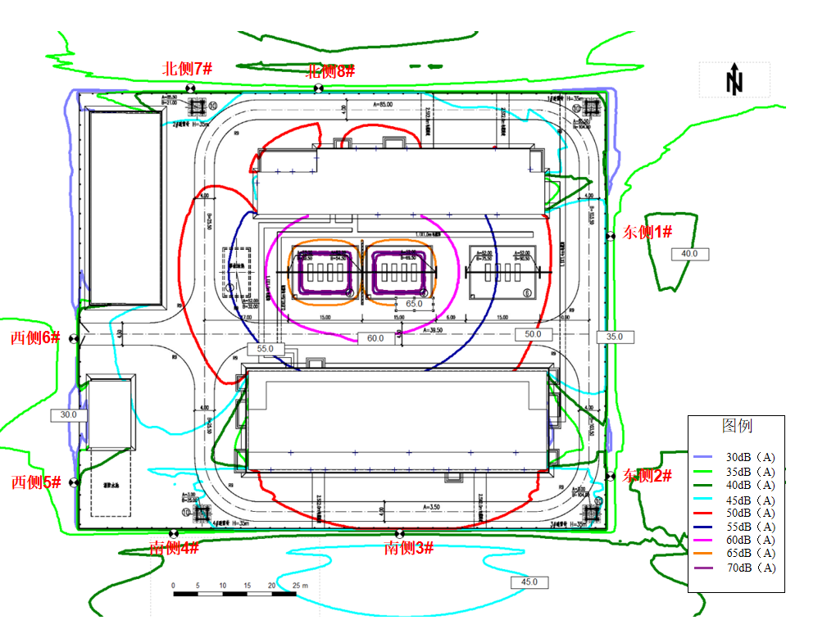  图10变电站本期规模噪声预测等声值区图  - 声环境影响评价  根据预测结果可知，伊拉湖220千伏变电站本期规模条件下，变电站建成后厂界昼间噪声预测值为40.3dB(A)~42.3dB(A)，夜间噪声预测值为38.4dB(A)~41.4dB(A)，满足《工业企业厂界环境噪声排放标准》（GB12348-2008）中2类标准限值要求。变电站声环境评价范围内无声环境保护目标。  - 输电线路声环境影响分析  架空线路声环境影响评价采用类比分析的方法进行。  - 单回输电线路声环境影响分析  （1）吐鲁番电厂-阿拉沟变Ⅰ、Ⅱ回π入伊拉湖变电站220千伏线路工程  ①类比对象  本工程拟建220千伏单回线路选择已运行的220千伏阜东寒一线（单回路）进行类比监测。类比线路与本工程线路主要技术指标对照表见表21。  表21 220千伏阜东寒一线（单回）与本工程线路（单回）技术指标对照表  ②类比对象可行性分析  根据表21可知，选取的类比线路电压等级、架设型式、导线型号、导线直径、排列方式均与本工程线路基本一致。监测期间类比线路运行正常，因此类比线路的声环境监测结果能反映本工程输电线路运行后可能产生的声环境影响水平。故本次环评将220千伏阜东寒一线作为线路类比对象是可行的。  ③类比监测点  以220千伏阜东寒一线55#~56#杆塔中相导线弧垂最低位置对地投影点为起点，沿垂直于线路方向测试。  ④类比监测内容  等效连续A声级。  ⑤类比监测方法及频次  类比监测按《声环境质量标准》（GB3096-2008）中的规定监测方法进行监测，监测方法也符合《工业企业厂界环境噪声排放标准》（GB12348-2008）中监测要求。  ⑥类比监测单位及测量仪器  监测单位：武汉中电工程检测有限公司  监测仪器：AWA6228+型声级计  ⑦类比监测时间、监测环境  测量时间：2024年8月30日  气象条件：天气晴，温度37.6℃-38.8℃，风速0.5m/s-0.9m/s。  监测时工况见表22。  表22监测时运行工况  ⑧类比监测结果  220千伏阜东寒一线噪声监测结果见表23。  表23 220kV阜东寒一线单回输电线路噪声类比监测结果 单位：dB(A)  由表23可知，220千伏阜东寒一线40m范围内昼间噪声监测值为36.3dB(A)~37.2dB(A)，夜间噪声监测值为35.5dB(A)~36.4dB(A)，满足《声环境质量标准》（GB3096-2008）中2类标准限值要求，且0~40m范围内变化趋势不明显，说明输电线路的运行噪声对周围环境噪声的贡献很小。因此可以预测，本工程新建单回输电线路投运前后周围声环境水平将保持同一水平，并能够满足相应声环境质量标准要求。  （2）吐鲁番电厂-阿拉沟变Ⅰ、Ⅱ回改接入托克逊变电站220千伏线路工程  ①类比对象  本工程拟建220千伏单回线路选择已运行的220千伏彩吉木一线（单回路）进行类比监测。类比线路与本工程线路主要技术指标对照表见表24。  表24 220千伏彩吉木一线（单回）与本工程线路（单回）技术指标对照表  ②类比对象可行性分析  根据表24可知，选取的类比线路电压等级、架设型式、排列方式、导线型号、分裂间距均与本工程线路基本一致。监测期间类比线路运行正常，因此类比线路的声环境监测结果能反映本工程输电线路运行后可能产生的声环境影响水平。故本次环评将220千伏彩吉木一线作为线路类比对象是可行的。  ③类比监测点  以220千伏彩吉木一线179#~180#杆塔中相导线弧垂最低位置对地投影点为起点，沿垂直于线路方向测试。  ④类比监测内容  等效连续A声级。  ⑤类比监测方法及频次  类比监测按《声环境质量标准》（GB3096-2008）中的规定监测方法进行监测，监测方法也符合《工业企业厂界环境噪声排放标准》（GB12348-2008）中监测要求。  ⑥类比监测单位及测量仪器  监测单位：武汉中电工程检测有限公司  监测仪器：AWA6228+型声级计  ⑦类比监测时间、监测环境  测量时间：2025年1月10日  气象条件：天气晴，温度-7.1℃--6.3℃，风速0.9m/s-1.2m/s。  监测时工况见表25。  表25监测时运行工况  ⑧类比监测结果  220千伏彩吉木一线噪声监测结果见表26。  表26 220kV彩吉木一线单回输电线路噪声类比监测结果 单位：dB(A)  由表26可知，220千伏彩吉木一线50m范围内昼间噪声监测值为36dB(A)~37dB(A)，夜间噪声监测值为35dB(A)~36dB(A)，满足《声环境质量标准》（GB3096-2008）中2类标准限值要求，且0~50m范围内变化趋势不明显，说明输电线路的运行噪声对周围环境噪声的贡献很小。因此可以预测，本工程新建单回输电线路投运前后周围声环境水平将保持同一水平，并能够满足相应声环境质量标准要求。  - 运行期输电线路声环境保护目标噪声预测分析  本项目输电线路声环境评价范围内有5处声环境保护目标，声环境保护目标处昼间和夜间噪声均满足《声环境质量标准》（GB3096-2008）中2类标准要求，通过运行期输电线路声环境影响类比分析，本工程运行期输电线路声环境保护目标处噪声预测结果见表27。  表27运行期输电线路声环境保护目标噪声预测结果与达标情况分析表 单位：dB（A）  - 输电线路声环境影响评价结论  由类比监测结果可知，运行状态下220千伏单回线路周边测点的等效连续A声级没有表现出明显的随距离增大而减小的声传播趋势，表明220千伏输电线路电晕噪声对声环境的影响很小，各测点噪声基本为环境背景噪声；线路弧垂下方离地面1.2m高度处的噪声均满足《声环境质量标准》（GB3096-2008）中相应标准要求。  通过上述类比监测可以预测，220千伏输电线路电晕噪声对环境的影响较小，本工程线路投运后沿线声环境可基本维持建设前水平，满足《声环境质量标准》（GB3096-2008）中2类标准要求。220千伏输电线路投运后沿线敏感目标处的昼间、夜间噪声值能够满足《声环境质量标准》（GB3096-2008）中2类标准要求。  - 运行期水环境影响分析  - 变电站工程  伊拉湖220千伏变电站为无人值守的智能化变电站，正常工况下，变电站内的废污水主要为巡检人员产生的少量生活污水。站区内生活污水经地埋式污水处理设施处理后，由环卫部门定期清理。  - 输电线路工程  输电线路运营期无废污水产生。  - 运行期环境空气影响分析  本工程运行期无废气产生，不会对附近大气环境产生影响。  - 运行期固体废物环境影响分析  - 变电站新建工程  变电站运行期间固体废物为定期巡检人员产生的生活垃圾以及变电站内的废旧蓄电池。  对于定期巡检人员产生的少量生活垃圾，应收集集中后运至当地镇区的生活垃圾转运点，交由环卫部门妥善处理。  变电站内的变压器、电抗器等设备，为了绝缘和冷却的需要，在变压器外壳内装有大量的变压器油，一般只有检修及事故情况下才会产生油污染。在变电站内设计有变压器事故贮油池1座(有效容积90m³)，可使变压器在发生事故时，壳体内的油排入事故贮油池，防止变压器油随意乱排造成对环境的污染。  根据物质危险性判定标准，变压器事故排油属于废矿物油，根据《国家危险废物名录(2025年版)》，建设项目事故排油属于“HW08废矿物油与含矿物油废物”中的“变压器维护、更换和拆解过程中产生的废变压器油”，废物代码“900-220-08”。因该废矿物油由变压器发生事故状态产生，变压器事故油池主要起临时收集贮存作用，废油产生后将转运至吐鲁番供电公司物资库房危废仓内贮存，后交由有资质单位回收处置，不在变电站内长时间储存。  变电站采用蓄电池作为备用电源，220千伏变电站内一般设置有两组容量为500Ah的蓄电池组，一般巡视维护时间为2-3月/次，电池寿命周期为8-10年。根据《国家危险废物名录（2025年版）》“废铅蓄电池及废铅蓄电池拆解工程中产生的废铅板、废铅膏和酸液”属于危险废物，废物类别为HW31含铅废物，废物代码为900-052-31，危险特性为毒性（T，C）。变电站内蓄电池达到寿命周期后，废旧蓄电池转运至吐鲁番供电公司物资库房危废仓内贮存，后交由有资质单位回收处置。同时根据该名录附录“危险废物豁免管理清单”内容，废弃蓄电池为“未破损”状态时，在“运输”环节，当运输工具满足防雨、防渗漏、防遗撒要求时，可进行豁免，不按危险废物进行运输。  - 输电线路工程  输电线路运行期无固体废物产生，对外环境无影响。  在输电线路定期巡线过程中，线路的检修可能产生少量废弃绝缘子、生活垃圾等固体废物，经妥善处置后不会对外环境产生影响。  - 环境风险分析  由于冷却或绝缘需要，变电站内变压器及其它电气设备均使用电力用油，这些冷却或绝缘油都装在电气设备的外壳内，一般无需更换（一般定期（一年一次或大修后）做预防性试验，通过对绝缘电阻、吸收比、极化指数、介质损耗、绕组泄漏电流、油中微水等综合分析，综合判断受潮情况、杂质情况、油老化情况等，如果不合格，过滤再生后继续使用），也不会外泄对环境造成危害。但在设备在发生事故并失控时，可能泄漏，污染环境，造成环境风险。根据《国家危险废物名录（2025年版）》，事故变压器油经油/水分离设施处理后产生的废油、污泥属危险废物，类别代码为HW08废矿物油与含矿物油废物，废物代码为900-220-08，危险特性为（T、I）。  为防止事故、检修时造成废油污染，变电站内一般均设置有变压器油排蓄系统，变压器基座四周设有事故油坑，事故油坑通过底部的事故排油管道与具有油水分离功能的总事故油池相连。在发生事故时，泄漏的变压器油将通过排油管道排入总事故油池。排入事故油池的变压器油大部分可以回收再利用，不能回收利用的少量含油废水应交由相应资质单位处理。根据《火力发电厂与变电站设计防火标准》（GB50229-2019），变电站内应设置事故油坑和总事故油池，事故油池容积宜按其接入的油量最大台全部油量确定。  废旧事故油的处置措施主要包括收集、转移、处置、运输和处理等环节。首先，使用专用的吸油设备将事故油池或设备中的废旧事故油收集至密封的储存容器中，并确保容器标识清晰、防渗漏。然后，将收集的废旧事故油按照危险废物管理规定进行分类存放和管理。在运输过程中，委托具有危险货物运输资质的单位，使用专用车辆进行运输，确保运输过程安全、无泄漏。最终，将废旧事故油交由具备相应危险废物处理资质的单位进行处理，常见的处理方式包括再生利用，通过专业的工艺将废油净化、精制，使其恢复到新油质量，实现循环利用；对于无法再生利用的部分，则采用安全填埋、焚烧等符合环保要求的方式进行无害化处置，确保废旧事故油得到妥善处理，避免对环境造成污染，保障生态环境安全。
  序号 | 声源名称 | 型号 | 声源源强 | 声源控制措施 | 运行时段 | 空间相对位置/m
  序号 | 声源名称 | 型号 | 距声源外1m处声压级 | 声源控制措施 | 运行时段 | X | Y | Z
  1 | #1  主变 | 240MVA三相三绕组有载调压自冷+风冷节能型变压器 | 67.9dB（A） | 低噪声设备 | 全时段 | 245~255 | 248~256 | 0~3.5
  2 | #2  主变 | 240MVA三相三绕组有载调压自冷+风冷节能型变压器 | 67.9dB（A） | 低噪声设备 | 全时段 | 260~270 | 248~256 | 0~3.5
  序号 | 项目 | 参数值
  1 | 实体围墙高度（m） | 2.5
  2 | 1#主变防火墙高度（m） | 8.5
  3 | 2#主变防火墙高度（m） | 8.5
  4 | 110千伏配电装置室高度（m） | 5.1
  5 | 220千伏配电装置室高度（m） | 5.7
  6 | 运维班驻地用房高度（m） | 3.9
  7 | 消防泵房高度（m） | 3.9
  序号 | 预测点 |  | 噪声贡献值 | 现状值 |  | 预测值 |  | 超标和达标情况
  序号 |  |  | 噪声贡献值 | 昼间 | 夜间 | 昼间 | 夜间 | 昼间 | 夜间
   | 伊拉湖220kV变电站厂界 | 东侧1# | 33.5 | 39.9 | 37.8 | 40.8 | 39.2 | 达标
   | 伊拉湖220kV变电站厂界 | 东侧2# | 32.2 | 39.8 | 38.0 | 40.5 | 39.0 | 达标
   | 伊拉湖220kV变电站厂界 | 南侧3# | 39.0 | 39.5 | 37.6 | 42.3 | 41.4 | 达标
   | 伊拉湖220kV变电站厂界 | 南侧4# | 35.3 | 39.6 | 37.5 | 41.0 | 39.5 | 达标
   | 伊拉湖220kV变电站厂界 | 西侧5# | 30.7 | 39.6 | 37.6 | 40.1 | 38.4 | 达标
   | 伊拉湖220kV变电站厂界 | 西侧6# | 31.3 | 40.1 | 37.8 | 40.6 | 38.7 | 达标
   | 伊拉湖220kV变电站厂界 | 北侧7# | 32.0 | 39.7 | 37.9 | 40.4 | 38.9 | 达标
   | 伊拉湖220kV变电站厂界 | 北侧8# | 34.4 | 40.4 | 37.7 | 41.4 | 39.4 | 达标
  主要指标 | 220kV阜东寒一线 | 本工程新建220kV线路
  电压等级 | 220kV | 220kV
  架设型式 | 单回路架设 | 单回路架设
  架设及排列方式 | 架空/水平排列 | 架空/水平排列
  导线型号 | JL3/GIA-630/45型钢芯铝绞线 | JL3/G1A-630/45型钢芯铝绞线
  导线直径 | 33.8mm | 33.8mm
  导线高度 | 11m | 非居民区不低于6.5m，  居民区不低于11.5m
  环境条件 | 乡村、平原 | 乡村、平原
  序号 | 对象 | 运行电压（kV） | 运行电流（A） | 有功功率（MW） | 无功功率（MW）
  1 | 220kV阜东寒一线 | 235.06~235.77 | 458.13~638.71 | -250.12~-166.32 | -91.63~-75.21
  序号 | 监测点位描述 | 昼间 | 夜间
  1 | 线路中心下方 | 36.5 | 35.8
  2 | 距离线路中心5m | 36.6 | 35.7
  3 | 边导线下（距离线路中心7m） | 37.0 | 36.2
  4 | 边导线外5m | 36.3 | 35.9
  5 | 边导线外10m | 36.6 | 36.0
  6 | 边导线外15m | 36.4 | 35.5
  7 | 边导线外20m | 37.1 | 36.1
  8 | 边导线外25m | 37.0 | 36.4
  9 | 边导线外30m | 37.2 | 36.1
  10 | 边导线外35m | 36.6 | 35.7
  11 | 边导线外40m | 36.3 | 35.7
  主要指标 | 220kV彩吉木一线 | 本工程新建220kV线路
  电压等级 | 220kV | 220kV
  架设型式 | 单回路架设 | 单回路架设
  架设及排列方式 | 架空/水平排列 | 架空/水平排列
  导线型号 | 2×JL3/GIA-400/35型钢芯铝绞线 | 2×JL3/G1A-400/35型钢芯铝绞线
  分裂间距 | 400mm | 400mm
  导线高度 | 13m | 非居民区不低于6.5m，  居民区不低于11.5m
  环境条件 | 乡村、平原 | 乡村、平原
  序号 | 对象 | 运行电压（kV） | 运行电流（A） | 有功功率（MW） | 无功功率（MW）
  1 | 220kV彩吉木一线 | 235.66~236.24 | 373.84~416.73 | 143.23~-161.54 | -16.85~-15.94
  序号 | 检测点位 |  | 等效连续A声级  （L_{eq}，dB（A）） |  |  |  | 备注
  序号 |  |  | 测量值 |  | 修约值 |  | 备注
  序号 |  |  | 昼间 | 夜间 | 昼间 | 夜间 | 备注
  1 | 220kV彩吉木一线噪声断面 | 与线路中心投影距离  0m | 36.2 | 35.8 | 36 | 36 | 220kV彩吉木一线179#~180#塔段线路之间，单回架设，水平排列，相间距8m，线高13m，导线2分裂，分裂间距400mm，从线路中心向西方向展开
  2 | 220kV彩吉木一线噪声断面 | 与线路中心投影距离5m | 36.6 | 35.6 | 37 | 36
  3 | 220kV彩吉木一线噪声断面 | 与线路中心投影距离8m（边导线下） | 35.9 | 35.9 | 36 | 36
  4 | 220kV彩吉木一线噪声断面 | 边导线外5m | 36.4 | 36.0 | 36 | 36
  5 | 220kV彩吉木一线噪声断面 | 边导线外10m | 36.5 | 35.5 | 36 | 36
  6 | 220kV彩吉木一线噪声断面 | 边导线外15m | 35.8 | 35.4 | 36 | 35
  7 | 220kV彩吉木一线噪声断面 | 边导线外20m | 35.9 | 35.7 | 36 | 36
  8 | 220kV彩吉木一线噪声断面 | 边导线外25m | 36.1 | 35.9 | 36 | 36
  9 | 220kV彩吉木一线噪声断面 | 边导线外30m | 36.3 | 35.5 | 36 | 36
  10 | 220kV彩吉木一线噪声断面 | 边导线外35m | 35.9 | 35.8 | 36 | 36
  11 | 220kV彩吉木一线噪声断面 | 边导线外40m | 36.2 | 35.3 | 36 | 35
  12 | 220kV彩吉木一线噪声断面 | 边导线外45m | 35.8 | 35.4 | 36 | 35
  13 | 220kV彩吉木一线噪声断面 | 边导线外50m | 35.7 | 35.6 | 36 | 36
  序号 | 敏感点名称 | 预测点位 | 噪声现状值 |  | 噪声预测值 |  | 超标和达标情况
  序号 | 敏感点名称 | 预测点位 | 昼间 | 夜间 | 昼间 | 夜间 | 昼间 | 夜间
  1 | 新疆维吾尔自治区吐鲁番市托克逊县郭勒布依乡河东村六组阿某家 | 居民房a | 37.3 | 36.4 | ＜60 | ＜50 | 达标
  2 | 新疆维吾尔自治区吐鲁番市托克逊县郭勒布依乡巴格万村二组238户北侧 | 居民房d | 38.2 | 36.6 | ＜60 | ＜50 | 达标
  3 | 新疆维吾尔自治区吐鲁番市托克逊县夏镇闲置厂房西侧 | 闲置厂房 | 37.6 | 36.7 | ＜60 | ＜50 | 达标
  4 | 新疆维吾尔自治区吐鲁番市托克逊县夏镇海柱资源有限公司宿舍南侧 | 海柱资源有限公司宿舍 | 37.8 | 36.5 | ＜60 | ＜50 | 达标
  5 | 新疆维吾尔自治区吐鲁番市托克逊县夏镇恒氿庄园生活区东侧 | 恒氿庄园生活区 | 37.3 | 36.3 | ＜60 | ＜50 | 达标
选址选线环境合理性分析 | 本工程新建伊拉湖220千伏变电站和220千伏线路在选址选线过程中避让了集中居民区，避让了新疆维吾尔自治区生态保护红线，工程评价范围内不涉及《环境影响评价技术导则 生态影响》（HJ19-2022）中规定的生态保护目标，亦不涉及《环境影响评价技术导则 地表水环境》（HJ2.3-2018）中规定的水环境敏感目标。  变电站站址距离负荷中心近，交通运输、进出线条件便利，根据工频电场、工频磁场及噪声影响预测，变电站建成投运后，其对周围环境的电磁环境、声环境影响可满足相关标准要求。  工程选线已取得了工程所在吐鲁番市生态环境局托克逊县分局、吐鲁番市自然资源局、吐鲁番市林业和草原局、吐鲁番市林业和草原局、吐鲁番市发展和改革委员会、托克逊县水利局、托克逊县自然资源局及托克逊县林业和草原局等政府部门对选线的原则同意意见。  经本环评预测，在采取本环评报告中提出的各项污染防治措施和生态保护措施的基础上，工程建设和运行过程中对线路沿线的环境不会产生污染影响，且可有效减轻本工程施工及运行过程中对线路沿线生态环境的影响。从环境保护角度考虑，本工程新建220千伏线路路径方案无环境保护制约性因素，本工程线路选线具有环境合理性。

五、主要生态环境保护措施
施工期生态环境保护措施 | - 施工期生态环境保护措施  - 土地占用保护措施  （1）变电站工程土地占用保护措施  1）站区  站区施工前进行表土剥离，剥离的表土临时堆放在施工生产生活区进行防护，施工过程中对临时堆土采取彩条布铺垫、密目网苫盖、编织袋装土压脚，沿临时堆土场及施工场地布设临时土质排水沟，排水沟末端设置临时沉砂池。  2）进站道路区  进站道路区施工前进行表土剥离，剥离表土临时堆放在施工生产生活区进行防护，沿道路侧布设临时排水沟、临时沉沙池。  3）施工生产生活区  施工生产生活区施工前对扰动区域剥离表土，剥离的表土临时堆放在施工生产生活区临时堆土场，施工过程中对临时堆土采取密目网苫盖、编织袋装土压脚等临时防护措施，沿临时堆土场布设临时土质排水沟，排水沟末端设置临时沉沙池。施工结束后对施工生产生活区进行拆除，清理施工场地，进行土地整治、回覆表土。  （2）输电线路工程土地占用保护措施  1）塔基区  塔基区施工前开挖扰动区域进行表土剥离，剥离的表土临时堆放在塔基临时施工场地进行防护，施工过程中对临时堆土采取彩条布铺垫、密目网苫盖、编织袋拦挡、彩条旗围护等措施。施工结束后将基础余土在塔基区征地范围内平整压实，并及时采取表土回覆、土地整治措施。  2）牵张场地区  施工前在牵张场地内采取彩条旗围护等临时防护措施。施工完成后，压占场地进行土地整治。  3）施工道路区  施工道路区施工过程中对占压扰动区域采取彩条旗围护等措施。施工结束后及时进行土地整治，以利于后期植被恢复。  在采取上述土地整治措施和临时防护措施后，可有效控制生态环境的破坏，有利于生态环境的恢复。  - 植物保护措施  （1）合理规划、设计施工便道及场地，严格控制施工便道宽度，并要求各种机械和车辆固定行车路线，不能随意下道行驶或另开辟便道，禁止对施工区以外地区进行碾压和破坏，以保证周围地表和植被不受破坏。  （2）材料运输过程中对施工道路及人抬道路进行合理的选择，施工运输道路一般为单行道，尽量避免过多扰动原地貌，避免在植被完好的地段进行道路修筑工作。对运至塔位的塔材，选择合适的位置进行堆放，减少场地的占用。  （3）施工时应在工期安排上合理有序，先设置围栏措施，后进行工程建设尽量减少对地表和植被的破坏，除施工必须不得不铲除或碾压植被外，不允许以其它任何理由铲除植被，以减少对生态环境的破坏。  （4）塔基开挖时要将表层熟土分装在编织袋内，堆放在临时堆土场的周围用于施工结束后基坑回填，临时堆土采取四周拦挡、上铺下盖的措施，回填后及时整平。施工中要严格控制临时占地，减少破坏原地貌、植被的面积。  （5）基坑开挖尽量保持坑壁成型完好，并做好临时堆土的挡护及苫盖，基础坑开挖好后应尽快浇筑混凝土。  （6）严格控制施工范围，应尽量控制作业面，施工后期对各类施工临时占地予以土地整治。  （7）在塔基基础及杆塔等施工完毕后，应按设计要求立即对塔基基础周边开挖部分进行覆土，并进行平整夯实，以减少水土流失；对作业区、牵张场等施工扰动区地表进行平整。  - 动物保护措施  （1）加强施工人员的环境保护教育，提高施工人员和相关管理人员的环保意识，严禁出现随意捕杀野生动物的行为。  （2）采用低噪声的机械等施工设备，禁止夜间高噪声的活动，减少施工活动噪声对野生动物的驱赶效应。  （3）利用原有田间道路、机耕路等现有道路作为施工道路，减小施工道路开辟对野生动物生活环境的破坏范围和强度。  （4）施工结束后，对施工扰动区域及临时占地区域进行原生态恢复，恢复野生动物生境。  - 线路经过不同生态单元施工期的主要环保措施  - 裸地区域  施工前对裸地进行表土剥离，将剥离的表土分类存放，以便后期回填利用。施工期间对裸露地面进行覆盖，使用防尘布或防尘网，减少扬尘污染。施工完成后对临时占地进行土地整治，恢复原地貌。同时合理规划施工区域，减少对裸地的扰动，尽量利用现有道路和场地，减少新开辟的施工区域。  - 林地区域  本工程占用的林地区域不涉及国家级、省级保护的珍稀濒危野生植物集中分布区，不涉及古树名木的生长区域，也不涉及国家一级公益林，林地占用区域的植被种类主要为区域内常见种类。施工时，严格控制施工范围，尽量减少地表扰动和植被损坏范围，杆塔定位选择在林区边缘地带，避免对林区造成大面积损坏，严格规范车辆行驶路线，合理设置临时占地，施工临时占地尽量利用植被少的空旷地。  在施工结束后通过对临时占地区和施工扰动区裸露地表采取植被恢复措施，工程区被破坏的植被可得到一定程度的恢复，对土地占用影响很小。  - 水土保持措施  （1）建设过程中应合理组织施工，尽量减少占用临时施工用地，减小项目影响范围；  （2）施工场地土方堆置区域铺设彩条布，在彩条布之上堆放开挖土方及砂石料，用以减少清理场地对地表结皮的破坏；  （3）在暴雨或大风季节，预先采取彩条布对土体进行苫盖，彩条布边缘需用石块进行压实，以防大风将彩条布刮起；  （4）尽量维持原自然地形，减少土石方的开挖，避免大开挖，保护植被。同时，要求施工时不随意倾倒弃土，减少水土流失；  （5）在临时堆土场采用编织袋装土、“品”字形紧密排列的堆砌临时拦渣墙，起到临时挡护的作用；工程完结后，对扰动的场地进行洒水，令其自然板结，降低流失量。在施工结束后应清除废弃物，平整土地，降低风蚀的影响，避免因本项目建设造成水土流失。  在采取上述土地占用保护措施和植被保护、动物保护措施后，工程施工期对周边生态环境影响较小。  - 施工期声环境污染控制措施  为减小工程施工期噪声对周围环境的影响，本环评要求施工单位在整个施工期采取如下噪声防治措施：  （1）要求施工单位文明施工，加强施工期的环境管理和环境监控工作，并接受生态环境主管部门的监督管理。  （2）按照《中华人民共和国噪声污染防治法》的规定，在噪声敏感建筑物集中区域施工作业，应当优先使用低噪声施工工艺和设备。本环评要求在噪声敏感建筑物集中区域的施工作业应按《低噪声施工设备指导名录（2024年版）》，优先选用低噪声施工设备进行施工。  （3）优化施工方案，合理安排工期，依法限制夜间施工。按照《中华人民共和国噪声污染防治法》的规定，在噪声敏感建筑物集中区域，禁止夜间进行产生噪声的建筑施工作业，但抢修、抢险施工作业，因生产工艺要求或者其他特殊需要必须连续施工作业的除外。因特殊需要必须连续施工作业的，应当取得地方人民政府住房和城乡建设、生态环境主管部门或者地方人民政府指定的部门的证明，并在施工现场显著位置公示或者以其他方式公告附近居民。  （4）加强施工车辆在施工区附近的交通管理，当车辆途经附近居民点时，限速行驶、不高音鸣笛，以减少施工车辆行驶对沿途居民点的噪声影响。  本工程变电站采取限制源强、依法限制夜间高噪声施工等措施；在各线路塔基处分散施工，单个塔基施工期较短，且施工场地大部分位于拟建道路及已建道路两侧，施工区域对噪声影响不敏感，在采取上述环境保护措施后，本工程施工期对声环境影响较小。  - 施工期环境空气污染控制措施  为减小工程施工期扬尘对周围环境的影响，本环评要求施工单位在整个施工期采取如下施工期扬尘防治措施：  （1）施工单位应文明施工，加强施工期的环境管理和环境监控工作。  （2）施工产生的建筑垃圾等要合理堆放，应定期清运。  （3）车辆运输土方或散体材料时，必须密闭、包扎、覆盖，避免沿途漏撒，并且在规定的时间内按指定路段行驶，控制扬尘污染。  （4）加强材料转运与使用的管理，合理装卸，规范操作。  （5）变电站及输电线路附近的道路在车辆进出时洒水，保持湿润，减少或避免产生扬尘。  （6）临时堆土应及时苫盖，干燥天气下易起尘的裸露土地及时洒水抑尘。  本工程施工期较短且施工地点较分散，在采取上述防护措施后，本工程施工期对环境空气影响较小。  - 施工期水环境污染控制措施  为减小工程施工期废水对周围环境的影响，本环评要求施工单位在整个施工期采取如下施工期废水防治措施：  （1）变电站施工时应及时修建临时旱厕对生活污水进行处理，施工完成后对旱厕进行拆除并恢复原有植被。  （2）对于输电线路，在施工区域设置简易排水系统，并设置简易沉砂池，使产生的施工废水经沉淀处理后用于施工场地洒水抑尘。  （3）输电线路施工人员临时租用附近村庄民房或工屋，不设置施工营地，施工现场可设置移动式环保厕所，用于收集处理施工现场的生活污水。  （4）对线路运行维护人员进行水环境相关知识的培训，增强他们的环境保护意识，将工程运行维护过程中产生的生活垃圾等废物妥善处置，及时消除由此带来的环境影响。  （5）施工场地要尽量远离水体，并划定明确的施工范围，不得随意扩大，施工临时堆土点应远离跨越的水体，并对开挖的土石方采取拦挡措施不向河道水体弃土弃渣。  （6）优先选用低排放、高密封性机械设备，定期检查油路、油箱密封性；油料加注时采用防滴漏装置，油料存储区设置防渗托盘或围堰，防止油污直接接触地面‌；油料操作区（如加油点、维修点）与水体、土壤敏感区域保持安全距离，作业区地面铺设防渗材料；配备吸油棉、应急收集桶等物资。  各项污染防治措施均是根据国家环境保护要求及相关的设计规程规范提出和设计，同时结合已建成的同等级的输变电工程设计、实际运行经验确定的，因此在技术上合理、可操作性强，是可行的。  在采取上述临时防护措施后，可有效的保护生态环境，使本工程的建设对生态环境的影响在环境可接受的范围内。  - 跨越河流段污染控制措施  为减小工程施工期线路跨越河流段施工对水环境的影响，本环评要求施工单位在跨越河流段施工时采取如下污染控制措施：  （1）跨越河流段两侧塔基施工时，应严格控制施工范围，设置施工控制带，对施工场地四周进行围护、严格限制施工机械和人员活动范围。  （2）施工用料堆放应远离河道范围，同时设置挡墙，防止滑坡或被暴雨径流进入河流水体，影响水质，同时各类材料应备有防雨遮雨设施。  （3）跨越河流段两侧塔基施工机械和车辆须严格检查，防止油料泄漏；施工期的残油、废油分别用不同容器收集回收利用处理。  （4）河道范围内禁止弃渣排污，不得设置临时垃圾、废弃物堆放场，且施工废弃物应远离河道范围。  （5）河道范围内均不得布置机械维修和冲洗设施，河道两侧塔基混凝土采用商品混凝土，施工产生的极少量废水排入沉淀池，经沉淀池处理后回用于洒水降尘，不外排。  在采取了上述废水防治措施和跨越河流段污染控制措施后，本工程施工期对水环境影响很小。  - 固体废物污染控制措施  为减小工程施工期固体废物对周围环境的影响，本环评要求施工单位在整个施工期采取如下施工期固体废物防治措施：  （1）明确要求施工过程中的建筑垃圾及生活垃圾应分别收集存放，及时清运。生活垃圾实行袋装化，封闭贮存；建筑垃圾分类堆存，并采取必要的防护措施（防雨、防扬尘等）。  （2）本工程变电站三通一平工作产生的表层耕植土应集中收集堆放，结合附近区域的绿化工程或土地改造工程综合利用。主变等建构筑物基础开挖余土应结合场地平整综合利用，严禁边挖边弃。  （3）新建输电线路塔基开挖多余土方应在塔基征地范围内进行平整，同时在表面进行绿化恢复。  （4）施工结束后对施工区域再次进行清理，做到“工完、料尽、场地清”。  上述固体废物处置方式均符合环保要求和相关法规标准，可以确保施工期固废得到妥善处理，不对周边环境造成不良影响。  - 施工期生态环境保护措施及预期效果  本项目施工期主要生态环境保护措施及预期效果，见表28。  表28 施工期生态环境保护措施及预期效果一览表
  序  号 | 生态保护措施要求 | 实施  部位 | 实施  时间 | 责任  主体 | 实施保  障 | 实施效果
  1 | 各类占地应提前办理相关手续。 | 工程施工场所 | 开工前 | 建设  单位 | ①建立环境管理机构，配备专职或兼  职环保管理人员；  ②制定相关方环境管理条例、质量管理规定；  ③加强环境监理，开展经常性检查、监督，发现问题及时解决、纠正 | 取得征地手续
  2 | 合理规划、设计施工临时道路及场地，尽量减少占地、控制施工范围，作业区四周设置彩带，控制作业范围。施工结束后及时对临时占地进行平整，便于生态恢复。 | 工程施工场所 | 全部施  工期 | 施工单位 |  | 划定施工作业范围，将施工占地控制在最小范围；施工迹地得以恢复。
  3 | 施工期间基础开挖时要将表层熟土分层开挖、分层回填，施工场地采取洒水降尘措施；施工结束后，将施工临时占地范围进行清理、平整、压实，自然恢复。 |  |  |  |  | 减少土壤养分的流失，恢复土壤肥力和土壤理化性质，使土壤、植被受影响程度最低。
  4 | 减少地表开挖裸露时间、避开雨季及大风天气施工、及时进行迹地恢复等。
  5 | 占地范围内清理平整，恢复地貌。 | 工程施工场所 | 施工  后期 | 施工单位 |  | 施工后做到工完料净场地清。
  6 | 加强宣传教育，设置环保宣传牌。 | 工程施工场所 | 全部施  工期 | 施工单位 |  | 避免发生施工人员随意惊吓、捕杀野生动物，踩踏、破坏植被的现象。
  7 | 采用低噪声施工设备，加强维护保养，严格操作规程，禁止夜间施工。 | 工程施工场所 | 全部施  工期 | 施工单位 |  | 对周边声环境影响较小。
  8 | 道路及施工面洒水降尘、物料运输篷布遮盖、土石方采用防尘布（网）苫盖；使用符合国家标准的工程车辆及施工机械。 | 工程施工场所 | 全部施  工期 | 施工单位 |  | 对周边大气环境影响较小。
  9 | 施工完成后及时做好迹地清理工作；废弃建筑材料、包装袋由施工单位统一回收，综合利用；不能回收利用的废弃建材运至当地建筑垃圾填埋场处理；施工土方回填、护坡、平整及迹地恢复。 | 工程施工场所 | 全部施  工期 | 施工单位 |  | 固废均得到有效处置，施工迹地得以恢复。
运行期生态环境保护措施 | - 运行期电磁环境污染控制措施  严格落实导线对地最低设计高度，输电线路经过居民区应抬升导线对地高度，降低电磁环境的影响。运行期需要做好设施的维护和运行管理，定期开展环境监测，确保电磁环境满足《电磁环境控制限值》（GB8702-2014）相关要求。  - 运行期噪声污染控制措施  运行期需要做好设施的维护和运行管理，定期开展环境监测，伊拉湖220千伏变电站运行期间厂界噪声均满足《工业企业厂界环境噪声排放标准》（GB12348-2008）中2类排放标准限值要求；输电线路沿线的声环境保护目标处的声环境均满足《声环境质量标准》（GB3096-2008）中2类标准限值要求，输电线路跨越G314国道、G580国道、S208省道处周边声环境满足《声环境质量标准》（GB3096-2008）中4a类标准限值要求。  - 运行期水环境污染控制措施  变电站运行期排水采取雨污分流制排水系统。站区内雨水采取散排及自渗排水方式。伊拉湖220千伏变电站站区内生活污水经地埋式污水处理设施处理后，由环卫部门定期清理。输电线路运行期不产生废污水，不会对项目周边水环境产生影响。  - 运行期环境空气污染控制措施  运行期本工程不产生大气污染物，不会对项目周边环境空气产生影响。  - 运行期固体废物污染控制措施  变电站运行期间固体废物为定期巡检人员产生的生活垃圾以及变电站内的废旧蓄电池。  对于定期巡检人员产生的少量生活垃圾，应收集集中后运至当地镇区的生活垃圾转运点，交由环卫部门妥善处理。  变电站采用蓄电池作为备用电源，待蓄电池达到使用寿命或需要更换时应交由有危废处置资质的单位进行处置，严禁随意丢弃。  在输电线路运行期，定期巡线过程中，线路的检修可能产生少量固体废物，运行维护过程中产生的废弃绝缘子、生活垃圾等废物不得随意丢弃，线路运维护人员应将生活垃圾带至垃圾集中收集点妥善处置，废弃绝缘子等废物回收处理。  - 运行期环境风险控制措施  变电站内设置变压器油排蓄系统，变压器基座四周设有事故油坑，事故油坑通过底部的事故排油管道与具有油水分离功能的总事故油池相连，事故油池防渗效果需满足《危险废物贮存污染控制标准》（GB18597-2023）的相关要求。在发生事故时，泄漏的变压器油将通过排油管道排入总事故油池。排入事故油池的变压器油大部分可以回收再利用，不能回收利用的少量含油废水应交由有相应资质单位处理。  加强对事故油池及其排导系统的巡查和维护，做好运行期间的管理工作；对于产生的事故油及含油废水不得随意处置，必须由具有危险废物处理资格的机构妥善处理。  - 运营期生态环境保护措施及预期效果  本工程运营期主要生态环境保护措施及预期效果详见表29。  表29 运营期主要生态环境保护措施及预期效果一览表
  序号 | 生态保护措施要求 | 实施区域 | 实施时间 | 责任主体 | 实施保障 | 实施效果
  1 | 运行期利用已有道路开展巡检工作，加强对运行维护人员的环境保护教育，减少巡检时在输电线路下方暴露的时间。 | 工程运行场所、区域 | 运营期 | 建设  单位 | ①建立环境管理机构，配备专职或兼职环保管理人员；  ②制定相关方环境管理条例、质量管理规定；  ③开展经常性检查、监督，发现问题及时解决、纠正 | 不对项目周边区域的动植物及生态环境造成破坏。
  2 | 加强声环境监测，及时发现问题并按照相关要求进行处理。 |  |  |  |  | 变电站厂界及输电线路沿线声环境达标。
  3 | 严格落实导线对地最低设计高度，杆塔悬挂警示警告标志，加强员工安全教育加强电磁环境科普知识的宣贯。 |  |  |  |  | 输电线路运行时电磁环境满足《电磁环境控制限值》(GB8702-2014)要求。
  4 | 输电线路维护时产生少量淘汰下来的废旧金具、绝缘子串等安装附件应及时收集，统一处置，禁止现场随意丢弃。 |  |  |  |  | 各类固体废弃物能够妥善处置。
  5 | 工程投运后自主验收，工程环保竣工验收监测一次，建设单位组织开展定期监测。 |  |  |  |  | 监测结果达标。
其他 | - 环境管理与监测计划  - 环境管理  - 环境管理机构  输变电工程一般不单独设立环境监测站。建设单位或运行单位在管理机构内配备必要的专职和兼职人员，负责环境保护管理工作。  - 施工期环境管理  鉴于建设期环境管理工作的重要性，同时根据国家的有关要求，本工程的施工将采取招投标制。施工招标中应对投标单位提出建设期间的环保要求，并应对监理单位提出环境保护人员资质要求。在施工设计文件中详细说明建设期应注意的环保问题，严格要求施工单位按设计文件施工，特别是按环保设计要求施工。环境监理人员对施工中的每一道工序都应严格检查是否满足环保要求，并不定期地对施工点进行抽查形式的监督检查。建设期环境管理的职责和任务如下：  （1）贯彻执行国家、地方的各项环境保护方针、政策、法规和各项规章制度。  （2）制定本工程施工中的环境保护计划，负责工程施工过程中各项环境保护措施实施的监督和日常管理。  （3）收集、整理、推广和实施工程建设中各项环境保护的先进工作经验和技术。  （4）组织和开展对施工人员进行施工活动中应遵循的环保法规、知识的培训，提高全体员工文明施工的认识。  （5）负责日常施工活动中的环境监理工作，做好工程用地区域的环境特征调查，对于环境敏感目标要做到心中有数。  （6）在施工计划中应适当计划设备运输道路，以避免影响当地居民生活，施工中应考虑保护生态和避免水土流失，合理组织施工，不在站外设置临时施工用地。  （7）做好施工中各种环境问题的收集、记录、建档和处理工作。  （8）监督施工单位，使设计、施工过程的各项环境保护措施与主体工程同步实施。  - 工程竣工环境保护验收  根据《建设项目环境保护管理条例》《建设项目竣工环境保护验收暂行办法》和《建设项目竣工环境保护验收技术规范输变电》，本工程的建设应执行污染治理设施与主体工程同时设计、同时施工、同时投产使用的“三同时”制度。建设项目竣工后，建设单位应当按照国务院生态环境行政主管部门规定的标准和程序，对配套建设的环境保护设施进行验收，编制验收报告。建设单位在环境保护设施验收过程中，应当如实查验、监测、记载建设项目环境保护设施的建设和调试情况，不得弄虚作假。除按照国家规定需要保密的情形外，建设单位应当依法向社会公开验收报告。  - 运行期环境管理  本工程在运行期宜使用原有环境管理部门。环保管理人员应在各自的岗位责任制中明确所负的环保责任。监督国家法规、条例的贯彻执行情况，制订和贯彻环保管理制度，监控本工程主要污染源，对各部门、操作岗位进行环境保护监督和考核。环境管理的职能为：  （1）制订和实施各项环境管理计划。  （2）建立工频电场、工频磁场、噪声监测、生态环境现状数据档案。  （3）掌握项目所在地周围的环境特征和重点环境保护目标情况。建立环境管理和环境监测技术文件，做好记录、建档工作。技术文件包括：污染源的监测记录技术文件；污染控制、环境保护设施的设计和运行管理文件；导致严重环境影响事件的分析报告和监测数据资料等。  （4）检查污染防治设施运行情况，及时处理出现的问题，保证治理设施正常运行。  （5）协调配合上级环保主管部门所进行的环境调查，生态调查等活动。  - 环境保护培训  应对与工程项目有关的主要人员，包括施工单位、运行单位、受影响区域的公众，进行环境保护技术和政策方面的培训与宣传，从而进一步增强施工、运行单位的环保管理的能力，减少施工和运行产生的不利环境影响，并且能够更好地参与和监督本工程的环保管理；提高人们的环保意识，加强公众的环境保护和自我保护意识。具体的环保管理培训计划见表30。  表30 环保管理培训计划  - 公众沟通协调应对机制  针对输变电工程附近由静电引起的电场刺激等实际影响，建设单位或运行单位应在变电站和相关线路附近设置警示标志，并建立该类影响的应对机制。同时，加强同当地群众的宣传、解释和沟通工作，确有必要时采取接地、屏蔽等措施，消除实际影响。  - 环境监测  - 环境监测任务  （1）制定监测计划，监测工程施工期和运行期环境要素及评价因子的变化。  （2）对工程突发的环境事件进行跟踪监测调查。  - 监测点位布设  监测点位应布置在人类活动相对频繁区域。变电站可根据总平面布置，在其厂界及站外相关环境敏感目标设置例行监测点；线路工程监测点可布置在线路附近人为活动较为频繁的区域。具体参照本次环评筛选的典型环境敏感点。  - 监测技术要求  （1）监测范围应与工程影响区域相符。  （2）监测位置与频次应根据环境影响评价、工程竣工环境保护验收的要求确定。  （3）监测方法与技术要求应符合国家现行的有关环境监测技术规范和环境监测标准分析方法。  （4）应对监测提出质量保证要求。  - 环境监测计划  （1）电磁环境监测  1）监测项目：工频电场、工频磁场  2）监测方法：按《交流输变电工程电磁环境监测方法（试行）》（HJ681-2013）中的方法进行。  3）监测时间：①工程调试运行后第一年结合竣工环境保护验收监测一次；②运行期间存在投诉或纠纷时进行监测；③例行环境监测计划或生态环境主管部门要求时进行监测。  4）监测频次：各拟定点位监测一次。  （2）噪声监测  1）监测项目：等效连续A声级。  2）监测方法：按《工业企业厂界环境噪声排放标准》（GB12348-2008）、《声环境质量标准》（GB3096-2008）中的监测方法进行。  3）监测时间：①工程调试运行后第一年结合竣工环境保护验收监测一次；②运行期间存在投诉或纠纷时进行监测；③例行环境监测计划或生态环境主管部门要求时进行监测。  4）监测频次：各拟定点位昼夜间各监测一次。  电磁环境、声环境监测计划见表31。  表31 电磁环境、声环境监测计划要求一览表  - 信息公开  信息公开本工程应执行《关于强化建设项目环境影响评价事中事后监督的实施意见》、《建设项目环境影响评价信息公开机制方案》等法规，应当建立健全本单位环境信息公开制度，指定机构负责本单位环境信息公开日常工作，将本单位环境信息进行全面的公开，包括：①公开环境影响报告表编制信息及全本；②公开建设项目开工前、施工过程中、建成后的信息。
  项目 | 参加培训或宣传的对象 | 培训内容
  环境保护  知识和政策 | 变电站周围及输电线路沿线的居民 | 1.电磁环境影响的有关知识  2.《声环境质量标准》  3.《电力设施保护条例》  4.其他有关的国家和地方的规定
  环境保护  管理培训 | 建设单位或负责运行的单位、施工单位、其他相关人员 | 1.《中华人民共和国环境保护法》  2.《中华人民共和国草原法》  3.《中华人民共和国野生动物保护法》  4.《中华人民共和国野生植物保护条例》  5.《建设项目环境保护管理条例》  6.其他有关的管理条例、规定
  野生动植物保护 | 施工及其他相关人员 | 1.《中华人民共和国野生动物保护法》  2.《中华人民共和国野生植物保护条例》  3.其他有关的地方管理条例、规定
  监测内容 |  | 监测布点 |  | 监测时间 | 监测项目
  运行期 | 工频电场、工频磁场 | 变电站 | 变电站厂界四周各均匀布设至少1个监测点，在高压侧或距带电构架较近的围墙侧适当增加监测点位；垂直进出线围墙布置监测断面，以5m间隔布置测点，测至50m处。 | 工程调试运行后第一年结合竣工环境保护验收监测一次；②运行期间存在投诉或纠纷时进行监测；③例行环境监测计划或生态环境主管部门要求时进行监测；主要声源大修前后。 | 工频电场  工频磁场
  运行期 | 工频电场、工频磁场 | 线路 | 线路沿线环境敏感点各布设监测点；垂直线路布置监测断面，以5m间隔布置测点，测至50m处。 |  | 工频电场  工频磁场
  运行期 | 噪声 | 变电站 | 变电站厂界四周各均匀布设至少1个监测点位。 | 与电磁监测同时进行 | 等效连续A声级
  运行期 | 噪声 | 线路 | 线路沿线环境敏感点各布设监测点。 | 与电磁监测同时进行 | 等效连续A声级

六、生态环境保护措施监督检查清单
内容  要素 | 施工期 |  | 运行期
内容  要素 | 环境保护措施 | 验收要求 | 环境保护措施 | 验收要求
陆生生态 | （1）土地占用保护措施  1）变电站工程土地占用保护措施  ①站区  站区施工前进行表土剥离，剥离的表土临时堆放在施工生产生活区进行防护，施工过程中对临时堆土采取彩条布铺垫、密目网苫盖、编织袋装土压脚，沿临时堆土场及施工场地布设临时土质排水沟，排水沟末端设置临时沉沙池。  ②进站道路区  进站道路区施工前进行表土剥离，剥离表土临时堆放在施工生产生活区进行防护，沿道路侧布设临时排水沟、临时沉沙池。  ③施工生产生活区  施工生产生活区施工前对扰动区域剥离表土，剥离的表土临时堆放在施工生产生活区临时堆土场，施工过程中对临时堆土采取密目网苫盖、编织袋装土压脚等临时防护措施，沿临时堆土场布设临时土质排水沟，排水沟末端设置临时沉沙池。施工结束后对施工生产生活区进行拆除，清理施工场地，进行土地整治、回覆表土。  2）输电线路工程土地占用保护措施  ①塔基区  塔基区施工前开挖扰动区域进行表土剥离，剥离的表土临时堆放在塔基临时施工场地进行防护，施工过程中对临时堆土采取彩条布铺垫、密目网苫盖、编织袋拦挡、彩条旗围护等措施。施工结束后将基础余土在塔基区征地范围内平整压实，并及时采取表土回覆、土地整治措施，以利于后期植被恢复。  ②牵张场地区  施工前在牵张场地内采取彩条旗围护等临时防护措施。施工完成后，压占场地进行土地整治。  ③施工道路区  施工道路区施工过程中对占压扰动区域采取彩条旗围护等措施。施工结束后及时进行土地整治，以利于后期植被恢复。  3）土地占用临时防护措施  ①针对各个施工场地临时堆土、表土保护及裸露场地等重点区域提前布设各项临时防护措施，包括临时覆盖、临时拦挡措施等，以形成完备的防治体系；  ②临时措施布设应依据安全、有效、经济、合理的原则进行设计；  ③临时措施布设应易于拆除、恢复。施工完成后，项目建设区土地占用保护以工程措施及植物措施为主。  （2）植物保护措施  ①合理规划、设计施工便道及场地，要求各种机械和车辆固定行车路线，不能随意下道行驶或另开辟便道，禁止对施工区以外地区进行碾压和破坏，以保证周围地表和植被不受破坏。  ②材料运输过程中对施工道路及人抬道路进行合理的选择，尽量避免过多扰动原地貌，避免在植被完好的地段进行道路修筑工作。对运至塔位的塔材，选择合适的位置进行堆放，减少场地的占用。  ③施工时应在工期安排上合理有序，先设置围栏措施，后进行工程建设尽量减少对地表和植被的破坏，除施工必须不得不铲除或碾压植被外，不允许以其他任何理由铲除植被，以减少对生态环境的破坏。  ④塔基开挖时要将表层熟土分装在编织袋内，堆放在临时堆土场的周围用于施工结束后基坑回填，临时堆土采取四周拦挡、上铺下盖的措施，回填后及时整平。施工中要严格控制临时占地，减少破坏原地貌、植被的面积。  ⑤基坑开挖尽量保持坑壁成型完好，并做好临时堆土的挡护及苫盖，基础坑开挖好后应尽快浇筑混凝土。  ⑥严格控制施工范围，应尽量控制作业面，施工后期对各类施工临时占地予以土地整治。  ⑦在塔基基础及杆塔等施工完毕后，应按设计要求立即对塔基基础周边开挖部分进行覆土，并进行平整夯实，以减少水土流失；对作业区、牵张场等施工扰动区地表进行平整。  （3）动物保护措施  ①加强施工人员的环境保护教育，提高施工人员和相关管理人员的环保意识，严禁出现随意捕杀野生动物的行为。  ②采用低噪声的机械等施工设备，禁止随意大声喧哗等高噪声的活动，减少施工活动噪声对野生动物的驱赶效应。  ③利用原有田间道路、机耕路等现有道路作为施工道路，减小施工道路开辟对野生动物生活环境的破坏范围和强度。  ④施工结束后，对施工扰动区域及临时占地区域进行原生态恢复，恢复野生动物生境。  （4）线路经过不同生态单元施工期的主要环保措施  1）耕地区域  施工单位应优化施工方案，采用布条或钢板进行隔离，减小对农田、耕地的影响。基础开挖时，分层堆放熟土和生土，回填按生土、熟土顺序进行；施工结束后，及时清理现场，运走余土和废弃物，进行土地复垦，恢复原状地貌。  2）裸地区域  施工前对裸地进行表土剥离，将剥离的表土分类存放，以便后期回填利用。施工期间对裸露地面进行覆盖，使用防尘布或防尘网，减少扬尘污染。施工完成后对临时占地进行土地整治，恢复原地貌。同时合理规划施工区域，减少对裸地的扰动，尽量利用现有道路和场地，减少新开辟的施工区域。  3）林地区域  本工程占用的林地区域不涉及国家级、省级保护的珍稀濒危野生植物集中分布区，不涉及古树名木的生长区域，也不涉及国家一级公益林，林地占用区域的植被种类主要为区域内常见种类。施工时，严格控制施工范围，尽量减少地表扰动和植被损坏范围，杆塔定位选择在林区边缘地带，避免对林区造成大面积损坏，严格规范车辆行驶路线，合理设置临时占地，施工临时占地尽量利用植被少的空旷地。  在施工结束后通过对临时占地区和施工扰动区裸露地表采取植被恢复措施，工程区被破坏的植被可得到一定程度的恢复，对土地占用影响很小。 | （1）土地占用保护措施  1）变电站工程土地占用保护措施  ①站区  站区施工前进行表土剥离，剥离的表土临时堆放在施工生产生活区进行防护，施工过程中对临时堆土采取彩条布铺垫、密目网苫盖、编织袋装土压脚，沿临时堆土场及施工场地布设临时土质排水沟，排水沟末端设置临时沉沙池。施工完成后对站区采取碎石覆盖和地面硬化，站外扰动区域进行土地整治。  ②进站道路区  进站道路区施工前进行表土剥离，剥离表土临时堆放在施工生产生活区进行防护，沿道路侧布设临时排水沟、临时沉沙池。  ③施工生产生活区  施工生产生活区施工前对扰动区域剥离表土，剥离的表土临时堆放在施工生产生活区临时堆土场，施工过程中对临时堆土采取密目网苫盖、编织袋装土压脚等临时防护措施，沿临时堆土场布设临时土质排水沟，排水沟末端设置临时沉沙池。施工结束后对施工生产生活区进行拆除，清理施工场地，进行土地整治、回覆表土。  2）输电线路工程土地占用保护措施  ①塔基区  塔基区施工前开挖扰动区域进行表土剥离，剥离的表土临时堆放在塔基临时施工场地进行防护，施工过程中对临时堆土采取彩条布铺垫、密目网苫盖、编织袋拦挡、彩条旗围护等措施。施工结束后将基础余土在塔基区征地范围内平整压实，并及时采取表土回覆、土地整治措施。  ②牵张场地区  施工前在牵张场地内采取草棕垫铺垫、彩条旗围护等临时防护措施。施工完成后，压占场地进行土地整治。  ③施工道路区  施工道路区施工过程中对占压扰动区域采取彩条旗围护等措施。施工结束后及时进行土地整治，通过撒播草籽的方式进行植被恢复。  3）土地占用临时防护措施  ①施工场地临时堆土、表土保护及裸露场地等重点区域采取临时覆盖、临时拦挡措施等防治措施；  ②临时措施采取安全、有效、经济、合理的方式进行布设；  ③临时措施布设易于拆除、恢复。施工完成后，项目建设区土地占用采取工程措施及植物措施进行生态恢复。  （2）植物保护措施  施工完成后应及时对临时占用草地区域进行植草恢复。  （3）动物保护措施  ①加强施工期环保管理工作，确保无捕杀野生动物的行为。  ②采用噪声水平满足国家相应标准的施工机械设备，禁止高噪声等不文明施工活动。  ③充分利用已有道路作为施工道路，减小新开辟临时施工道路。  ④施工结束后，对施工扰动区域及临时占地区域进行土地功能和生态功能恢复。  （4）线路经过不同生态单元施工期的主要环保措施  1）耕地区域  施工单位应优化施工方案，采用布条或钢板进行隔离，减小对农田、耕地的影响。在基础开挖阶段，在耕地中作业时，应将耕地的熟土和生土分别堆放，回填时按照生土、熟土的顺序进行。施工过程结束时，及时清理现场，尽可能恢复原状地貌，将余土和施工废弃物运出现场，做到“工完、料尽、场清、整洁”，进行土地复垦。  2）裸地区域  输电线路经过裸地时，在施工完成后对临时占地进行土地整治，恢复原地貌。  3）林地区域  本工程占用的林地区域不涉及国家级、省级保护的珍稀濒危野生植物集中分布区，不涉及古树名木的生长区域，也不涉及国家一级公益林，林地占用区域的植被种类主要为区域内常见种类。施工时，严格控制施工范围，尽量减少地表扰动和植被损坏范围，杆塔定位选择在林区边缘地带，避免对林区造成大面积损坏，严格规范车辆行驶路线，合理设置临时占地，施工临时占地尽量利用植被少的空旷地。  在施工结束后通过对临时占地区和施工扰动区裸露地表采取植被恢复措施，工程区被破坏的植被可得到一定程度的恢复，对土地占用影响很小。 | / | /
水生生态 | / | / | / | /
地表水环境 | ①变电站施工时应及时修建临时旱厕对生活污水进行处理，施工完成后对旱厕进行拆除并恢复原有植被。  ②对于输电线路，在施工区域设置简易排水系统，并设置简易沉砂池，使产生的施工废水经沉淀处理后用于施工场地洒水抑尘。  ③输电线路施工人员临时租用附近村庄民房或工屋，不设置施工营地。施工现场可设置移动式环保厕所，用于收集处理施工现场的生活污水。  ④对线路运行维护人员进行水环境相关知识的培训，提高他们的环境保护意识，将工程运行维护过程中产生的生活垃圾等废物妥善处置，及时消除由此带来的环境影响。 | ①新建变电站需建设生活污水处理设施，并按要求处理污水。  ②线路施工过程中，施工区域设置简易沉砂池，施工废水经沉淀后用于施工场地洒水抑尘。  ③线路施工过程中不设置施工营地。  ④对线路运行维护人员进行水环境相关知识的培训，提高他们的环境保护意识，将工程运行维护过程中产生的生活垃圾等废物妥善处置，及时消除由此带来的环境影响。 | 伊拉湖220千伏变电站生活污水经地埋式污水处理设施处理后定期清理，不外排。 | 伊拉湖220千伏变电站生活污水经地埋式污水处理设施处理后定期清理，不外排。
地下水及土壤环境 | / | / | / | /
声环境 | ①要求施工单位文明施工，加强施工期的环境管理和环境监控工作，并接受生态环境主管部门的监督管理。  ②按《中华人民共和国噪声污染防治法》的规定，在噪声敏感建筑物集中区域施工作业，应当优先使用低噪声施工工艺和设备。本环评要求在噪声敏感建筑物集中区域的施工作业应按《低噪声施工设备指导名录2024年版）》，优先选用低噪声施工设备进行施工。  ③优化施工方案，合理安排工期，依法限制夜间施工。按照《中华人民共和国噪声污染防治法》的规定，在噪声敏感建筑物集中区域，禁止夜间进行产生噪声的建筑施工作业，但抢修、抢险施工作业，因生产工艺要求或者其他特殊需要必须连续施工作业的除外。因特殊需要必须连续施工作业的，应当取得地方人民政府住房和城乡建设、生态环境主管部门或者地方人民政府指定的部门的证明，并在施工现场显著位置公示或者以其他方式公告附近居民。  ④加强施工车辆在施工区附近的交通管理，当车辆途经附近居民点时，限速行驶、不高音鸣笛，以减少施工车辆行驶对沿途居民点的噪声影响。 | ①施工单位文明施工，加强施工期的环境管理和环境监控工作，并主动接受生态环境主管部门的监督管理。  ②施工单位采用噪声水平满足国家相应标准的施工机械设备，并在施工场周围设置围挡设施，施工场界噪声满足《建筑施工噪声排放标准》（GB12523-2025）要求。  ③施工过程中，避免夜间施工，若确需夜间施工，应禁止高噪声施工作业。  ④加强施工噪声管理工作，避免施工扰民。 | 运行期做好设施的维护和运行管理，定期开展环境监测，变电站运行期间厂界噪声均满足《工业企业厂界环境噪声排放标准》（GB12348-2008）相应标准限值要求，输电线路沿线的声环境保护目标处的声环境均满足《声环境质量标准》（GB3096-2008）相应功能区标准限值要求。 | 变电站运行期间厂界噪声满足《工业企业厂界环境噪声排放标准》（GB12348-2008）相应标准限值要求。输电线路沿线声环境保护目标噪声满足《声环境质量标准》（GB3096-2008）相应功能区标准限值要求。
振动 | / | / | / | /
大气环境 | ①施工单位应文明施工，加强施工期的环境管理和环境监控工作。  ②施工产生的建筑垃圾等要合理堆放，应定期清运。  ③车辆运输土方或散体材料时，必须密闭、包扎、覆盖，避免沿途漏撒，并且在规定的时间内按指定路段行驶，控制扬尘污染。  ④加强材料转运与使用的管理，合理装卸，规范操作。  ⑤变电站及输电线路附近的道路在车辆进出时洒水，保持湿润，减少或避免产生扬尘。 | ①施工单位严格落实文明施工，并加强施工期的环境管理。  ②施工垃圾及时清运。  ③运输土石方或散体材料时采取密闭、包扎、覆盖措施，避免沿途漏撒。  ④严格规范材料转运、装卸过程中的操作。  ⑤车辆进出施工区域时，需进行洒水降尘，避免扬尘对周围环境造成影响。 | / | /
固体废物 | ①明确要求施工过程中的建筑垃圾及生活垃圾应分别收集存放，及时清运。生活垃圾实行袋装化，封闭贮存；建筑垃圾分类堆存，并采取必要的防护措施（防雨、防扬尘等）。  ②本工程变电站四通一平工作产生的表层耕植土应集中收集堆放，结合附近区域的绿化工程或土地改造工程综合利用。主变等建构筑物基础开挖余土应结合场地平整综合利用，严禁边挖边弃。  ③新建输电线路塔基开挖多余土方应在塔基征地范围内进行平整，同时在表面进行绿化恢复。  ④施工结束后对施工区域再次进行清理，做到“工完、料尽、场地清”。 | ①施工期的建筑垃圾、生活垃圾分类收集，妥善处理。  ②变电站施工过程中控制挖填平衡，严禁边挖边弃。  ③禁止将输电线路塔基开挖多余土方随意弃置，施工结束后需进行植被恢复。  ④施工结束后对施工区域进行清理，避免残留施工建筑垃圾和生活垃圾。 | ①变电站产生的生活垃圾经站内生活垃圾收集设施收集后定期清运至当地环卫部门指定的垃圾收集点，随当地生活垃圾一起处理，不得随意丢弃。  ②变电站内铅酸蓄电池达到使用寿命或需要更换时交由有危废处理资质单位处置，严禁随意丢弃，不在站内储存。 | ①定期巡检人员产生的少量生活垃圾，应收集集中后运至当地镇区的生活垃圾转运点，交由环卫部门妥善处理。  ②变电站运行产生的废旧的铅酸蓄电池按照国家危废转移、处置有关规定进行转移、处置。
电磁环境 | ①对于变电站，严格按照技术规程选择电气设备，对高压一次设备采用均压措施；控制导体和电气设备安全距离；控制配电构架高度、对地和相间距离，控制设备间连线离地面的最低高度，确保变电站围墙外附近居住等场所的电磁环境符合相应标准。  ②对于输电线路，严格按照《110-750kV架空输电线路设计技术规范》（GB50545-2010）选择相导线排列形式，导线、金具及绝缘子等电气设备、设施，提高加工工艺，防止尖端放电和起电晕；此外，输电线路经过不同地区时亦严格按照上述规定设计导线对地距离、交叉跨越距离。  ③本项目拟建单回线路经过非居民区时，导线最小对地高度不低于6.5m，拟建单回线路经过居民区时，导线最小对地高度不低于11.5m。  ④本项目拟建单回线路经过非居民区时，导线最小对地高度不低于6.5m，拟建单回线路经过居民区时，导线最小对地高度不低于14.5m。 | ①变电站严格按照技术规程选择电气设备，采取电磁环境影响控制措施，确保变电站厂界及电磁环境敏感目标的电磁环境影响满足《电磁环境控制限值》（GB8702-2014）相应标准限值要求。  ②输电线路经过不同地区时导线对地距离、交叉跨越距离符合《110kV-750kV架空输电线路设计规范》（GB50545-2010）要求。  ③本项目拟建单回线路经过非居民区时，导线最小对地高度不低于6.5m，拟建单回线路经过居民区时，导线最小对地高度不低于11.5m。  ④本项目拟建单回线路经过非居民区时，导线最小对地高度不低于6.5m，拟建单回线路经过居民区时，导线最小对地高度不低于14.5m。 | 运行期做好设施的维护和运行管理，定期开展环境监测 | ①本工程变电站运行期间厂界工频电场强度、磁感应强度均分别满足4000V/m、100μT的标准限值要求。  ②变电站及输电线路沿线的电磁环境敏感目标处的工频电场强度、磁感应强度均分别满足4000V/m、100μT的标准限值要求。  ③输电线路经过耕地、园地、畜禽饲养地、养殖水面、道路等场所，导线下方地面1.5m处工频电场小于10kV/m。
环境风险 | 伊拉湖220千伏变电站设置1座有效容积约90m³的主变事故油池，有效容积能够满足最大一台主变压器100%油量容纳的容积要求。事故油池和贮油坑防渗效果需满足《危险废物贮存污染控制标准》（GB18597-2023）的相关要求。 | 伊拉湖220千伏变电站设置1座主变事故油池，有效容积能够满足最大一台主变压器100%油量容纳的容积要求。事故油池和贮油坑采取防渗措施，防渗效果满足《危险废物贮存污染控制标准》（GB18597-2023）的相关要求。 | 加强对事故油池及其排导系统的巡查和维护，做好运行期间的管理工作；对于产生的事故油及含油废水不得随意处置，必须由具有危险废物处理资格的机构妥善处理。 | 定期巡查和维护。对于产生的事故油及含油废水不得随意处置，必须由具有危险废物处理资格的机构妥善处理。
环境监测 | 制定监测计划，监测工程施工期环境要素及评价因子的变化。 | 监测结果满足相应的法律法规要求。 | ①调试运行结合竣工环境保护验收监测一次。  ②运行期间存在投诉或纠纷时进行监测。  ③例行环境监测计划或生态环境主管部门要求时进行监测。 | 按环境监测计划开展环境监测。
其他 | / | / | / | /

七、结论
吐鲁番伊拉湖220千伏输变电工程的建设符合当地生态环境规划。在设计、施工和运行阶段均采取了一系列的环境保护措施，在严格执行本环境影响报告表中规定的各项污染防治措施和生态保护措施后，从环境保护的角度而言，本工程是可行的。

吐鲁番伊拉湖220千伏输变电工程
环境影响报告表

电磁环境影响专题评价

编制单位：中国电力工程顾问集团中南电力设计院有限公司
编制日期：二〇二六年五月

目录

1总则 3
1.1.工程概况 3
1.2.评价因子 4
1.3.评价等级 4
1.4.评价范围 4
1.5.评价标准 4
1.6.电磁环境敏感目标 5
2电磁环境质量现状监测与评价 6
2.1监测布点原则 6
2.2监测布点 6
2.3监测项目 6
2.4监测时间、监测频次、监测单位 7
2.5监测环境 7
2.6监测方法 7
2.7监测仪器 10
2.8监测结果与分析 10
3电磁环境影响预测与评价 12
3.1伊拉湖220千伏变电站新建工程电磁环境影响预测与评价 12
3.3输电线路电磁环境影响预测与评价 19
3.4电磁环境敏感目标环境影响预测与评价 42
4电磁环境影响评价综合结论 43
4.1伊拉湖220千伏变电站新建工程电磁环境影响结论 43
4.3输电线路电磁环境影响结论 43

总则

工程概况
吐鲁番伊拉湖220千伏输变电工程项目组成包括：
（1）伊拉湖220千伏变电站新建工程：变电站采用户内GIS布置，本期新建主变2×240MVA，220kV出线6回（至阿拉沟变2回、至托克逊220千伏变2回、备用至嘉信变2回），110kV出线8回（至亿航变2回、至欧普变1回、至泰醇变1回、备用至信诺变2回、备用至众兴变2回）。每台主变低压侧装设3组15MVar并联电容器。
（2）吐鲁番电厂-阿拉沟变Ⅰ、Ⅱ回π入伊拉湖变220千伏线路工程：路径全长约4.67km，分为两部分：
线路部分：
①吐鲁番电厂-阿拉沟变Ⅰ、Ⅱ回π入伊拉湖变220千伏线路工程（阿拉沟变侧）：新建2×1.1km单回架空线路，导线采用2×JL3/G1A-630/45型钢芯高导电率铝绞线。全线架设双地线，一根采用JLB35-120型铝包钢绞线，一根采用OPGW复合光缆。
②吐鲁番电厂-阿拉沟变Ⅰ、Ⅱ回π入伊拉湖变220千伏线路工程（托克逊变侧）：新建2×1.2km单回架空线路，导线采用2×JL3/G1A-400/35型钢芯高导电率铝绞线。全线架设双地线，一根采用JLB35-120型铝包钢绞线，一根采用OPGW复合光缆。
电缆部分：新建电缆线路长约0.07km，双回路敷设（本期敷设一回电缆，预留一回通道）。电缆采用ZC-YJLW03-127/220-1×1600型电力电缆，采用电缆沟敷设方式。
本期需拆除原220千伏鲁拉Ⅰ、Ⅱ线杆塔6基。
（3）吐鲁番电厂-阿拉沟变Ⅰ、Ⅱ回改接入托克逊变220千伏线路工程：路径全长约9.0km，单回路架设。分为三部分：
①吐鲁番电厂-阿拉沟变Ⅰ、Ⅱ回改接入托克逊变电站220千伏线路工程（阿拉沟变侧）：新建8.3km单回架空线路，导线采用2×JL3/G1A-400/35型钢芯高导电率铝绞线。全线架设双地线，一根采用OPGW复合光缆，一根采用JLB35-120型铝包钢绞线。
②鲁拉一线-鲁拉二线短接线路工程：新建0.3km单回架空线路，导线采用2×JL3/G1A-400/35型钢芯高导电率铝绞线。全线架设双地线，一根采用OPGW复合光缆，一根采用JLB35-120型铝包钢绞线。
③鲁托二线-鲁拉二线短接线路工程：新建0.4km单回架空线路，导线采用2×JL3/G1A-400/35型钢芯高导电率铝绞线。全线架设双地线，一根采用OPGW复合光缆，一根采用JLB35-120型铝包钢绞线。
本期需拆除原220千伏鲁拉Ⅱ线杆塔4基，拆除原220千伏鲁托Ⅰ、Ⅱ线杆塔合计38基。拆除鲁托一线更换导线部分的铁塔及导线、通信线。

评价因子
根据《环境影响评价技术导则 输变电》（HJ24-2020），电磁环境影响评价因子为工频电场、工频磁场。

评价等级
根据《环境影响评价技术导则 输变电》（HJ24-2020）确定本工程的电磁环境影响评价工作等级：
变电站：本工程拟建伊拉湖220kV变电站为户内式变电站，电磁环境影响评价工作等级应为二级。
输电线路：架空线路边导线地面投影外两侧各15m范围内有电磁环境敏感目标，架空线路电磁环境影响评价工作等级确定为二级。

评价范围
根据《环境影响评价技术导则 输变电》（HJ24-2020），本工程评价范围如下：
（1）变电站：伊拉湖220kV变电站站址外40m范围内。
（2）输电线路：220kV架空线路边导线地面投影外两侧40m范围内。
（3）电缆：管廊两侧5m范围内。

评价标准
电磁环境影响评价标准依据《电磁环境控制限值》（GB8702-2014）中控制限值：即频率50Hz的电场强度公众曝露控制限值为4000V/m、磁感应强度为100μT；架空线路线下耕地、园地、畜禽饲养地、养殖水面、道路等场所，其电场强度控制限值为10kV/m，并应给出警示标志。

电磁环境敏感目标
电磁环境敏感目标主要是变电站及输电线路附近的住宅、学校、医院、办公楼等有公众居住、工作或学习的建筑物。本工程电磁环境敏感目标概况详见表38。

电磁环境质量现状监测与评价

2.1监测布点原则
（1）变电站工程：变电站新建工程对拟建变电站站址中心及站址四侧进行布点监测。
（2）线路工程：对线路沿线各电磁环境敏感目标分别布点监测。

2.2监测布点
- 变电站新建工程：在变电站拟建站址中心及站址四周各布设1个测点，共布设9个测点，测点为距离地面1.5m高度处。
- 线路工程：对线路沿线各电磁环境敏感目标分别布点监测，测点位于建筑物户外1m，距离地面1.5m高度处，共布设19个测点。
- 电缆工程：
本工程电磁环境监测布点具体见表32。
表32电磁环境质量现状监测布点一览表
序号 | 检测点位
一、伊拉湖220kV变电站新建工程
1 | 伊拉湖220kV变电站厂界 | 站址东侧1#
2 | 伊拉湖220kV变电站厂界 | 站址东侧2#
3 | 伊拉湖220kV变电站厂界 | 站址南侧3#
4 | 伊拉湖220kV变电站厂界 | 站址南侧4#
5 | 伊拉湖220kV变电站厂界 | 站址西侧5#
6 | 伊拉湖220kV变电站厂界 | 站址西侧6#
7 | 伊拉湖220kV变电站厂界 | 站址北侧7#
8 | 伊拉湖220kV变电站厂界 | 站址北侧8#
9 | 伊拉湖220kV变电站厂界 | 站址中心9#
二、吐鲁番电厂-阿拉沟变Ⅰ、Ⅱ回π入伊拉湖变220千伏线路工程
1 | 线路背景值测点1#
2 | 线路背景值测点2#
3 | 线路背景值测点3#
4 | 线路背景值测点4#
5 | 线路背景值测点5#
6 | 线路背景值测点6#
7 | 线路背景值测点7#
8 | 线路背景值测点8#
9 | 电缆背景值测点9#
三、吐鲁番电厂-阿拉沟变Ⅰ、Ⅱ回改接入托克逊变220千伏线路工程
1 | 新疆维吾尔自治区吐鲁番市托克逊县郭勒布依乡河东村六组 | 阿某肯宅北侧
2 | 新疆维吾尔自治区吐鲁番市托克逊县郭勒布依乡巴格万村二组 | 238户北侧
3 | 新疆维吾尔自治区吐鲁番市托克逊县夏镇 | 闲置厂房西侧
4 | 新疆维吾尔自治区吐鲁番市托克逊县夏镇 | 海柱资源有限公司宿舍南侧
5 | 新疆维吾尔自治区吐鲁番市托克逊县夏镇 | 恒氿庄园生活区东侧
6 | 线路背景值测点1#
7 | 线路背景值测点2#

2.3监测项目
工频电场、工频磁场

2.4监测时间、监测频次、监测单位
监测时间：2025年12月2日~12月3日
监测频次：昼间监测一次
监测单位：武汉中电工程检测有限公司

2.5监测环境
监测时环境条件见表33。
表33电磁环境监测时环境条件一览表
序号 | 检测点位 | 检测时间 | 天气 | 气象参数
 |  |  |  | 湿度（RH%） | 温度（℃） |  | 风向 | 风速（m/s）
 |  |  |  |  | 昼间 | 夜间 | 风向 | 昼间 | 夜间
一、伊拉湖220千伏变电站新建工程
1 | 伊拉湖220kV变电站站址东侧1# | 2025.12.2 | 晴 | 20.3 | 3.2 | / | 东南 | 0.6 | /
1 | 伊拉湖220kV变电站站址东侧1# | 2025.12.3 | 晴 | / | / | -5.6 | 东南 | / | 0.4
2 | 伊拉湖220kV变电站站址东侧2# | 2025.12.2 | 晴 | 20.2 | 3.2 | / | 东南 | 0.5 | /
2 | 伊拉湖220kV变电站站址东侧2# | 2025.12.3 | / | / | / | -5.6 | 东南 | / | 0.5
3 | 伊拉湖220kV变电站站址南侧3# | 2025.12.2 | 晴 | 20.4 | 3.3 | / | 东南 | 0.6 | /
3 | 伊拉湖220kV变电站站址南侧3# | 2025.12.3 | / | / | / | -5.7 | 东南 | / | 0.5
4 | 伊拉湖220kV变电站站址南侧4# | 2025.12.2 | 晴 | 20.3 | 3.4 | / | 东南 | 0.5 | /
4 | 伊拉湖220kV变电站站址南侧4# | 2025.12.3 | / | / | / | -5.6 | 东南 | / | 0.5
5 | 伊拉湖220kV变电站站址西侧5# | 2025.12.2 | 晴 | 20.3 | 3.6 | / | 东南 | 0.4 | /
5 | 伊拉湖220kV变电站站址西侧5# | 2025.12.3 | / | / | / | -5.7 | 东南 | / | 0.4
6 | 伊拉湖220kV变电站站址西侧6# | 2025.12.2 | 晴 | 20.1 | 3.6 | / | 东南 | 0.6 | /
6 | 伊拉湖220kV变电站站址西侧6# | 2025.12.3 | / | / | / | -5.7 | 东南 | / | 0.6
7 | 伊拉湖220kV变电站站址北侧7# | 2025.12.2 | 晴 | 20.1 | 3.6 | / | 东南 | 0.5 | /
7 | 伊拉湖220kV变电站站址北侧7# | 2025.12.3 | / | / | / | -5.8 | 东南 | / | 0.4
8 | 伊拉湖220kV变电站站址北侧8# | 2025.12.2 | 晴 | 20.2 | 3.7 | / | 东南 | 0.7 | /
8 | 伊拉湖220kV变电站站址北侧8# | 2025.12.3 | / | / | / | -5.9 | 东南 | / | 0.5
9 | 伊拉湖220kV变电站站址中心9# | 2025.12.2 | 晴 | 19.9 | 3.9 | / | 东南 | 0.5 | /
9 | 伊拉湖220kV变电站站址中心9# | 2025.12.3 | / | / | / | -5.9 | 东南 | / | 0.4
二、吐鲁番电厂～阿拉沟变Ⅰ、Ⅱ回π入伊拉湖变220千伏线路工程
1 | 线路背景值测点1# | 2025.12.2 | 晴 | 19.7 | 4.1 | / | 东南 | 0.6 | /
1 | 线路背景值测点1# | 2025.12.3 | / | / | / | -6.2 | 东南 | / | 0.5
2 | 线路背景值测点2# | 2025.12.2 | 晴 | 19.8 | 4.3 | / | 东南 | 0.4 | /
2 | 线路背景值测点2# | 2025.12.3 | / | / | / | -6.4 | 东南 | / | 0.5
3 | 线路背景值测点3# | 2025.12.2 | 晴 | 19.8 | 4.3 | / | 东南 | 0.5 | /
3 | 线路背景值测点3# | 2025.12.3 | / | / | / | -6.4 | 东南 | / | 0.4
4 | 线路背景值测点4# | 2025.12.2 | 晴 | 19.6 | 4.5 | / | 东南 | 0.4 | /
4 | 线路背景值测点4# | 2025.12.3 | / | / | / | -6.5 | 东南 | / | 0.4
5 | 线路背景值测点5# | 2025.12.2 | 晴 | 19.5 | 4.6 | / | 东南 | 0.4 | /
5 | 线路背景值测点5# | 2025.12.3 | / | / | / | -6.7 | 东南 | / | 0.4
6 | 线路背景值测点6# | 2025.12.2 | 晴 | 19.6 | 4.8 | / | 东南 | 0.6 | /
6 | 线路背景值测点6# | 2025.12.3 | / | / | / | -6.6 | 东南 | / | 0.5
7 | 线路背景值测点7# | 2025.12.2 | 晴 | 19.5 | 4.9 | / | 东南 | 0.5 | /
7 | 线路背景值测点7# | 2025.12.3 | / | / | / | -6.7 | 东南 | / | 0.5
8 | 线路背景值测点8# | 2025.12.2 | 晴 | 19.4 | 4.8 | / | 东南 | 0.4 | /
8 | 线路背景值测点8# | 2025.12.3 | / | / | / | -6.9 | 东南 | / | 0.4
9 | 电缆段背景值测点9# | 2025.12.2 | 晴 | 19.4 | 4.9 | / | 东南 | 0.6 | /
9 | 电缆段背景值测点9# | 2025.12.3 | / | / | / | -6.9 | 东南 | / | 0.6
三、吐鲁番电厂～阿拉沟变Ⅰ、Ⅱ回改接入托克逊变220千伏线路工程
1 | 新疆维吾尔自治区吐鲁番市托克逊县郭勒布依乡河东村六组阿布来克木宅东侧 | 2025.12.3 | 晴 | 24.7 | 2.6 | / | 东南 | 0.5 | /
1 | 新疆维吾尔自治区吐鲁番市托克逊县郭勒布依乡河东村六组阿布来克木宅东侧 | 2025.12.4 | / | / | / | -6.2 | 东南 | / | 0.4
2 | 新疆维吾尔自治区吐鲁番市托克逊县郭勒布依乡河东村六组阿布来肯宅北侧 | 2025.12.3 | 晴 | 24.6 | 2.8 | / | 东南 | 0.4 | /
2 | 新疆维吾尔自治区吐鲁番市托克逊县郭勒布依乡河东村六组阿布来肯宅北侧 | 2025.12.4 | / | / | / | -6.3 | 东南 | / | 0.4
3 | 新疆维吾尔自治区吐鲁番市托克逊县郭勒布依乡巴格万村二组223户西侧 | 2025.12.3 | 晴 | 23.9 | 3.7 | / | 东南 | 0.4 | /
3 | 新疆维吾尔自治区吐鲁番市托克逊县郭勒布依乡巴格万村二组223户西侧 | 2025.12.4 | / | / | / | -6.5 | 东南 | / | 0.4
4 | 新疆维吾尔自治区吐鲁番市托克逊县郭勒布依乡巴格万村二组238户北侧 | 2025.12.3 | 晴 | 24.1 | 3.8 | / | 东南 | 0.6 | /
4 | 新疆维吾尔自治区吐鲁番市托克逊县郭勒布依乡巴格万村二组238户北侧 | 2025.12.4 | / | / | / | -6.5 | 东南 | / | 0.5
5 | 新疆维吾尔自治区吐鲁番市托克逊县夏镇闲置厂房西侧 | 2025.12.3 | 晴 | 23.3 | 4.1 | / | 东南 | 0.4 | /
5 | 新疆维吾尔自治区吐鲁番市托克逊县夏镇闲置厂房西侧 | 2025.12.4 | / | / | / | -6.5 | 东南 | / | 0.5
6 | 新疆维吾尔自治区吐鲁番市托克逊县夏镇乐渔垂钓园看护房西侧 | 2025.12.3 | 晴 | 22.4 | 4.2 | / | 东南 | 0.5 | /
6 | 新疆维吾尔自治区吐鲁番市托克逊县夏镇乐渔垂钓园看护房西侧 | 2025.12.4 | / | / | / | -6.7 | 东南 | / | 0.4
7 | 新疆维吾尔自治区吐鲁番市托克逊县夏镇海柱资源有限公司宿舍南侧 | 2025.12.3 | 晴 | 22.2 | 4.4 | / | 东南 | 0.4 | /
7 | 新疆维吾尔自治区吐鲁番市托克逊县夏镇海柱资源有限公司宿舍南侧 | 2025.12.4 | / | / | / | -6.6 | 东南 | / | 0.4
8 | 新疆维吾尔自治区吐鲁番市托克逊县夏镇恒氿庄园生活区东侧 | 2025.12.3 | 晴 | 21.5 | 4.7 | / | 东南 | 0.5 | /
8 | 新疆维吾尔自治区吐鲁番市托克逊县夏镇恒氿庄园生活区东侧 | 2025.12.4 | / | / | / | -6.8 | 东南 | / | 0.5
9 | 线路背景值测点1# | 2025.12.3 | 晴 | 20.9 | 4.8 | / | 东南 | 0.6 | /
9 | 线路背景值测点1# | 2025.12.4 | / | / | / | -6.9 | 东南 | / | 0.6
10 | 线路背景值测点2# | 2025.12.3 | 晴 | 20.3 | 5.5 | / | 东南 | 0.7 | /
10 | 线路背景值测点2# | 2025.12.4 | / | / | / | -7.1 | 东南 | / | 0.5

2.6监测方法
按《交流输变电工程电磁环境监测方法（试行）》（HJ681-2013）规定的方法执行。

2.7监测仪器
电磁环境现状监测仪器见表34。
表34电磁环境现状监测使用仪器信息一览表
仪器名称型号及出厂编号 | 技术指标 | 校准/检定证书编号及有效期 | 仪器状态
工频电场、工频磁场  仪器名称：电磁辐射分析仪  仪器型号：SEM-600/LF-01D  出厂编号：G-2507/D-2526 | 测量范围  电场强度：  0.01V/m～100kV/m  磁感应强度：  1nT～10mT  频率范围：1Hz-100kHz | 校准单位：中国泰尔实验室  证书编号：25J02X006176  有效期：2025.07.09-2026.07.08 | 合格
温湿度风速仪  仪器名称：多功能风速计  仪器型号：Testo410-2  出厂编号：38580621/909 | 温度  测量范围：-10℃~+50℃  湿度  测量范围：0% ~100%（无结露）  风速  测量范围：0.4m/s~20m/s | 校准单位：湖北省计量测试技术研究院  证书编号：2025RG011802703  有效期：2025.11.20-2026.11.19  检定单位：湖北省气象计量检定站  证书编号：鄂气检42511096  有效期：2025.11.25-2026.11.24 | 合格

2.8监测结果与分析
（1）监测结果
本工程电磁环境现状监测结果见表35。
表35电磁环境现状监测结果表
序号 | 检测点位 | 电场强度（V/m） | 磁感应强度（μT） | 备注
一、伊拉湖220千伏变电站新建工程
1 | 伊拉湖220kV变电站站址东侧1# | 0.08 | 0.014
2 | 伊拉湖220kV变电站站址东侧2# | 0.08 | 0.014
3 | 伊拉湖220kV变电站站址南侧3# | 0.10 | 0.014
4 | 伊拉湖220kV变电站站址南侧4# | 0.14 | 0.014
5 | 伊拉湖220kV变电站站址西侧5# | 0.11 | 0.014
6 | 伊拉湖220kV变电站站址西侧6# | 0.16 | 0.014
7 | 伊拉湖220kV变电站站址北侧7# | 0.07 | 0.014
8 | 伊拉湖220kV变电站站址北侧8# | 0.11 | 0.014
9 | 伊拉湖220kV变电站站址中心9# | 0.12 | 0.014
二、吐鲁番电厂-阿拉沟变Ⅰ、Ⅱ回π入伊拉湖变电站220千伏线路工程
1 | 线路背景值1# | 0.13 | 0.014
2 | 线路背景值2# | 0.72 | 0.014
3 | 线路背景值3# | 0.68 | 0.014
4 | 线路背景值4# | 0.18 | 0.014
5 | 线路背景值5# | 0.23 | 0.014
6 | 线路背景值6# | 2.48 | 0.014
7 | 线路背景值7# | 1.45 | 0.014
8 | 线路背景值8# | 0.19 | 0.014
9 | 电缆背景值9# | 0.21 | 0.014
三、吐鲁番电厂-阿拉沟变Ⅰ、Ⅱ回改接入托克逊变电站220千伏线路工程
1 | 新疆维吾尔自治区吐鲁番市托克逊县郭勒布依乡河东村六组阿布来肯宅北侧 | 3.56 | 0.026
2 | 新疆维吾尔自治区吐鲁番市托克逊县郭勒布依乡巴格万村二组238户北侧 | 0.07 | 0.021
3 | 新疆维吾尔自治区吐鲁番市托克逊县夏镇闲置厂房西侧 | 3.53 | 0.041
4 | 新疆维吾尔自治区吐鲁番市托克逊县夏镇海柱资源有限公司宿舍南侧 | 11.71 | 0.059 | 家用线影响
5 | 新疆维吾尔自治区吐鲁番市托克逊县夏镇恒氿庄园生活区东侧 | 12.49 | 0.068 | 家用线影响
6 | 线路背景值1# | 960.60 | 0.999 | 位于220kV鲁拉二线下，线高17m；距220kV鲁拉一线33m，线高17m
7 | 线路背景值2# | 17.35 | 0.032 | 距220kV鲁托二线120m，线高20m
（2）监测结果分析
（1）伊拉湖220千伏变电站新建工程
拟建伊拉湖220千伏变电站站址中心及站址四周工频电场强度监测值范围为0.07V/m~0.16V/m，工频磁感应强度监测值为0.014μT，工频电场强度、工频磁感应强度分别满足《电磁环境控制限值》（GB8702-2014）中4000V/m、100μT的限值要求。
（2）吐鲁番电厂-阿拉沟变Ⅰ、Ⅱ回π入伊拉湖变电站220千伏线路工程
拟建输电线路沿线电磁环境现状监测点的电场强度监测值范围为0.13V/m~2.48V/m，工频磁感应强度监测值为0.014μT，电缆背景值监测点处工频电场强度监测值为0.21V/m、工频磁场强度监测值为0.014μT电场强度、磁感应强度均分别满足《电磁环境控制限值》（GB8702-2014）中的4000V/m、100μT的控制限值要求。
（3）吐鲁番电厂-阿拉沟变Ⅰ、Ⅱ回改接入托克逊变电站220千伏线路工程
本工程拟建线路沿线各环境敏感保护目标处的工频电场强度监测值为0.07V/m~12.49V/m、工频磁感应强度监测值为0.021μT~0.068μT，工频电场强度、磁感应强度均分别满足4000V/m、100μT的限值要求。拟建线路电磁环境现状监测点的电场强度监测范围值为17.35V/m~960.60V/m，工频磁感应强度监测值范围为0.032µT~0.999µT，电场强度、磁感应强度均分别满足《电磁环境控制限值》（GB8702-2014）中的4000V/m、100μT的控制限值要求。

电磁环境影响预测与评价

伊拉湖220kV变电站新建工程电磁环境影响预测与评价

评价方法
根据《环境影响评价技术导则输变电》（HJ24-2020），本工程变电站电磁环境影响预测采用类比监测的方式。

类比对象
（1）类比对象选择的原则
工频电场强度主要取决于电压等级及关心点与源的距离，并与环境湿度、植被及地理地形等屏蔽条件相关；工频磁感应强度主要取决于电流及关心点与源的距离。
变电站电磁环境类比测量，从严格意义讲，具有相同的变电站型式、完全相同的设备型号（决定了电压等级及额定功率、额定电流等）、布置情况（决定了距离因子）和环境条件是最理想的，即：不仅有相同变电站型式、主变压器数量和容量，而且一次主接线也相同，布置情况及环境条件也相同。但是要满足这样的条件是很困难的，要解决这一实际困难，可以在关键部分相同，而达到进行类比的条件。所谓关键部分，就是主要的工频电场、工频磁感应强度产生源。
对于变电站围墙外的工频电场，要求最近的高压带电构架布置一致、电压相同，此时就可以认为具有可比性；同样对于变电站围墙外的工频磁感应强度，也要求最近的通流导体的布置和电流相同才具有可比性。实际情况是，工频电场的类比条件相对容易实现，因为变电站主设备和母线电压是基本稳定的，不会随时间和负荷的变化而产生大的变化。但是产生工频磁感应强度的电流却是随负荷变化而有较大的变化。
根据以往对诸多变电站的类比监测结果，变电站周围的工频磁感应强度场强远小于100μT的限值标准，因此本工程主要针对工频电场选取类比对象。
（2）类比对象
根据上述类比条件、本工程的规模、电压等级、变电容量、环境条件等因素，选择正在运行的水磨沟220kV变电站作为类比监测对象。
水磨沟220kV变电站有关情况见表36。
表36本工程变电站与类比变电站类比条件对照一览表
项目 | 伊拉湖220kV变电站（拟建） | 水磨沟220kV变电站（类比）
电压等级 | 220kV | 220kV
主变数量及容量 | 2×240MVA | 2×240MVA
220kV出线 | 6回 | 6回
110kV出线 | 8回 | 10回
变电站布置形式 | 主变压器户内布置 | 主变压器户内布置
围墙内占地面积 | 0.92hm² | 1.35hm²
环境条件 | 吐鲁番市  温带大陆性干旱气候 | 乌鲁木齐市，暖温带大陆性干旱气候
运行工况 | / | 2#主变：运行电压为234.30kV-234.80kV、运行电流为120.21A-140.56A、有功功率为46.06WM-50.21WM、无功功率为1.14MVar-2.65MVar；  3#主变：运行电压为234.44kV-234.86kV、运行电流为120.50A-140.70A、有功功率为45.32WM-50.36WM、无功功率为1.08MVa-2.58MVar。
（3）类比对象的可比性分析
拟建的伊拉湖220kV变电站与已投运的水磨沟220kV变电站电压等级相同，主变压器布置型式一致，环境条件相似。
工频电场仅和运行电压及布置形式相关，对于工频电场只要电压等级相同、布设形式一致就具有可比性。本期新建变电站的主变数量及容量与类比对象一致，出线回数小于类比站，因此，采用水磨沟220kV变电站作为本工程伊拉湖220kV变电站的类比站是可行的，且结果是趋于保守的。

类比监测
（1）监测因子
工频电场、工频磁场
（2）监测方法及监测布点
类比变电站电磁环境现状监测按《交流输变电工程电磁环境监测方法（试行）》（HJ681-2013）中相关规定执行。
（3）监测单位及监测时间
监测单位：国电南京电力试验研究有限公司
监测时间：2020年12月17日
（4）监测仪器
类比监测所用相关仪器情况见表37。
表37监测所用仪器一览表
监测项目 | 设备名称 | 设备编号 | 检定/校准机构 | 有效日期
工频电场强度工频磁感应强度 | 场强仪 | H-0638 | 江苏省计量科学  研究院 | 2019.12.30-2020.12.29
气象条件：睛，相对湿度42%-66%，温度-16℃--9℃，风速1.0m/s-1.5m/s。
（5）运行工况
监测环境及运行工况参数见表38。
表38水磨沟220kV变电站监测环境及运行工况
变电站名称 | 设备名称 | 电压（kV） | 电流（A） | 有功功率（MW） | 无功功率（Mvar）
水磨沟220kV变电站 | 2#主变 | 234.30-234.80 | 120.21-140.56 | 46.06-50.21 | 1.14-2.65
水磨沟220kV变电站 | 3#主变 | 234.44-234.86 | 120.50-140.70 | 45.32-50.36 | 1.08-2.58
（6）监测布点
水磨沟220kV变电站四周围墙外5m处共布置8个测点，以西偏北围墙外5m处为起点，沿垂直于围墙方向按间隔5m布点,共10个测点。
（7）监测结果
变电站类比监测结果见表39。
表39水磨沟220kV变电站厂界工频电磁场环境监测结果
序号 | 测点位置 | 工频电场强度  (kV/m) | 工频磁感应强度  (μT)
一、变电站厂界
1 | 变电站东侧围墙外5m | 0.009 | 0.039
2 | 变电站南侧围墙外5m | 0.003 | 0.039
3 | 变电站南侧围墙外5m | 0.003 | 0.049
4 | 变电站西侧围墙外5m | 0.150 | 0.038
5 | 变电站西侧围墙外5m | 0.137 | 0.133
6 | 变电站北侧围墙外5m | 0.935 | 1.348
7 | 变电站北侧围墙外5m | 0.231 | 1.693
8 | 变电站东侧围墙外5m | 0.085 | 0.287
二、变电站西侧厂界断面
1 | 距离围墙5m | 0.085 | 0.287
2 | 距离围墙10m | 0.061 | 0.188
3 | 距离围墙15m | 0.042 | 0.142
4 | 距离围墙20m | 0.031 | 0.119
5 | 距离围墙25m | 0.027 | 0.111
6 | 距离围墙30m | 0.024 | 0.105
7 | 距离围墙35m | 0.021 | 0.099
8 | 距离围墙40m | 0.015 | 0.096
9 | 距离围墙45m | 0.011 | 0.092
10 | 距离围墙50m | 0.005 | 0.089
（8）类比监测结果分析
根据电磁环境质量监测结果，水磨沟220kV变电站厂界工频电场强度在0.003kV/m-0.935kV/m之间；工频磁感应强度在0.038μT-1.693μT之间，工频电场及工频磁场强度均分别小于4000V/m、100μT的标准限值。
水磨沟220kV变电站西侧断面的工频电场强度监测值为0.005kV/m-0.085kV/m，磁感应强度监测值为0.089µT-0.287µT，满足《电磁环境控制限值》（GB8702-2014）4000V/m、1000µT的控制限值。水磨沟220kV变电站厂界外工频电场强度、工频磁感应强度随着与变电站围墙距离增加而逐渐变小。

类比分析结论
由前述的类比可行性分析可知，水磨沟220kV变电站运行期产生的工频电场、工频磁场水平能够反映本工程伊拉湖220kV变电站本期投运后产生的电磁环境水平。由上述类比监测结果可知，类比对象水磨沟220kV变电站厂界的工频电场、工频磁场能够满足相应环境标准的限值要求。因此可以预测，本工程伊拉湖220kV变电站本期工程投运后产生的工频电场、工频磁场也能够满足4000V/m和100μT的公众曝露限值要求。

新建电缆线路工程电磁环境影响预测与评价

预测与评价方法
本工程电缆线路采用类比的方法进行评价。

类比对象
本工程新建220kV电缆线路采用郑州220kV洞翰Ⅰ线、洞翰Ⅱ线、洞徐Ⅰ线、洞徐Ⅱ线电缆线路进行类比分析。
本工程220kV电缆线路与类比条件对照表见表 40。
表 40 本工程220kV电缆线路与类比对象情况对比
线路名称 | 洞翰Ⅰ线、洞翰Ⅱ线、洞徐Ⅰ线、洞徐Ⅱ线220kV电缆线路 | 本工程220kV电缆线路 | 可比性分析
电压等级 | 220kV | 220kV | 电压等级相同
敷设方式 | 四回电缆敷设 | 双回电缆敷设 | 本工程电缆回数较少
电缆型号 | ZC-YJLW03-64/110-1×1000 | ZC-YJLW03-127/220-1×1600 | 电缆型号相似
环境条件 | 平地 | 平地 | 环境条件相同

类比可行性分析
本工程电缆线路与类比线路电压等级相同，电缆型号类似，类比线路电缆回数更多，对环境影响更大。因此，选用郑州220kV洞翰Ⅰ线、洞翰Ⅱ线、洞徐Ⅰ线、洞徐Ⅱ线电缆线路进行类比是可行的，且类比结果是保守的。

类比监测
（1）监测单位：武汉中电工程检测有限公司。
（2）监测因子
工频电场、工频磁场。
（3）监测布点
在电缆线路中心正上方监测一个点位，然后从电缆隧道边缘的地面为起点，沿垂直于线路方向进行监测，每1m布置一个监测点位，测至5m，分别测量距地面1.5m处的工频电场强度、工频磁感应强度。
（4）监测方法
按《交流输变电工程电磁环境监测方法（试行）》（HJ681-2013）中推荐的方法进行。
（5）监测仪器
8053B 型场强测量仪。
（6）监测时间及气象条件
监测时间：2019年9月28日；
气象条件：晴，环境温度32.5℃；湿度：60%RH。
（7）运行工况
见表 41。
表 41 监测时工况
项目 | 电压（kV） | 电流（A） | 有功功率（MW） | 无功功率（Mvar）
220kV洞翰Ⅰ线 | 222.0~224.0 | 40.3~40.9 | 4.1~4.7 | -13.6~-13.0
220kV洞翰Ⅱ线 | 221.8~222.3 | 42.4~42.8 | 4.3~4.7 | -15.2~-14.4
220kV洞徐Ⅰ线 | 220.8~221.4 | 18.1~18.7 | 3.1~3.5 | 9.2~9.6
220kV洞徐Ⅱ线 | 220.7~221.3 | 19.4~20.1 | 3.0~3.6 | 7.5~7.9
（8）监测结果
类比线路工频电场、工频磁场环境监测结果见表 42。
表 42 类比电缆线路工频电场、工频磁场环境监测结果（距地面1.5m处）
监测点位置 |  | 工频电场强度（V/m） | 工频磁感应强度（μT）
郑州220kV洞翰Ⅰ线、洞翰Ⅱ线、洞徐Ⅰ线、洞徐Ⅱ线电缆线路 | 电力隧道管廊（北侧）边缘外5m | 0.8 | 0.02
郑州220kV洞翰Ⅰ线、洞翰Ⅱ线、洞徐Ⅰ线、洞徐Ⅱ线电缆线路 | 电力隧道管廊(北侧)边缘外4m | 0.8 | 0.01
郑州220kV洞翰Ⅰ线、洞翰Ⅱ线、洞徐Ⅰ线、洞徐Ⅱ线电缆线路 | 电力隧道管廊(北侧)边缘外3m | 0.8 | 0.02
郑州220kV洞翰Ⅰ线、洞翰Ⅱ线、洞徐Ⅰ线、洞徐Ⅱ线电缆线路 | 电力隧道管廊(北侧)边缘外2m | 0.7 | 0.01
郑州220kV洞翰Ⅰ线、洞翰Ⅱ线、洞徐Ⅰ线、洞徐Ⅱ线电缆线路 | 电力隧道管廊(北侧)边缘外1m | 0.8 | 0.01
郑州220kV洞翰Ⅰ线、洞翰Ⅱ线、洞徐Ⅰ线、洞徐Ⅱ线电缆线路 | 电力隧道管廊(北侧)边缘  (电力隧道中心(北侧)2m处) | 0.8 | 0.01
郑州220kV洞翰Ⅰ线、洞翰Ⅱ线、洞徐Ⅰ线、洞徐Ⅱ线电缆线路 | 力隧道中心(北侧)1m处 | 0.8 | 0.02
郑州220kV洞翰Ⅰ线、洞翰Ⅱ线、洞徐Ⅰ线、洞徐Ⅱ线电缆线路 | 电力隧道中心上方 | 0.8 | 0.01
郑州220kV洞翰Ⅰ线、洞翰Ⅱ线、洞徐Ⅰ线、洞徐Ⅱ线电缆线路 | 电力隧道中心（南侧）1m处 | 0.8 | 0.01
郑州220kV洞翰Ⅰ线、洞翰Ⅱ线、洞徐Ⅰ线、洞徐Ⅱ线电缆线路 | 电力隧道中心（南侧）边缘  (电力隧道中心(南侧)2m处) | 0.8 | 0.01
郑州220kV洞翰Ⅰ线、洞翰Ⅱ线、洞徐Ⅰ线、洞徐Ⅱ线电缆线路 | 电力隧道管廊(南侧)边缘外1m | 0.8 | 0.01
郑州220kV洞翰Ⅰ线、洞翰Ⅱ线、洞徐Ⅰ线、洞徐Ⅱ线电缆线路 | 电力隧道管廊(南侧)边缘外2m | 0.8 | 0.02
郑州220kV洞翰Ⅰ线、洞翰Ⅱ线、洞徐Ⅰ线、洞徐Ⅱ线电缆线路 | 电力隧道管廊(南侧)边缘外3m | 0.8 | 0.01
郑州220kV洞翰Ⅰ线、洞翰Ⅱ线、洞徐Ⅰ线、洞徐Ⅱ线电缆线路 | 电力隧道管廊(南侧)边缘外4m | 0.8 | 0.02
郑州220kV洞翰Ⅰ线、洞翰Ⅱ线、洞徐Ⅰ线、洞徐Ⅱ线电缆线路 | 电力隧道管廊(南侧)边缘外5m | 0.8 | 0.01
（9）监测结果分析
由类比监测结果可以看出，本评价所选取的类比线路所有监测点处工频电场强度为0.7V/m-0.8V/m，工频磁感应强度为0.01μT-0.02μT，均小于4000V/m和100μT限值要求。
综上所述，郑州220kV洞翰Ⅰ线、洞翰Ⅱ线、洞徐Ⅰ线、洞徐Ⅱ线电缆线路监测断面的工频电场、工频磁场均满足工频电场4000V/m、工频磁场100μT的评价标准限值要求。因此可以预测，本工程电缆线路建成投运后工频电场、工频磁场可以满足《电磁环境控制限值》（GB8702-2014）相关标准要求。

输电线路电磁环境影响预测与评价
本工程架空线路采用模式预测方法进行评价。

评价方法
本工程新建架空线路电磁环境影响采用模式预测的方法来分析与评价工程投运后产生的电磁环境影响。

预测模式
本工程输电线路的工频电场强度和工频磁感应强度影响预测根据《环境影响评价技术导则输变电》(HJ24-2020)附录C、D推荐的计算模式进行。
（1）高压交流架空输电线路下空间工频电场强度的计算（附录C）
①单位长度导线上等效电荷的计算
高压送电线上的等效电荷是线电荷，由于高压送电线半径r远小于架设高度h，因此等效电荷的位置可以认为是在输电导线的几何中心。
设输电线路为无限长并且平行于地面，地面可视为良导体，利用镜像法计算输电线上的等效电荷。
多导线线路中导线上的等效电荷由下列矩阵方程计算：
式中：—各导线对地电压的单列矩阵；
—各导线上等效电荷的单列矩阵；
—各导线的电位系数组成的阶方阵（为导线数目）。
矩阵可由输电线的电压和相位确定，从环境保护考虑以额定电压的1.05倍作为计算电压。
矩阵由镜像原理求得。地面为电位等于零的平面，地面的感应电荷可由对应地面导线的镜像电荷代替，用i,j,...表示相互平行的实际导线，用i′,j′,...表示它们的镜像，电位系数可写为：
式中：—真空介电常数，；
—输电导线半径，对于分裂导线可用等效单根导线半径代入，的计算式为：
式中：—分裂导线半径，m；
—次导线根数；
—次导线半径，m。
由矩阵和矩阵，可解出矩阵。
对于三相交流线路，由于电压为时间向量，计算各相导线的电压时要用复数表示：
相应地电荷也是复数量：
式（B1）矩阵关系即分别表示了复数量的实数和虚数两部分：
②计算由等效电荷产生的电场
为计算地面电场强度的最大值，通常取最大弧垂时导线的最小对地高度。
当各导线单位长度的等效电荷量求出后，空间任意一点的电场强度可根据叠加原理计算得出，在（x，y）点的电场强度分量E_{x}和E_{y}可表示为：
式中：、—导线i的坐标（i=1、2、…m）；
m—导线数目；
、—分别为导线i及其镜像至计算点的距离，m。
对于三相交流线路，可求得电荷计算空间任一点电场强度的水平和垂直分量为：
式中：—由各导线的实部电荷在该点产生场强的水平分量；
—由各导线的虚部电荷在该点产生场强的水平分量；
—由各导线的实部电荷在该点产生场强的垂直分量；
—由各导线的虚部电荷在该点产生场强的垂直分量。
该点的合成的电场强度则为：
式中：
在地面处（y=0）电场强度的水平分量
（2）高压交流架空输电线路下空间磁感应强度的计算（附录D）
由于工频情况下电磁性能具有准静态特性，线路的磁场仅由电流产生。应用安培定律，将计算结果按矢量叠加，可得出导线周围的磁场强度。
和电场强度计算不同的是关于镜像导线的考虑，与导线所处高度相比这些镜像导线位于地下很深的距离d：
（m）
式中：—大地电阻率，；—频率，Hz。
在很多情况下，只考虑处于空间的实际导线，忽略它的镜像进行计算，其结果已足够符合实际。如图2，不考虑导线i的镜像时，可计算在A点其产生的磁场强度：
（A/m）
试中：—导线i中的电流值，A；—导线与预测点的高差，m；—导线与预测点水平距离，m。
对于三相线路，由相位不同形成的磁场强度水平和垂直分量都应分别考虑电流间的相角，按相位矢量来合成。合成的旋转矢量在空间的轨迹是一个椭圆。
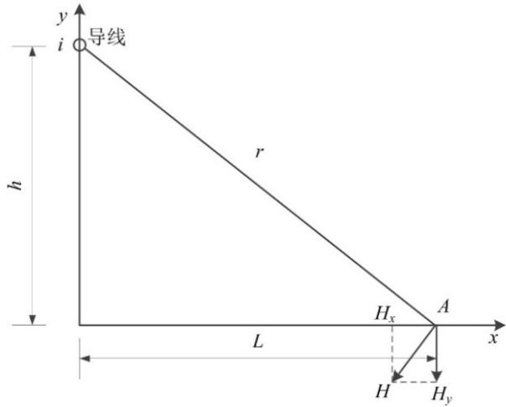
图12磁场向量图

预测内容及参数选取
（1）预测内容
预测220kV单回线路工频电场强度、工频磁感应强度影响程度及范围。
（2）预测方案
①杆塔类型
由于转角塔使用数量相对较少且档距之间的相间距会随转角度数的增大而减小，不具备典型性和统一性。本环评单回线路段按保守原则选用杆塔类型中横担最宽、电磁环境影响最大的直线塔为代表进行预测：
吐鲁番电厂-阿拉沟变Ⅰ、Ⅱ回π入伊拉湖变220千伏线路工程单回线路选用220-TLF-ZB1塔型。
吐鲁番电厂-阿拉沟变Ⅰ、Ⅱ回改接入托克逊变220千伏线路工程单回线路选用220-HG-ZB2塔型。
②导线型号
根据可研设计资料，本工程新建吐鲁番电厂-阿拉沟变Ⅰ、Ⅱ回π入伊拉湖变电站220千伏线路工程采用JL3/G1A-400/35型高导电率钢芯铝绞线和JL3/G1A-630/45型钢芯高导电率铝绞线；吐鲁番电厂-阿拉沟变Ⅰ、Ⅱ回改接入托克逊变电站220千伏线路工程采用JL3/G1A-400/35型高导电率钢芯铝绞线。
③导线对地距离
根据本工程可研设计资料，本工程新建220kV线路经过非居民区最小对地高度不低于6.5m，经过居民区最小对地高度不低于7.5m。根据现场踏勘，本工程线路沿线有电磁环境敏感目标。
①线路经过非居民区，输电线路预测导线对地高度6.5m，距离地面1.5m处的电磁环境。
②线路经过居民区，输电线路预测导线对地高度7.5m，距离地面1.5m和4.5m处的电磁环境。
相关预测参数及预测计算方案详见表43。
表43本工程线路预测参数及方案
线路工程 |  | 吐鲁番电厂-阿拉沟变Ⅰ、Ⅱ回π入伊拉湖变电站220千伏线路工程 |  |  |  |  | 吐鲁番电厂-阿拉沟变Ⅰ、Ⅱ回改接入托克逊变电站220千伏线路工程
线路回路数 |  | 220kV单回线路 | 220kV单回线路 |  |  |  | 220kV单回线路
杆塔型式 |  | 220-TLF-ZB1 | 220-TLF-ZB1 |  |  |  | 220-HG-ZB2
导线类型 |  | JL3/G1A-630/45 |  | JL3/G1A-400/35 |  |  | JL3/G1A-400/35
导线半径（m） |  | 0.0169 |  |  | 0.0134 |  | 0.0134
允许载流量（A） |  | 2364 |  |  | 1520 |  | 1520
分裂数 |  | 2
分裂间距 |  | 500mm |  | 400mm |  |  | 400mm
导线排列方式 |  | 水平排列
导线间距（m） | 水平 | 8.3/8.3 | 8.3/8.3 |  |  |  | 7.9/7.9
导线间距（m） | 垂直 | 0 | 0 |  |  |  | 0
一、底层导线对地最小距离
非居民区（m） |  | 6.5 |  |  |  |  | 6.5
居民区（m） |  | 7.5 |  |  |  |  | 7.5
二、预测点位对地高度
非居民区 |  | 1.5
居民区 |  | 1.5、4.5
预测杆塔示意图 |  | 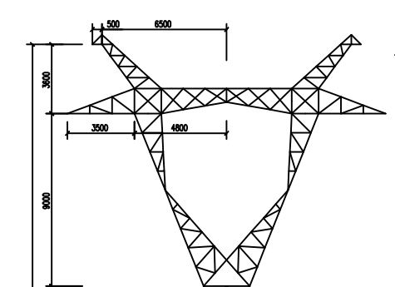 |  |  |  | 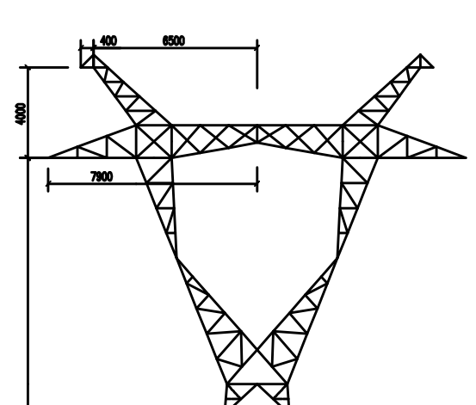

预测结果
1、吐鲁番电厂-阿拉沟变Ⅰ、Ⅱ回π入伊拉湖变220千伏线路工程（导线型号：2×JL3/G1A-630/45）
（1）本工程拟建单回线路（导线型号：2×JL3/G1A-630/45）最低线高下的工频电场强度及工频磁感应强度预测计算见表44，相应变化趋势见图13~图15。
表44 220kV单回线路工频电场强度及工频磁感应强度预测结果（2×JL3/G1A-630/45型导线）
项目  与线路关系 |  | 工频电场强度（kV/m) |  |  | 工频磁感应强度（µT）
距线路中心的距离(m) | 距边导线距离(m) | 导线对地6.5m | 导线对地7.5m |  | 导线对地6.5m | 导线对地7.5m
距线路中心的距离(m) | 距边导线距离(m) | 地面1.5m | 地面1.5m | 地面4.5m | 地面1.5m | 地面1.5m | 地面4.5m
0.0 | 边导线内 | / | / | / | / | / | /
1.0 | 边导线内 | / | / | / | / | / | /
2.0 | 边导线内 | / | / | / | / | / | /
3.0 | 边导线内 | / | / | / | / | / | /
4.0 | 边导线内 | / | / | / | / | / | /
5.0 | 边导线内 | / | / | / | / | / | /
6.0 | 边导线内 | 6.03 | 4.92 | 8.88 | 95.65 | 78.34 | 151.23
7.0 | 边导线内 | 6.84 | 5.46 | 9.83 | 93.56 | 75.92 | 157.53
8.0 | 边导线内 | 7.38 | 5.84 | 10.37 | 89.27 | 72.23 | 155.96
8.3 | 边导线下 | 7.46 | 5.91 | 10.35 | 87.48 | 70.86 | 152.83
9.3 | 1 | 7.4 | 5.93 | 9.59 | 80.01 | 65.48 | 134.08
10.3 | 2 | 6.91 | 5.68 | 8.19 | 71.04 | 59.27 | 109.59
11.3 | 3 | 6.17 | 5.24 | 6.74 | 61.81 | 52.78 | 87.32
12.3 | 4 | 5.34 | 4.69 | 5.5 | 53.24 | 46.55 | 69.82
13.3 | 5 | 4.54 | 4.12 | 4.51 | 45.75 | 40.86 | 56.66
14.3 | 6 | 3.82 | 3.57 | 3.73 | 39.43 | 35.86 | 46.77
15.3 | 7 | 3.22 | 3.08 | 3.12 | 34.17 | 31.54 | 39.25
16.3 | 8 | 2.71 | 2.65 | 2.63 | 29.81 | 27.85 | 33.42
17.3 | 9 | 2.29 | 2.28 | 2.23 | 26.19 | 24.7 | 28.81
18.3 | 10 | 1.94 | 1.97 | 1.91 | 23.17 | 22.03 | 25.12
19.3 | 11 | 1.66 | 1.71 | 1.65 | 20.63 | 19.74 | 22.11
20.3 | 12 | 1.43 | 1.48 | 1.43 | 18.48 | 17.78 | 19.62
21.3 | 13 | 1.23 | 1.29 | 1.24 | 16.64 | 16.08 | 17.54
22.3 | 14 | 1.07 | 1.13 | 1.09 | 15.07 | 14.62 | 15.79
23.3 | 15 | 0.94 | 1 | 0.96 | 13.71 | 13.34 | 14.29
24.3 | 16 | 0.82 | 0.88 | 0.85 | 12.52 | 12.22 | 13
25.3 | 17 | 0.73 | 0.78 | 0.76 | 11.48 | 11.23 | 11.88
26.3 | 18 | 0.65 | 0.7 | 0.67 | 10.57 | 10.36 | 10.9
27.3 | 19 | 0.57 | 0.62 | 0.6 | 9.77 | 9.59 | 10.04
28.3 | 20 | 0.51 | 0.56 | 0.54 | 9.05 | 8.9 | 9.28
29.3 | 21 | 0.46 | 0.51 | 0.49 | 8.41 | 8.28 | 8.61
30.3 | 22 | 0.42 | 0.46 | 0.44 | 7.83 | 7.72 | 8
31.3 | 23 | 0.38 | 0.41 | 0.4 | 7.32 | 7.22 | 7.46
32.3 | 24 | 0.34 | 0.38 | 0.37 | 6.85 | 6.77 | 6.98
33.3 | 25 | 0.31 | 0.34 | 0.34 | 6.43 | 6.35 | 6.54
34.3 | 26 | 0.28 | 0.31 | 0.31 | 6.04 | 5.98 | 6.14
35.3 | 27 | 0.26 | 0.29 | 0.28 | 5.69 | 5.63 | 5.78
36.3 | 28 | 0.24 | 0.26 | 0.26 | 5.37 | 5.32 | 5.45
37.3 | 29 | 0.22 | 0.24 | 0.24 | 5.08 | 5.03 | 5.14
38.3 | 30 | 0.2 | 0.23 | 0.22 | 4.8 | 4.76 | 4.87
39.3 | 31 | 0.19 | 0.21 | 0.2 | 4.56 | 4.52 | 4.61
40.3 | 32 | 0.17 | 0.19 | 0.19 | 4.33 | 4.29 | 4.37
41.3 | 33 | 0.16 | 0.18 | 0.18 | 4.11 | 4.08 | 4.16
42.3 | 34 | 0.15 | 0.17 | 0.16 | 3.91 | 3.89 | 3.95
43.3 | 35 | 0.14 | 0.16 | 0.15 | 3.73 | 3.71 | 3.77
44.3 | 36 | 0.13 | 0.15 | 0.14 | 3.56 | 3.54 | 3.59
45.3 | 37 | 0.12 | 0.14 | 0.13 | 3.4 | 3.38 | 3.43
46.3 | 38 | 0.11 | 0.13 | 0.13 | 3.25 | 3.23 | 3.28
47.3 | 39 | 0.11 | 0.12 | 0.12 | 3.11 | 3.1 | 3.14
48.3 | 40 | 0.1 | 0.11 | 0.11 | 2.98 | 2.97 | 3
最大值 |  | 7.46 | 5.93 | 10.37 | 95.65 | 78.34 | 157.53
最大值处距线路中心距离（m） |  | 8.3 | 9.3 | 8.0 | 6.0 | 6.0 | 7.0
注：本工程忽略因风偏无法满足净空距离要求导致在该范围内逻辑上存在敏感点而预测结果无意义的预测点，用“/”表示。

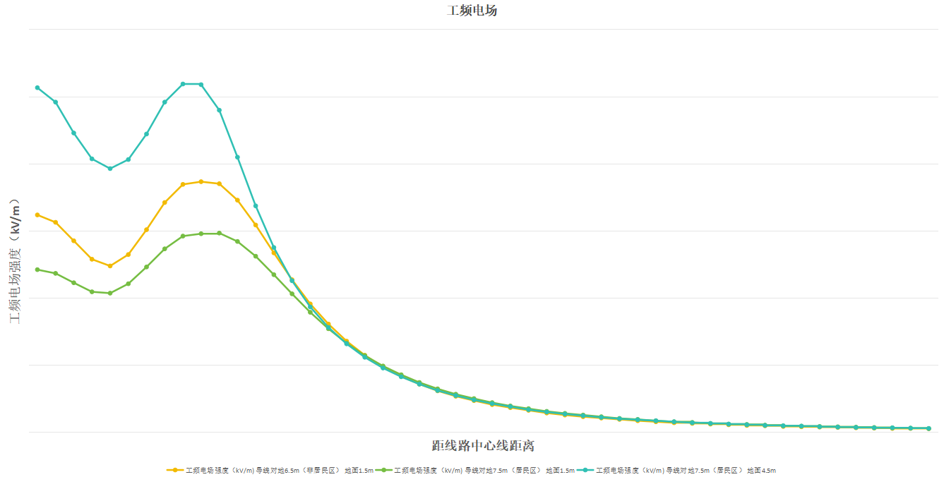
图13单回线路工频电场强度预测结果图（2×JL3/G1A-630/45型导线）
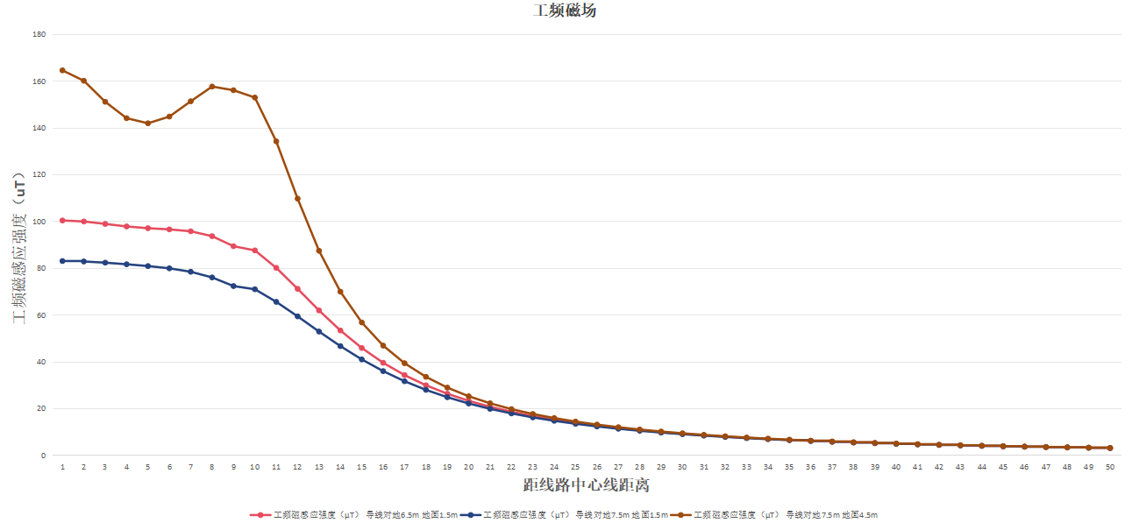
图14单回线路工频磁感应强度预测结果图（2×JL3/G1A-630/45型导线）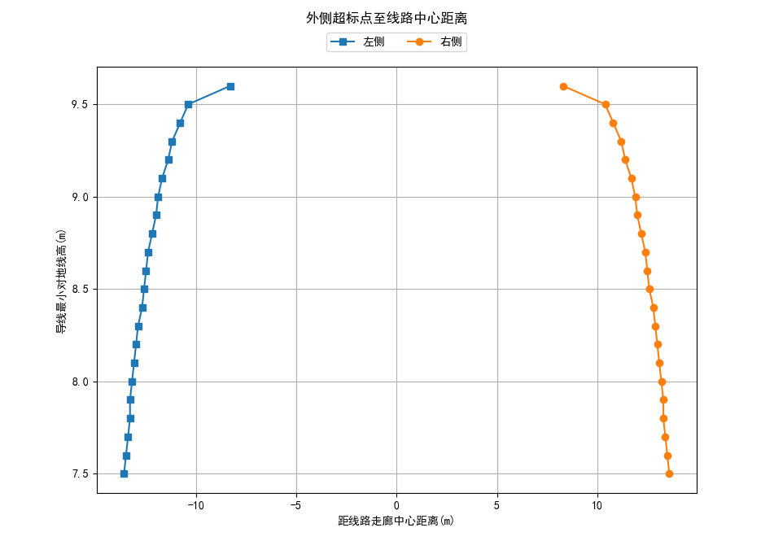
图15单回线路工频电场达标等值线图（4000V/m）
单回线路（2×JL3/G1A-630/45型导线）电磁环境预测结果：
1）非居民区
本工程单回线路（2×JL3/G1A-630/45型导线）经过非居民区，导线弧垂最小对地距离6.5m，线路下方距离地面1.5m高度处的工频电场强度最大值为7.46kV/m，工频磁感应强度最大值为95.65μT，满足《电磁环境控制限值》（GB8702-2014）10kV/m、100μT的控制限值。
2）居民区
本工程单回线路（2×JL3/G1A-630/45型导线）经过居民区，导线弧垂最小对地距离7.5m，线路下方距离地面1.5m、4.5m高度处的工频电场强度最大值分别为5.93kV/m、10.37kV/m，均不满足《电磁环境控制限值》（GB8702-2014）中4000V/m的控制限值；工频磁感应强度最大值分别为78.34μT、157.53μT，不满足《电磁环境控制限值》（GB8702-2014）中100μT的控制限值。
3）单回线路电磁环境影响控制措施
由预测结果可知，本工程拟建单回线路（2×JL3/G1A-630/45型导线）经过居民区时，本项目新建220kV单回线路段经过居民区，导线对地距离为11.5m时，距离地面1.5m、4.5m高度处的工频电场强度最大值分别为2.95kV/m、3.85kV/m，均满足《电磁环境控制限值》（GB8702-2014）中4000V/m控制限值要求；距离地面1.5m、4.5m高度处的工频磁感应强度最大值分别为44.63μT、69.87μT，均满足《电磁环境控制限值》（GB8702-2014）100μT的控制限值要求。本工程拟建单回线路（导线型号：2×JL3/G1A-630/45）最低线高下的工频电场强度及工频磁感应强度预测计算见表45，相应变化趋势见图16~图17。
表45 220kV单回线路抬升至11.5m处的工频电场强度及工频磁感应强度预测结果（2×JL3/G1A-630/45型导线）
距线路中心的距离(m) | 距边导线距离(m) | 工频电场强度（kV/m） |  | 工频磁感应强度（μT）
距线路中心的距离(m) | 距边导线距离(m) | 导线对地11.5m |  | 导线对地11.5m
距线路中心的距离(m) | 距边导线距离(m) | 距地面1.5m处 | 距地面4.5m处 | 距地面1.5m处 | 距地面4.5m处
0.0 | 边导线内 | 1.79 | 3.41 | 44.63 | 69.87
1.0 | 边导线内 | 1.8 | 3.4 | 44.54 | 69.75
2.0 | 边导线内 | 1.84 | 3.39 | 44.26 | 69.38
3.0 | 边导线内 | 1.93 | 3.4 | 43.79 | 68.81
4.0 | 边导线内 | 2.06 | 3.45 | 43.11 | 68.01
5.0 | 边导线内 | 2.25 | 3.54 | 42.2 | 66.89
6.0 | 边导线内 | 2.45 | 3.66 | 41.04 | 65.3
7.0 | 边导线内 | 2.65 | 3.78 | 39.62 | 63.04
8.0 | 边导线内 | 2.81 | 3.84 | 37.93 | 59.99
8.3 | 边导线下 | 2.85 | 3.85 | 37.38 | 58.91
9.3 | 1 | 2.93 | 3.81 | 35.41 | 54.88
10.3 | 2 | 2.95 | 3.69 | 33.27 | 50.34
11.3 | 3 | 2.9 | 3.5 | 31.04 | 45.58
12.3 | 4 | 2.8 | 3.26 | 28.79 | 40.91
13.3 | 5 | 2.65 | 3 | 26.58 | 36.52
14.3 | 6 | 2.49 | 2.73 | 24.46 | 32.54
15.3 | 7 | 2.3 | 2.47 | 22.46 | 29
16.3 | 8 | 2.12 | 2.23 | 20.61 | 25.9
17.3 | 9 | 1.94 | 2 | 18.9 | 23.19
18.3 | 10 | 1.76 | 1.8 | 17.35 | 20.84
19.3 | 11 | 1.6 | 1.62 | 15.95 | 18.8
20.3 | 12 | 1.45 | 1.46 | 14.68 | 17.03
21.3 | 13 | 1.31 | 1.31 | 13.54 | 15.48
22.3 | 14 | 1.19 | 1.18 | 12.51 | 14.12
23.3 | 15 | 1.08 | 1.07 | 11.58 | 12.93
24.3 | 16 | 0.98 | 0.97 | 10.74 | 11.88
25.3 | 17 | 0.89 | 0.88 | 9.98 | 10.95
26.3 | 18 | 0.81 | 0.8 | 9.3 | 10.12
27.3 | 19 | 0.74 | 0.73 | 8.68 | 9.38
28.3 | 20 | 0.67 | 0.66 | 8.11 | 8.72
29.3 | 21 | 0.62 | 0.61 | 7.6 | 8.13
30.3 | 22 | 0.56 | 0.55 | 7.13 | 7.59
31.3 | 23 | 0.52 | 0.51 | 6.71 | 7.11
32.3 | 24 | 0.48 | 0.47 | 6.31 | 6.67
33.3 | 25 | 0.44 | 0.43 | 5.96 | 6.27
34.3 | 26 | 0.4 | 0.4 | 5.63 | 5.9
35.3 | 27 | 0.37 | 0.37 | 5.32 | 5.57
36.3 | 28 | 0.35 | 0.34 | 5.04 | 5.26
37.3 | 29 | 0.32 | 0.32 | 4.78 | 4.98
38.3 | 30 | 0.3 | 0.29 | 4.54 | 4.72
39.3 | 31 | 0.28 | 0.27 | 4.32 | 4.48
40.3 | 32 | 0.26 | 0.26 | 4.11 | 4.25
41.3 | 33 | 0.24 | 0.24 | 3.92 | 4.05
42.3 | 34 | 0.23 | 0.22 | 3.74 | 3.86
43.3 | 35 | 0.21 | 0.21 | 3.57 | 3.68
44.3 | 36 | 0.2 | 0.2 | 3.42 | 3.51
45.3 | 37 | 0.19 | 0.18 | 3.27 | 3.36
46.3 | 38 | 0.17 | 0.17 | 3.13 | 3.21
47.3 | 39 | 0.16 | 0.16 | 3 | 3.08
48.3 | 40 | 0.15 | 0.15 | 2.88 | 2.95
最大值 |  | 2.95 | 3.85 | 44.63 | 69.87
最大值处距线路中心距离（m） |  | 10.3 | 8.3 | 0 | 0
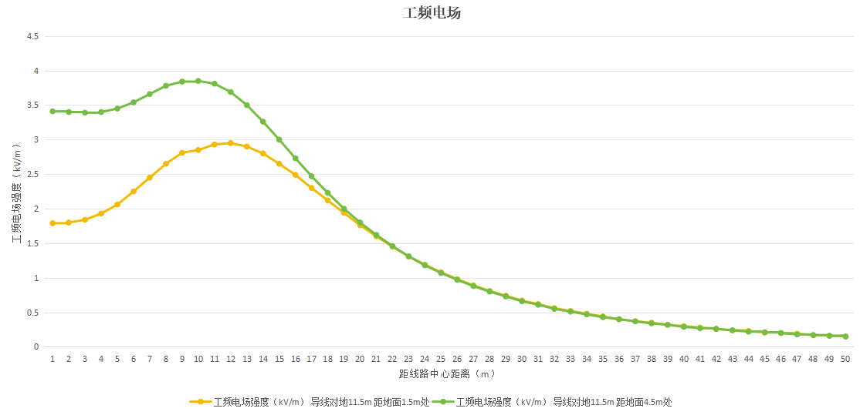
图16单回线路经过居民区抬升至11.5m工频电场强度预测结果图（2×JL3/G1A-630/45型导线）
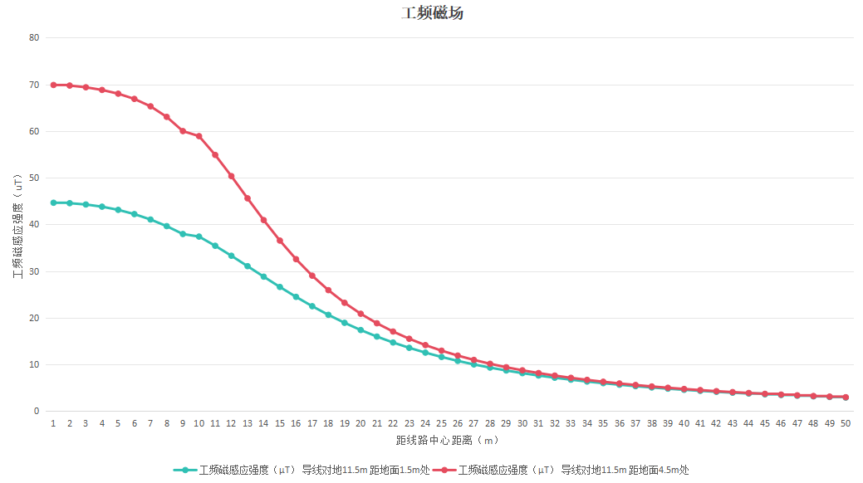
图17单回线路经过居民区抬升至11.5m工频磁感应强度预测结果图（2×JL3/G1A-630/45型导线）
（2）本工程拟建单回线路（导线型号：2×JL3/G1A-400/35）最低线高下的工频电场强度及工频磁感应强度预测计算见表46，相应变化趋势见图18~图19。
表46 220kV单回线路工频电场强度及工频磁感应强度预测结果（2×JL3/G1A-400/35型导线）
项目  与线路关系 |  | 工频电场强度（kV/m) |  |  | 工频磁感应强度（µT）
距线路中心的距离(m) | 距边导线距离(m) | 导线对地6.5m | 导线对地7.5m |  | 导线对地6.5m | 导线对地7.5m
距线路中心的距离(m) | 距边导线距离(m) | 地面1.5m | 地面1.5m | 地面4.5m | 地面1.5m | 地面1.5m | 地面4.5m
0.0 | 边导线内 | / | / | / | / | / | /
1.0 | 边导线内 | / | / | / | / | / | /
2.0 | 边导线内 | / | / | / | / | / | /
3.0 | 边导线内 | / | / | / | / | / | /
4.0 | 边导线内 | / | / | / | / | / | /
5.0 | 边导线内 | / | / | / | / | / | /
6.0 | 边导线内 | 5.98 | 4.82 | 8.88 | 60.97 | 49.56 | 99.61
7.0 | 边导线内 | 6.67 | 5.29 | 9.67 | 58.97 | 47.62 | 101.85
7.9 | 边导线下 | 7.02 | 5.55 | 9.84 | 55.86 | 45.15 | 97.97
8.9 | 1 | 6.97 | 5.58 | 9.1 | 50.98 | 41.65 | 85.69
9.9 | 2 | 6.52 | 5.35 | 7.76 | 45.17 | 37.63 | 69.85
10.9 | 3 | 5.82 | 4.94 | 6.37 | 39.23 | 33.47 | 55.53
11.9 | 4 | 5.04 | 4.42 | 5.2 | 33.74 | 29.47 | 44.32
12.9 | 5 | 4.28 | 3.88 | 4.26 | 28.95 | 25.84 | 35.9
13.9 | 6 | 3.61 | 3.37 | 3.53 | 24.92 | 22.64 | 29.59
14.9 | 7 | 3.03 | 2.91 | 2.94 | 21.57 | 19.89 | 24.8
15.9 | 8 | 2.55 | 2.5 | 2.48 | 18.8 | 17.55 | 21.09
16.9 | 9 | 2.16 | 2.15 | 2.1 | 16.5 | 15.55 | 18.16
17.9 | 10 | 1.83 | 1.86 | 1.8 | 14.58 | 13.85 | 15.82
18.9 | 11 | 1.56 | 1.61 | 1.55 | 12.97 | 12.4 | 13.91
19.9 | 12 | 1.34 | 1.39 | 1.34 | 11.6 | 11.16 | 12.33
20.9 | 13 | 1.16 | 1.22 | 1.17 | 10.44 | 10.09 | 11.02
21.9 | 14 | 1.01 | 1.07 | 1.02 | 9.45 | 9.16 | 9.9
22.9 | 15 | 0.88 | 0.94 | 0.9 | 8.59 | 8.36 | 8.96
23.9 | 16 | 0.77 | 0.83 | 0.8 | 7.84 | 7.65 | 8.14
24.9 | 17 | 0.68 | 0.73 | 0.71 | 7.19 | 7.03 | 7.44
25.9 | 18 | 0.6 | 0.65 | 0.63 | 6.61 | 6.48 | 6.82
26.9 | 19 | 0.54 | 0.59 | 0.57 | 6.11 | 5.99 | 6.28
27.9 | 20 | 0.48 | 0.53 | 0.51 | 5.65 | 5.56 | 5.8
28.9 | 21 | 0.43 | 0.47 | 0.46 | 5.25 | 5.17 | 5.38
29.9 | 22 | 0.39 | 0.43 | 0.42 | 4.89 | 4.82 | 5
30.9 | 23 | 0.35 | 0.39 | 0.38 | 4.57 | 4.5 | 4.66
31.9 | 24 | 0.32 | 0.35 | 0.34 | 4.27 | 4.22 | 4.35
32.9 | 25 | 0.29 | 0.32 | 0.31 | 4.01 | 3.96 | 4.08
33.9 | 26 | 0.27 | 0.29 | 0.29 | 3.76 | 3.72 | 3.83
34.9 | 27 | 0.24 | 0.27 | 0.26 | 3.54 | 3.51 | 3.6
35.9 | 28 | 0.22 | 0.25 | 0.24 | 3.34 | 3.31 | 3.39
36.9 | 29 | 0.2 | 0.23 | 0.22 | 3.16 | 3.13 | 3.2
37.9 | 30 | 0.19 | 0.21 | 0.21 | 2.99 | 2.96 | 3.03
38.9 | 31 | 0.17 | 0.19 | 0.19 | 2.83 | 2.81 | 2.87
39.9 | 32 | 0.16 | 0.18 | 0.18 | 2.69 | 2.67 | 2.72
40.9 | 33 | 0.15 | 0.17 | 0.16 | 2.56 | 2.54 | 2.58
41.9 | 34 | 0.14 | 0.16 | 0.15 | 2.43 | 2.42 | 2.46
42.9 | 35 | 0.13 | 0.14 | 0.14 | 2.32 | 2.3 | 2.34
43.9 | 36 | 0.12 | 0.14 | 0.13 | 2.21 | 2.2 | 2.23
44.9 | 37 | 0.11 | 0.13 | 0.12 | 2.11 | 2.1 | 2.13
45.9 | 38 | 0.11 | 0.12 | 0.12 | 2.02 | 2.01 | 2.04
46.9 | 39 | 0.1 | 0.11 | 0.11 | 1.93 | 1.92 | 1.95
47.9 | 40 | 0.09 | 0.1 | 0.1 | 1.85 | 1.84 | 1.86
最大值 |  | 7.02 | 5.58 | 9.84 | 60.97 | 49.56 | 101.85
最大值处距线路中心距离（m） |  | 7.9 | 8.9 | 7.9 | 6.0 | 6.0 | 7.0

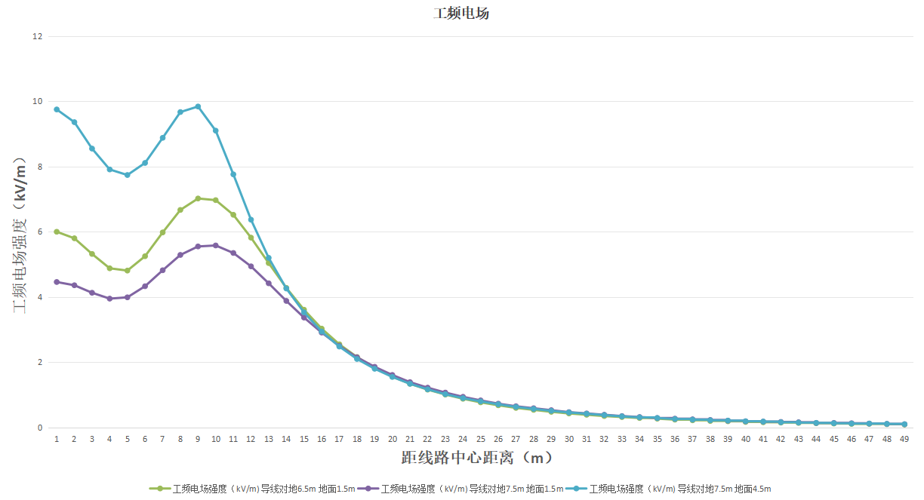
图18单回线路工频电场强度预测结果图（2×JL3/G1A-400/35型导线）
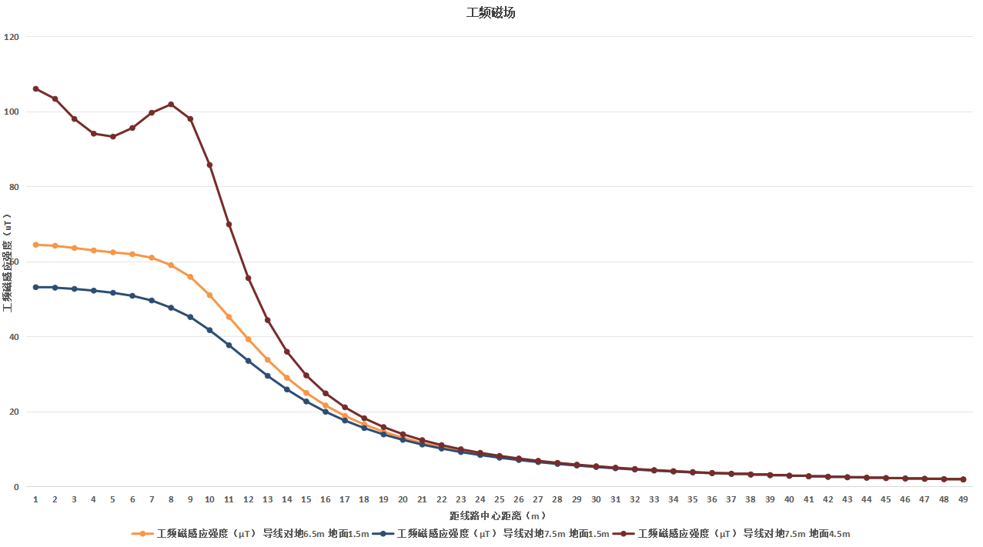
图19单回线路工频磁感应强度预测结果图（2×JL3/G1A-400/35型导线）
单回线路（2×JL3/G1A-400/35型导线）电磁环境预测结果：
1）非居民区
本工程单回线路（2×JL3/G1A-400/35型导线）经过非居民区，导线弧垂最小对地距离6.5m，线路下方距离地面1.5m高度处的工频电场强度最大值为7.02kV/m，工频磁感应强度最大值为60.97μT，满足《电磁环境控制限值》（GB8702-2014）10kV/m、100μT的控制限值。

2）居民区
本工程单回线路（2×JL3/G1A-400/35型导线）经过居民区，导线弧垂最小对地距离7.5m，线路下方距离地面1.5m、4.5m高度处的工频电场强度最大值分别为5.58kV/m、9.84kV/m，均不满足《电磁环境控制限值》（GB8702-2014）中4000V/m的控制限值；工频磁感应强度最大值分别为49.56μT、101.85μT，不满足《电磁环境控制限值》（GB8702-2014）中100μT的控制限值。
3）单回线路电磁环境影响控制措施
由预测结果可知，本工程拟建单回线路（2×JL3/G1A-400/35型导线）经过居民区时，本项目新建220kV单回线路段经过居民区，导线对地距离为11.5m时，距离地面1.5m、4.5m高度处的工频电场强度最大值分别为2.82kV/m、3.67kV/m，均满足《电磁环境控制限值》（GB8702-2014）中4000V/m控制限值要求；距离地面1.5m、4.5m高度处的工频磁感应强度最大值分别为28.69μT、44.93μT，均满足《电磁环境控制限值》（GB8702-2014）100μT的控制限值要求。本工程拟建单回线路（导线型号：2×JL3/G1A-400/35）最低线高下的工频电场强度及工频磁感应强度预测计算见表47，相应变化趋势见图20~图21。
表47 220kV单回线路抬升至11.5m处的工频电场强度及工频磁感应强度预测结果（2×JL3/G1A-400/35型导线）
距线路中心的距离(m) | 距边导线距离(m) | 工频电场强度（kV/m） |  | 工频磁感应强度（μT）
距线路中心的距离(m) | 距边导线距离(m) | 导线对地11.5m |  | 导线对地11.5m
距线路中心的距离(m) | 距边导线距离(m) | 距地面1.5m处 | 距地面4.5m处 | 距地面1.5m处 | 距地面4.5m处
0.0 | 边导线内 | 1.71 | 3.26 | 28.69 | 44.93
1.0 | 边导线内 | 1.72 | 3.25 | 28.64 | 44.84
2.0 | 边导线内 | 1.76 | 3.24 | 28.46 | 44.61
3.0 | 边导线内 | 1.84 | 3.24 | 28.16 | 44.24
4.0 | 边导线内 | 1.97 | 3.29 | 27.72 | 43.73
5.0 | 边导线内 | 2.15 | 3.38 | 27.14 | 43.01
6.0 | 边导线内 | 2.35 | 3.5 | 26.39 | 41.99
7.0 | 边导线内 | 2.54 | 3.61 | 25.47 | 40.53
8.0 | 边导线内 | 2.69 | 3.67 | 24.39 | 38.57
8.3 | 边导线下 | 2.72 | 3.67 | 24.04 | 37.88
9.3 | 1 | 2.8 | 3.64 | 22.77 | 35.29
10.3 | 2 | 2.82 | 3.53 | 21.39 | 32.37
11.3 | 3 | 2.77 | 3.34 | 19.96 | 29.31
12.3 | 4 | 2.67 | 3.11 | 18.51 | 26.3
13.3 | 5 | 2.54 | 2.86 | 17.09 | 23.48
14.3 | 6 | 2.37 | 2.61 | 15.73 | 20.92
15.3 | 7 | 2.2 | 2.36 | 14.44 | 18.65
16.3 | 8 | 2.02 | 2.13 | 13.25 | 16.65
17.3 | 9 | 1.85 | 1.91 | 12.15 | 14.91
18.3 | 10 | 1.68 | 1.72 | 11.16 | 13.4
19.3 | 11 | 1.53 | 1.55 | 10.25 | 12.09
20.3 | 12 | 1.38 | 1.39 | 9.44 | 10.95
21.3 | 13 | 1.25 | 1.25 | 8.7 | 9.95
22.3 | 14 | 1.14 | 1.13 | 8.04 | 9.08
23.3 | 15 | 1.03 | 1.02 | 7.44 | 8.31
24.3 | 16 | 0.93 | 0.92 | 6.9 | 7.64
25.3 | 17 | 0.85 | 0.84 | 6.42 | 7.04
26.3 | 18 | 0.77 | 0.76 | 5.98 | 6.51
27.3 | 19 | 0.7 | 0.69 | 5.58 | 6.03
28.3 | 20 | 0.64 | 0.63 | 5.22 | 5.61
29.3 | 21 | 0.59 | 0.58 | 4.89 | 5.23
30.3 | 22 | 0.54 | 0.53 | 4.59 | 4.88
31.3 | 23 | 0.49 | 0.49 | 4.31 | 4.57
32.3 | 24 | 0.45 | 0.45 | 4.06 | 4.29
33.3 | 25 | 0.42 | 0.41 | 3.83 | 4.03
34.3 | 26 | 0.39 | 0.38 | 3.62 | 3.79
35.3 | 27 | 0.36 | 0.35 | 3.42 | 3.58
36.3 | 28 | 0.33 | 0.33 | 3.24 | 3.38
37.3 | 29 | 0.31 | 0.3 | 3.08 | 3.2
38.3 | 30 | 0.29 | 0.28 | 2.92 | 3.03
39.3 | 31 | 0.27 | 0.26 | 2.78 | 2.88
40.3 | 32 | 0.25 | 0.24 | 2.64 | 2.74
41.3 | 33 | 0.23 | 0.23 | 2.52 | 2.6
42.3 | 34 | 0.22 | 0.21 | 2.41 | 2.48
43.3 | 35 | 0.2 | 0.2 | 2.3 | 2.37
44.3 | 36 | 0.19 | 0.19 | 2.2 | 2.26
45.3 | 37 | 0.18 | 0.18 | 2.1 | 2.16
46.3 | 38 | 0.17 | 0.17 | 2.01 | 2.07
47.3 | 39 | 0.16 | 0.16 | 1.93 | 1.98
48.3 | 40 | 0.15 | 0.15 | 1.85 | 1.9
最大值 |  | 2.82 | 3.67 | 28.69 | 44.93
最大值处距线路中心距离（m） |  | 10.3 | 8.3 | 0 | 0

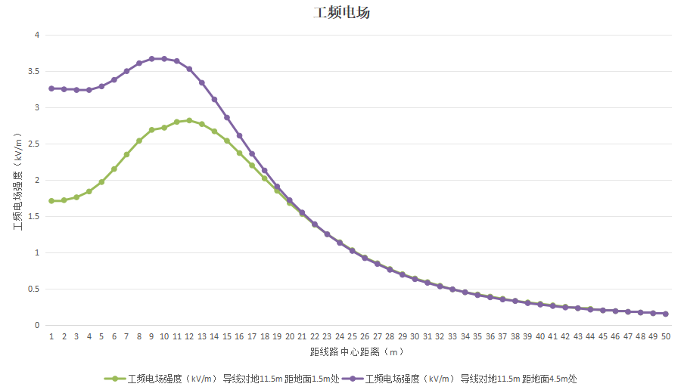
图20单回线路经过居民区抬升至11.5m工频电场强度预测结果图（2×JL3/G1A-400/35型导线）
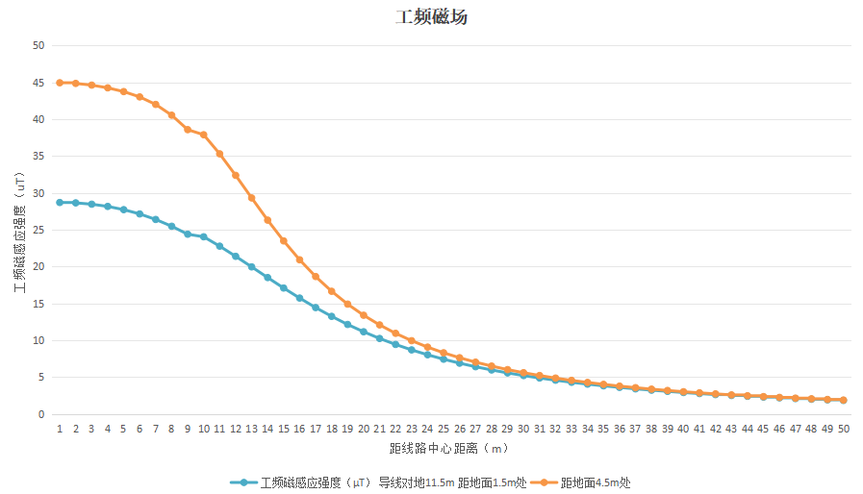
图21单回线路经过居民区抬升至11.5m工频磁感应强度预测结果图（2×JL3/G1A-400/35型导线）
2、吐鲁番电厂-阿拉沟变Ⅰ、Ⅱ回改接入托克逊变220千伏线路工程（导线型号：2×JL3/G1A-400/35）
（1）本工程拟建单回线路（导线型号：2×JL3/G1A-400/35）最低线高下的工频电场强度及工频磁感应强度预测计算见表48，相应变化趋势见图22~图23。
表48 220kV单回线路工频电场强度及工频磁感应强度预测结果（2×JL3/G1A-400/35型导线）
项目  与线路关系 |  | 工频电场强度（kV/m) |  |  | 工频磁感应强度（µT）
距线路中心的距离(m) | 距边导线距离(m) | 导线对地6.5m | 导线对地7.5m |  | 导线对地6.5m | 导线对地7.5m
距线路中心的距离(m) | 距边导线距离(m) | 地面1.5m | 地面1.5m | 地面4.5m | 地面1.5m | 地面1.5m | 地面4.5m
0.0 | 边导线内 | / | / | / | / | / | /
1.0 | 边导线内 | / | / | / | / | / | /
2.0 | 边导线内 | / | / | / | / | / | /
3.0 | 边导线内 | / | / | / | / | / | /
4.0 | 边导线内 | / | / | / | / | / | /
5.0 | 边导线内 | / | / | / | / | / | /
6.0 | 边导线内 | 5.98 | 4.82 | 8.88 | 60.97 | 49.56 | 99.61
7.0 | 边导线内 | 6.67 | 5.29 | 9.67 | 58.97 | 47.62 | 101.85
7.9 | 边导线下 | 7.02 | 5.55 | 9.84 | 55.86 | 45.15 | 97.97
8.9 | 1 | 6.97 | 5.58 | 9.1 | 50.98 | 41.65 | 85.69
9.9 | 2 | 6.52 | 5.35 | 7.76 | 45.17 | 37.63 | 69.85
10.9 | 3 | 5.82 | 4.94 | 6.37 | 39.23 | 33.47 | 55.53
11.9 | 4 | 5.04 | 4.42 | 5.2 | 33.74 | 29.47 | 44.32
12.9 | 5 | 4.28 | 3.88 | 4.26 | 28.95 | 25.84 | 35.9
13.9 | 6 | 3.61 | 3.37 | 3.53 | 24.92 | 22.64 | 29.59
14.9 | 7 | 3.03 | 2.91 | 2.94 | 21.57 | 19.89 | 24.8
15.9 | 8 | 2.55 | 2.5 | 2.48 | 18.8 | 17.55 | 21.09
16.9 | 9 | 2.16 | 2.15 | 2.1 | 16.5 | 15.55 | 18.16
17.9 | 10 | 1.83 | 1.86 | 1.8 | 14.58 | 13.85 | 15.82
18.9 | 11 | 1.56 | 1.61 | 1.55 | 12.97 | 12.4 | 13.91
19.9 | 12 | 1.34 | 1.39 | 1.34 | 11.6 | 11.16 | 12.33
20.9 | 13 | 1.16 | 1.22 | 1.17 | 10.44 | 10.09 | 11.02
21.9 | 14 | 1.01 | 1.07 | 1.02 | 9.45 | 9.16 | 9.9
22.9 | 15 | 0.88 | 0.94 | 0.9 | 8.59 | 8.36 | 8.96
23.9 | 16 | 0.77 | 0.83 | 0.8 | 7.84 | 7.65 | 8.14
24.9 | 17 | 0.68 | 0.73 | 0.71 | 7.19 | 7.03 | 7.44
25.9 | 18 | 0.6 | 0.65 | 0.63 | 6.61 | 6.48 | 6.82
26.9 | 19 | 0.54 | 0.59 | 0.57 | 6.11 | 5.99 | 6.28
27.9 | 20 | 0.48 | 0.53 | 0.51 | 5.65 | 5.56 | 5.8
28.9 | 21 | 0.43 | 0.47 | 0.46 | 5.25 | 5.17 | 5.38
29.9 | 22 | 0.39 | 0.43 | 0.42 | 4.89 | 4.82 | 5
30.9 | 23 | 0.35 | 0.39 | 0.38 | 4.57 | 4.5 | 4.66
31.9 | 24 | 0.32 | 0.35 | 0.34 | 4.27 | 4.22 | 4.35
32.9 | 25 | 0.29 | 0.32 | 0.31 | 4.01 | 3.96 | 4.08
33.9 | 26 | 0.27 | 0.29 | 0.29 | 3.76 | 3.72 | 3.83
34.9 | 27 | 0.24 | 0.27 | 0.26 | 3.54 | 3.51 | 3.6
35.9 | 28 | 0.22 | 0.25 | 0.24 | 3.34 | 3.31 | 3.39
36.9 | 29 | 0.2 | 0.23 | 0.22 | 3.16 | 3.13 | 3.2
37.9 | 30 | 0.19 | 0.21 | 0.21 | 2.99 | 2.96 | 3.03
38.9 | 31 | 0.17 | 0.19 | 0.19 | 2.83 | 2.81 | 2.87
39.9 | 32 | 0.16 | 0.18 | 0.18 | 2.69 | 2.67 | 2.72
40.9 | 33 | 0.15 | 0.17 | 0.16 | 2.56 | 2.54 | 2.58
41.9 | 34 | 0.14 | 0.16 | 0.15 | 2.43 | 2.42 | 2.46
42.9 | 35 | 0.13 | 0.14 | 0.14 | 2.32 | 2.3 | 2.34
43.9 | 36 | 0.12 | 0.14 | 0.13 | 2.21 | 2.2 | 2.23
44.9 | 37 | 0.11 | 0.13 | 0.12 | 2.11 | 2.1 | 2.13
45.9 | 38 | 0.11 | 0.12 | 0.12 | 2.02 | 2.01 | 2.04
46.9 | 39 | 0.1 | 0.11 | 0.11 | 1.93 | 1.92 | 1.95
47.9 | 40 | 0.09 | 0.1 | 0.1 | 1.85 | 1.84 | 1.86
最大值 |  | 7.02 | 5.58 | 9.84 | 60.97 | 49.56 | 101.85
最大值处距线路中心距离（m） |  | 7.9 | 8.9 | 7.9 | 6.0 | 6.0 | 7.0
图22单回线路工频电场强度预测结果图（2×JL3/G1A-400/35型导线）
图23单回线路工频磁感应强度预测结果图（2×JL3/G1A-400/35型导线）
单回线路（2×JL3/G1A-400/35型导线）电磁环境预测结果：
1）非居民区
本工程单回线路（2×JL3/G1A-400/35型导线）经过非居民区，导线弧垂最小对地距离6.5m，线路下方距离地面1.5m高度处的工频电场强度最大值为7.02kV/m，工频磁感应强度最大值为60.97μT，满足《电磁环境控制限值》（GB8702-2014）10kV/m、100μT的控制限值。
2）居民区
本工程单回线路（2×JL3/G1A-400/35型导线）经过居民区，导线弧垂最小对地距离7.5m，线路下方距离地面1.5m、4.5m高度处的工频电场强度最大值分别为5.58kV/m、9.84kV/m，均不满足《电磁环境控制限值》（GB8702-2014）中4000V/m的控制限值；工频磁感应强度最大值分别为49.56μT、101.85μT，不满足《电磁环境控制限值》（GB8702-2014）中100μT的控制限值。
3）单回线路电磁环境影响控制措施
由预测结果可知，本工程拟建单回线路（2×JL3/G1A-400/35型导线）经过居民区时，本项目新建220kV单回线路段经过居民区，导线对地距离为11.5m时，距离地面1.5m、4.5m高度处的工频电场强度最大值分别为2.82kV/m、3.67kV/m，均满足《电磁环境控制限值》（GB8702-2014）中4000V/m控制限值要求；距离地面1.5m、4.5m高度处的工频磁感应强度最大值分别为28.69μT、44.93μT，均满足《电磁环境控制限值》（GB8702-2014）100μT的控制限值要求。本工程拟建单回线路（导线型号：2×JL3/G1A-400/35）最低线高下的工频电场强度及工频磁感应强度预测计算见表49，相应变化趋势见图24~图25。
表49 220kV单回线路抬升至11.5m处的工频电场强度及工频磁感应强度预测结果（2×JL3/G1A-400/35型导线）
距线路中心的距离(m) | 距边导线距离(m) | 工频电场强度（kV/m） |  | 工频磁感应强度（μT）
距线路中心的距离(m) | 距边导线距离(m) | 导线对地11.5m |  | 导线对地11.5m
距线路中心的距离(m) | 距边导线距离(m) | 距地面1.5m处 | 距地面4.5m处 | 距地面1.5m处 | 距地面4.5m处
0.0 | 边导线内 | 1.71 | 3.26 | 28.69 | 44.93
1.0 | 边导线内 | 1.72 | 3.25 | 28.64 | 44.84
2.0 | 边导线内 | 1.76 | 3.24 | 28.46 | 44.61
3.0 | 边导线内 | 1.84 | 3.24 | 28.16 | 44.24
4.0 | 边导线内 | 1.97 | 3.29 | 27.72 | 43.73
5.0 | 边导线内 | 2.15 | 3.38 | 27.14 | 43.01
6.0 | 边导线内 | 2.35 | 3.5 | 26.39 | 41.99
7.0 | 边导线内 | 2.54 | 3.61 | 25.47 | 40.53
8.0 | 边导线内 | 2.69 | 3.67 | 24.39 | 38.57
8.3 | 边导线下 | 2.72 | 3.67 | 24.04 | 37.88
9.3 | 1 | 2.8 | 3.64 | 22.77 | 35.29
10.3 | 2 | 2.82 | 3.53 | 21.39 | 32.37
11.3 | 3 | 2.77 | 3.34 | 19.96 | 29.31
12.3 | 4 | 2.67 | 3.11 | 18.51 | 26.3
13.3 | 5 | 2.54 | 2.86 | 17.09 | 23.48
14.3 | 6 | 2.37 | 2.61 | 15.73 | 20.92
15.3 | 7 | 2.2 | 2.36 | 14.44 | 18.65
16.3 | 8 | 2.02 | 2.13 | 13.25 | 16.65
17.3 | 9 | 1.85 | 1.91 | 12.15 | 14.91
18.3 | 10 | 1.68 | 1.72 | 11.16 | 13.4
19.3 | 11 | 1.53 | 1.55 | 10.25 | 12.09
20.3 | 12 | 1.38 | 1.39 | 9.44 | 10.95
21.3 | 13 | 1.25 | 1.25 | 8.7 | 9.95
22.3 | 14 | 1.14 | 1.13 | 8.04 | 9.08
23.3 | 15 | 1.03 | 1.02 | 7.44 | 8.31
24.3 | 16 | 0.93 | 0.92 | 6.9 | 7.64
25.3 | 17 | 0.85 | 0.84 | 6.42 | 7.04
26.3 | 18 | 0.77 | 0.76 | 5.98 | 6.51
27.3 | 19 | 0.7 | 0.69 | 5.58 | 6.03
28.3 | 20 | 0.64 | 0.63 | 5.22 | 5.61
29.3 | 21 | 0.59 | 0.58 | 4.89 | 5.23
30.3 | 22 | 0.54 | 0.53 | 4.59 | 4.88
31.3 | 23 | 0.49 | 0.49 | 4.31 | 4.57
32.3 | 24 | 0.45 | 0.45 | 4.06 | 4.29
33.3 | 25 | 0.42 | 0.41 | 3.83 | 4.03
34.3 | 26 | 0.39 | 0.38 | 3.62 | 3.79
35.3 | 27 | 0.36 | 0.35 | 3.42 | 3.58
36.3 | 28 | 0.33 | 0.33 | 3.24 | 3.38
37.3 | 29 | 0.31 | 0.3 | 3.08 | 3.2
38.3 | 30 | 0.29 | 0.28 | 2.92 | 3.03
39.3 | 31 | 0.27 | 0.26 | 2.78 | 2.88
40.3 | 32 | 0.25 | 0.24 | 2.64 | 2.74
41.3 | 33 | 0.23 | 0.23 | 2.52 | 2.6
42.3 | 34 | 0.22 | 0.21 | 2.41 | 2.48
43.3 | 35 | 0.2 | 0.2 | 2.3 | 2.37
44.3 | 36 | 0.19 | 0.19 | 2.2 | 2.26
45.3 | 37 | 0.18 | 0.18 | 2.1 | 2.16
46.3 | 38 | 0.17 | 0.17 | 2.01 | 2.07
47.3 | 39 | 0.16 | 0.16 | 1.93 | 1.98
48.3 | 40 | 0.15 | 0.15 | 1.85 | 1.9
最大值 |  | 2.82 | 3.67 | 28.69 | 44.93
最大值处距线路中心距离（m） |  | 10.3 | 8.3 | 0 | 0

图24单回线路经过居民区抬升至11.5m工频电场强度预测结果图（2×JL3/G1A-400/35型导线）
图25单回线路经过居民区抬升至11.5m工频磁感应强度预测结果图（2×JL3/G1A-400/35型导线）

3.4电磁环境敏感目标环境影响预测与评价
（1）变电站新建工程
本工程拟建伊拉湖220kV变电站电磁环境评价范围内无电磁环境敏感目标。
（2）输电线路工程
拟建线路工程电磁环境敏感目标影响预测结果。

电磁环境影响评价综合结论

伊拉湖220kV变电站新建工程电磁环境影响结论
由类比可行性分析可知，水磨沟220kV变电站运行期产生的工频电场、工频磁场水平能够反映本工程伊拉湖220kV变电站本期投运后产生的电磁环境水平。由上述类比监测结果可知，类比对象水磨沟220kV变电站厂界的工频电场、工频磁场能够满足相应环境标准的限值要求。因此可以预测，本工程伊拉湖220kV变电站本期工程投运后产生的工频电场、工频磁场也能够满足4000V/m和100μT的公众曝露限值要求。

新建电缆线路工程电磁环境影响结论
由类比可行性分析可知，郑州220kV洞翰Ⅰ线、洞翰Ⅱ线、洞徐Ⅰ线、洞徐Ⅱ线电缆线路监测断面的工频电场、工频磁场均满足工频电场4000V/m、工频磁场100μT的评价标准限值要求。因此可以预测，本工程电缆线路建成投运后工频电场、工频磁场可以满足《电磁环境控制限值》（GB8702-2014）相关标准要求。

输电线路电磁环境影响结论

吐鲁番电厂-阿拉沟变Ⅰ、Ⅱ回π入伊拉湖变220千伏线路工程（导线型号：（2×JL3/G1A-630/45型导线）
（1）单回线路（2×JL3/G1A-630/45型导线）电磁环境预测结果：
1）非居民区
本工程单回线路（2×JL3/G1A-630/45型导线）经过非居民区，导线弧垂最小对地距离6.5m，线路下方距离地面1.5m高度处的工频电场强度最大值为7.46kV/m，工频磁感应强度最大值为95.65μT，满足《电磁环境控制限值》（GB8702-2014）10kV/m、100μT的控制限值。
2）居民区
本工程单回线路（2×JL3/G1A-630/45型导线）经过居民区，导线弧垂最小对地距离7.5m，线路下方距离地面1.5m、4.5m高度处的工频电场强度最大值分别为5.93kV/m、10.37kV/m，均不满足《电磁环境控制限值》（GB8702-2014）中4000V/m的控制限值；工频磁感应强度最大值分别为78.34μT、157.53μT，不满足《电磁环境控制限值》（GB8702-2014）中100μT的控制限值。
3）单回线路电磁环境影响控制措施
由预测结果可知，本工程拟建单回线路（2×JL3/G1A-630/45型导线）经过居民区时，本项目新建220kV单回线路段经过居民区，导线对地距离为11.5m时，距离地面1.5m、4.5m高度处的工频电场强度最大值分别为2.95kV/m、3.85kV/m，均满足《电磁环境控制限值》（GB8702-2014）中4000V/m控制限值要求；距离地面1.5m、4.5m高度处的工频磁感应强度最大值分别为44.63μT、69.87μT，均满足《电磁环境控制限值》（GB8702-2014）100μT的控制限值要求。
（2）单回线路（2×JL3/G1A-400/35型导线）电磁环境预测结果：
1）非居民区
本工程单回线路（2×JL3/G1A-400/35型导线）经过非居民区，导线弧垂最小对地距离6.5m，线路下方距离地面1.5m高度处的工频电场强度最大值为7.02kV/m，工频磁感应强度最大值为60.97μT，满足《电磁环境控制限值》（GB8702-2014）10kV/m、100μT的控制限值。
2）居民区
本工程单回线路（2×JL3/G1A-400/35型导线）经过居民区，导线弧垂最小对地距离7.5m，线路下方距离地面1.5m、4.5m高度处的工频电场强度最大值分别为5.58kV/m、9.84kV/m，均不满足《电磁环境控制限值》（GB8702-2014）中4000V/m的控制限值；工频磁感应强度最大值分别为49.56μT、101.85μT，不满足《电磁环境控制限值》（GB8702-2014）中100μT的控制限值。
3）单回线路电磁环境影响控制措施
由预测结果可知，本工程拟建单回线路（2×JL3/G1A-400/35型导线）经过居民区时，本项目新建220kV单回线路段经过居民区，导线对地距离为11.5m时，距离地面1.5m、4.5m高度处的工频电场强度最大值分别为2.82kV/m、3.67kV/m，均满足《电磁环境控制限值》（GB8702-2014）中4000V/m控制限值要求；距离地面1.5m、4.5m高度处的工频磁感应强度最大值分别为28.69μT、44.93μT，均满足《电磁环境控制限值》（GB8702-2014）100μT的控制限值要求。

吐鲁番电厂-阿拉沟变Ⅰ、Ⅱ回改接入托克逊变220千伏线路工程（导线型号：2×JL3/G1A-400/35）
（1）单回线路（2×JL3/G1A-400/35型导线）电磁环境预测结果：
1）非居民区
本工程单回线路（2×JL3/G1A-400/35型导线）经过非居民区，导线弧垂最小对地距离6.5m，线路下方距离地面1.5m高度处的工频电场强度最大值为7.02kV/m，工频磁感应强度最大值为60.97μT，满足《电磁环境控制限值》（GB8702-2014）10kV/m、100μT的控制限值。
2）居民区
本工程单回线路（2×JL3/G1A-400/35型导线）经过居民区，导线弧垂最小对地距离7.5m，线路下方距离地面1.5m、4.5m高度处的工频电场强度最大值分别为5.58kV/m、9.84kV/m，均不满足《电磁环境控制限值》（GB8702-2014）中4000V/m的控制限值；工频磁感应强度最大值分别为49.56μT、101.85μT，不满足《电磁环境控制限值》（GB8702-2014）中100μT的控制限值。
3）单回线路电磁环境影响控制措施
由预测结果可知，本工程拟建单回线路（2×JL3/G1A-400/35型导线）经过居民区时，本项目新建220kV单回线路段经过居民区，导线对地距离为11.5m时，距离地面1.5m、4.5m高度处的工频电场强度最大值分别为2.82kV/m、3.67kV/m，均满足《电磁环境控制限值》（GB8702-2014）中4000V/m控制限值要求；距离地面1.5m、4.5m高度处的工频磁感应强度最大值分别为28.69μT、44.93μT，均满足《电磁环境控制限值》（GB8702-2014）100μT的控制限值要求。

输电线路电磁环境敏感目标预测结论
本环评针对输电线路评价范围内的电磁环境敏感目标按照相应导线对地距离进行了相应环境影响预测，本工程沿线电磁环境敏感建筑物均为一层平顶建筑，因此预测距离地面1.5m、4.5m高度处的工频电场强度、工频磁感应强度。预测结果显示本工程拟建输电线路评价范围内的工频电场强度、工频磁感应强度均满足《电磁环境控制限值》（GB8702-2014）中4000V/m、100μT的标准限值要求。

